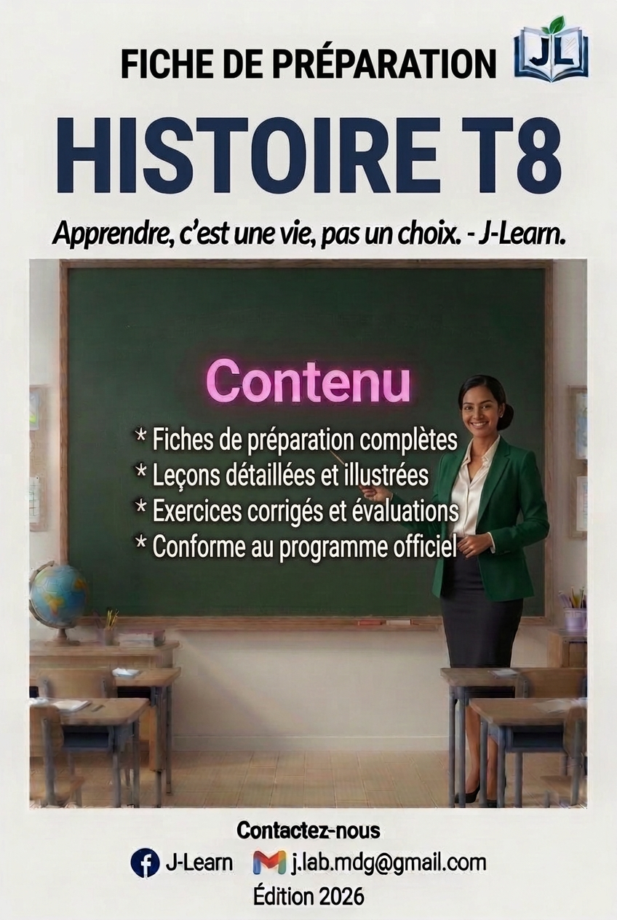

MANUEL D’HISTOIRE — CLASSE DE T8
Collection J-Learn
Programme officiel malgache — Édition 2026

AVANT-PROPOS
Ce manuel accompagne l’enseignant dans la mise en œuvre du programme officiel d’Histoire de la classe de T8 (quatrième). Il couvre les sept thématiques du programme en sept unités : l’Histoire orale, les Temps modernes, l’époque contemporaine, les royaumes malgaches du XVᵉ au XIXᵉ siècle, le Royaume de Madagascar (1810-1896), Madagascar colonie française, et les patrimoines culturels et historiques de Madagascar, à raison de 2 heures par semaine. Conformément au programme, il développe la pensée historique et la démarche historique : exploiter des sources primaires, situer les faits dans le temps et dans l’espace, analyser les causes et les conséquences, et interpréter les réalités sociales pour comprendre le passé, expliquer le présent et améliorer le futur.
Chaque séance associe une fiche de préparation directement exploitable et une leçon conçue pour l’Histoire : un récit vivant qui raconte les faits dans l’ordre du temps, une étude de document pour exercer l’esprit critique, un encadré de repères (dates, personnages, vocabulaire), des frises chronologiques et des schémas exacts, des exercices et un corrigé détaillé. Les contenus mobilisent les repères de Madagascar et véhiculent les valeurs portées par le programme : curiosité et esprit critique, union nationale et patriotisme, savoir vivre ensemble, respect des biens communs et de l’environnement.
MODE D’EMPLOI
La fiche suit trois grandes étapes : I. Révision ; II. Nouvelle leçon, comprenant mise en situation, présentation, observation, analyse, synthèse et application ; III. Évaluation. Aucune durée chiffrée n’est affichée : l’enseignant adapte le rythme à sa classe (volume officiel : 2 heures par semaine).
Organisation de la leçon : des parties numérotées aux titres tirés du programme (en vert), avec les mots-clés mis en évidence en bleu gras dans le texte ; un encadré « Document à étudier » (texte, questions et réponses) ; un encadré « Le savais-tu ? » sur fond bleu clair ; un « Petit lexique » en tableau ; puis les exercices et leurs corrigés en bordeaux.
SOMMAIRE INTERACTIF
Unité I — L’Histoire orale
Séance 1 — Réaliser une enquête orale
Séance 2 — Produire une source orale
Séance 3 — Révision de l’unité I
Séance 4 — Sujet d’examen
Unité II — Les Temps modernes
Séance 1 — Définir et délimiter les temps modernes
Séance 2 — Les grandes découvertes : facteurs et explorateurs
Séance 3 — Les conséquences des grandes découvertes
Séance 4 — La renaissance et la réforme
Séance 5 — Les temps modernes à madagascar
Séance 6 — Révision de l’unité II
Séance 7 — Sujet d’examen — unité II
Unité III — L’époque contemporaine
Séance 1 — Délimiter l’époque contemporaine : l’europe de l’ancien régime
Séance 2 — Les lumières : savants et philosophes
Séance 3 — La révolution française et la naissance des états-unis
Séance 4 — Les révolutions industrielles
Séance 5 — La formation des empires coloniaux
Séance 6 — Révision de l’unité III
Séance 7 — Sujet d’examen — unité III
Unité IV — Les royaumes malgaches du XVe au XIXe siècle
Séance 1 — La situation géographique des royaumes malgaches
Séance 2 — L’organisation des royaumes malgaches
Séance 3 — Révision de l’unité IV
Séance 4 — Sujet d’examen — unité IV
Unité V — Le Royaume de Madagascar (1810-1896)
Séance 1 — Le royaume de madagascar et ses souverains
Séance 2 — Radama i et la création du royaume
Séance 3 — L’oligarchie merina et les premiers ministres hova
Séance 4 — Révision de l’unité V
Séance 5 — Sujet d’examen — unité V
Unité VI — Madagascar colonie française
Séance 1 — Les origines de la colonisation
Séance 2 — L’administration coloniale
Séance 3 — Le système économique colonial
Séance 4 — Les mouvements nationalistes
Séance 5 — La marche vers l’indépendance
Séance 6 — Révision de l’unité VI
Séance 7 — Sujet d’examen — unité VI
Unité VII — Les patrimoines culturels et historiques de Madagascar
Séance 1 — Les patrimoines culturels de madagascar
Séance 2 — Protéger et transmettre les patrimoines historiques
Séance 3 — Révision de l’unité VII
Séance 4 — Sujet d’examen — unité VII
Annexes
Annexe 1 — Glossaire
Annexe 2 — Repères chronologiques
Annexe 3 — Résumé des méthodes
Annexe 4 — Auto-évaluation
Annexe 5 — Index
Annexe 6 — Évaluations
Bibliographie et webographie

UNITÉ I — L’HISTOIRE ORALE
Résultat d’apprentissage général : saisir la technique de l’Histoire orale et exploiter une trace du passé à partir de sources historiques.
Valeurs à véhiculer : esprit d’analyse, esprit critique.
Tableau de bord
Séances | Apprentissages | Révision | Examen
4 | 2 | 1 | 1

SÉANCE 1 / 4 — RÉALISER UNE ENQUÊTE ORALE
FICHE DE PRÉPARATION
Discipline : Histoire  Thématique : L’Histoire orale  Thème : Les techniques de l’enquête orale : de la question à l’entretien  Titre : Réaliser une enquête orale  Objectif spécifique : À la fin de la séance, l’apprenant est capable de mener une enquête orale en respectant les techniques de l’entretien.  Documentation : Programme d’études T8 (MEN) ; manuel J-Learn Histoire T8  Support et matériel : Questionnaire, cahier, enregistreur ou téléphone, tableau | Date : _______________  Classe : T8  Séance n° : 1 / 4

Étapes | Déroulement de la leçon |  | Technique et stratégie | Support et matériel | Observation
 | Enseignant | Apprenants
I. Révision | En T7, quelles étaient les cinq étapes de préparation d’un projet d’Histoire orale ? | R.A. : Thème délimité, questionnaire, personnes ressources, lieu de rencontre, rendez-vous. | Questions-réponses | Tableau, ardoises | Acquis à consolider
II. NOUVELLE LEÇON | Annonce : « Aujourd’hui, nous allons apprendre à mener une enquête orale en respectant les techniques de l’entretien. » | Écoutent. | Présentation guidée | Tableau
1. Mise en situation | La classe de Niry a obtenu un rendez-vous avec Dadabe Rakoto, ancien instituteur du village. Mais une fois assis devant lui, les élèves parlent tous en même temps, posent trois questions d’un coup, regardent leurs cahiers au lieu du vieil homme… et Dadabe se tait. Un entretien ne s’improvise pas : il existe de vraies techniques pour qu’un témoin livre sa mémoire. Lesquelles ? | Écoutent, observent et proposent des réponses. | Situation-problème | Illustration, tableau | Participation
2. Présentation | Présente le titre « Réaliser une enquête orale » et l’objectif de la séance. | Écoutent. | Explication brève | Tableau
3. Développement | Développe la leçon partie par partie : Avant la rencontre : préparer et se concerter ; Pendant l’entretien : les cinq techniques ; Le respect malgache des aînés. | Écoutent, répondent aux questions et notent les mots-clés. | Exposé interactif, questions-réponses | Tableau, frises, cartes | Attention, participation
4. Étude de document | Fait lire le document « Les conseils du collecteur de mémoire » (d’après les guides d’entretien des grandes archives d’Histoire orale — texte reconstitué), puis pose les questions. | Lisent le document, répondent aux questions et critiquent la source. | Observation dirigée, travail en binômes | Document imprimé | Esprit critique
5. Synthèse | Donc, Enquête orale = collecter la mémoire d’un témoin par l’entretien ; avant : thème, objet, question, concertation du groupe ; pendant : contact visuel, empathie, une question à la fois, récit libre, recadrage poli. | Écoutent et reformulent la règle. | Synthèse guidée | Cahier, tableau | Trace écrite
6. Application | Vrai ou faux ? Corrige si faux. a) On pose deux ou trois questions à la fois pour gagner du temps. b) Le contact visuel encourage le témoin. d) Si le témoin s’éloigne du sujet, on l’interrompt sèchement. e) Le groupe se concerte avant l’entretien pour répartir les rôles. Les techniques. a) Qu’est-ce que l’empathie dans un entretien ? b) Pourquoi laisse-t-on le témoin raconter librement ? d) Comment recadrer poliment un témoin ? e) Cite deux règles de politesse malgaches à respecter avec un témoin âgé. | a) faux : une seule question à la fois ; b) vrai ; d) faux : on recadre poliment, sans brusquer ; e) vrai. a) se mettre à la place du témoin, comprendre ses émotions et respecter ses silences ; b) parce que les détours du récit livrent des informations imprévues et précieuses ; d) par une transition aimable qui ramène au sujet (« C’est intéressant — et pour notre sujet… ») ; e) saluer selon l’usage, se présenter, remercier, demander la permission d’enregistrer (deux suffisent). | Travail individuel puis correction collective | Cahier, ardoises | Remédiation
III. Évaluation | Résous sans modèle : Vrai ou faux ? Corrige si faux. a) On pose deux ou trois questions à la fois pour gagner du temps. b) Le contact visuel encourage le témoin. d) Si le témoin s’éloigne du sujet, on l’interrompt sèchement. e) Le groupe se concerte avant l’entretien pour répartir les rôles. Puis justifie l’une de tes réponses. | a) faux : une seule question à la fois ; b) vrai ; d) faux : on recadre poliment, sans brusquer ; e) vrai. La justification s’appuie sur la règle de la leçon. | Travail individuel | Feuille, cahier | Maîtrise de l’objectif

RÉALISER UNE ENQUÊTE ORALE
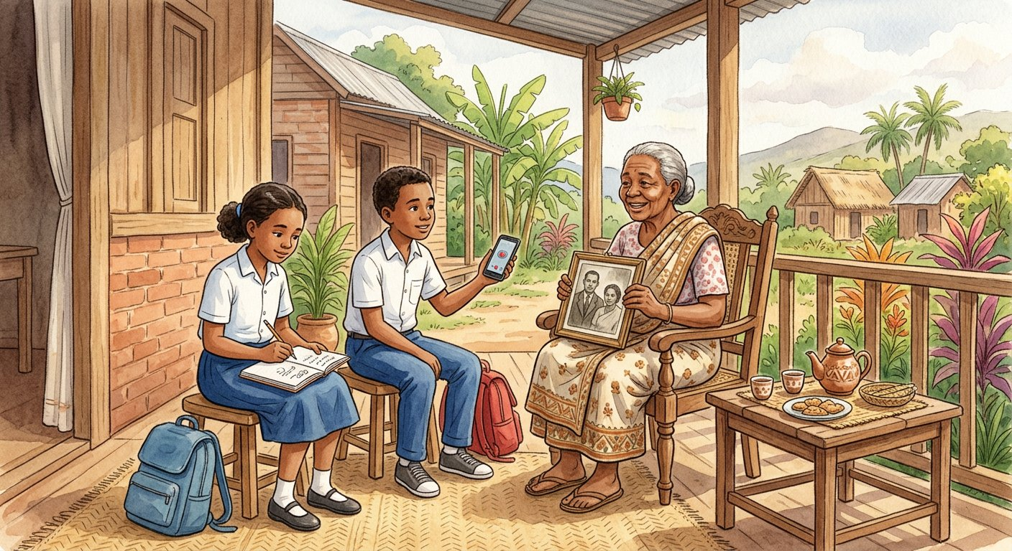
Tous parlent en même temps, les yeux dans les cahiers… et Dadabe se tait : un entretien ne s’improvise pas.
1. Avant la rencontre : préparer et se concerter
L’enquête orale est la collecte d’informations historiques auprès de témoins, par l’entretien. Tout commence avant la rencontre : le thème (par exemple « l’école de notre commune ») est précisé en un objet d’enquête (« l’école pendant les années 1970 »), puis en une question d’enquête claire.
Le groupe se concerte : qui pose les questions ? qui note ? qui enregistre ? qui surveille le temps ? Un entretien où tout le monde parle est un entretien perdu.
2. Pendant l’entretien : les cinq techniques
Face au témoin, cinq règles font la réussite :
• garder le contact visuel : les yeux dans le cahier, l’attention tombe — et le témoin aussi se décourage ;
• faire preuve d’empathie : se mettre à la place du témoin ; certains souvenirs sont douloureux ou intimes, on ne force jamais, on respecte les silences ;
• poser une seule question à la fois : deux questions ensemble, et le témoin n’en retient qu’une ;
• laisser le témoin raconter librement : les détours d’un récit contiennent souvent des informations précieuses que le questionnaire n’avait pas prévues ;
• recadrer avec politesse s’il s’éloigne trop longtemps du sujet : « C’est très intéressant — et à l’école, comment cela se passait-il ? ».
3. Le respect malgache des aînés
À Madagascar, le respect dû aux aînés ajoute ses règles : saluer selon l’usage, se présenter, remercier, et demander la permission avant d’enregistrer.
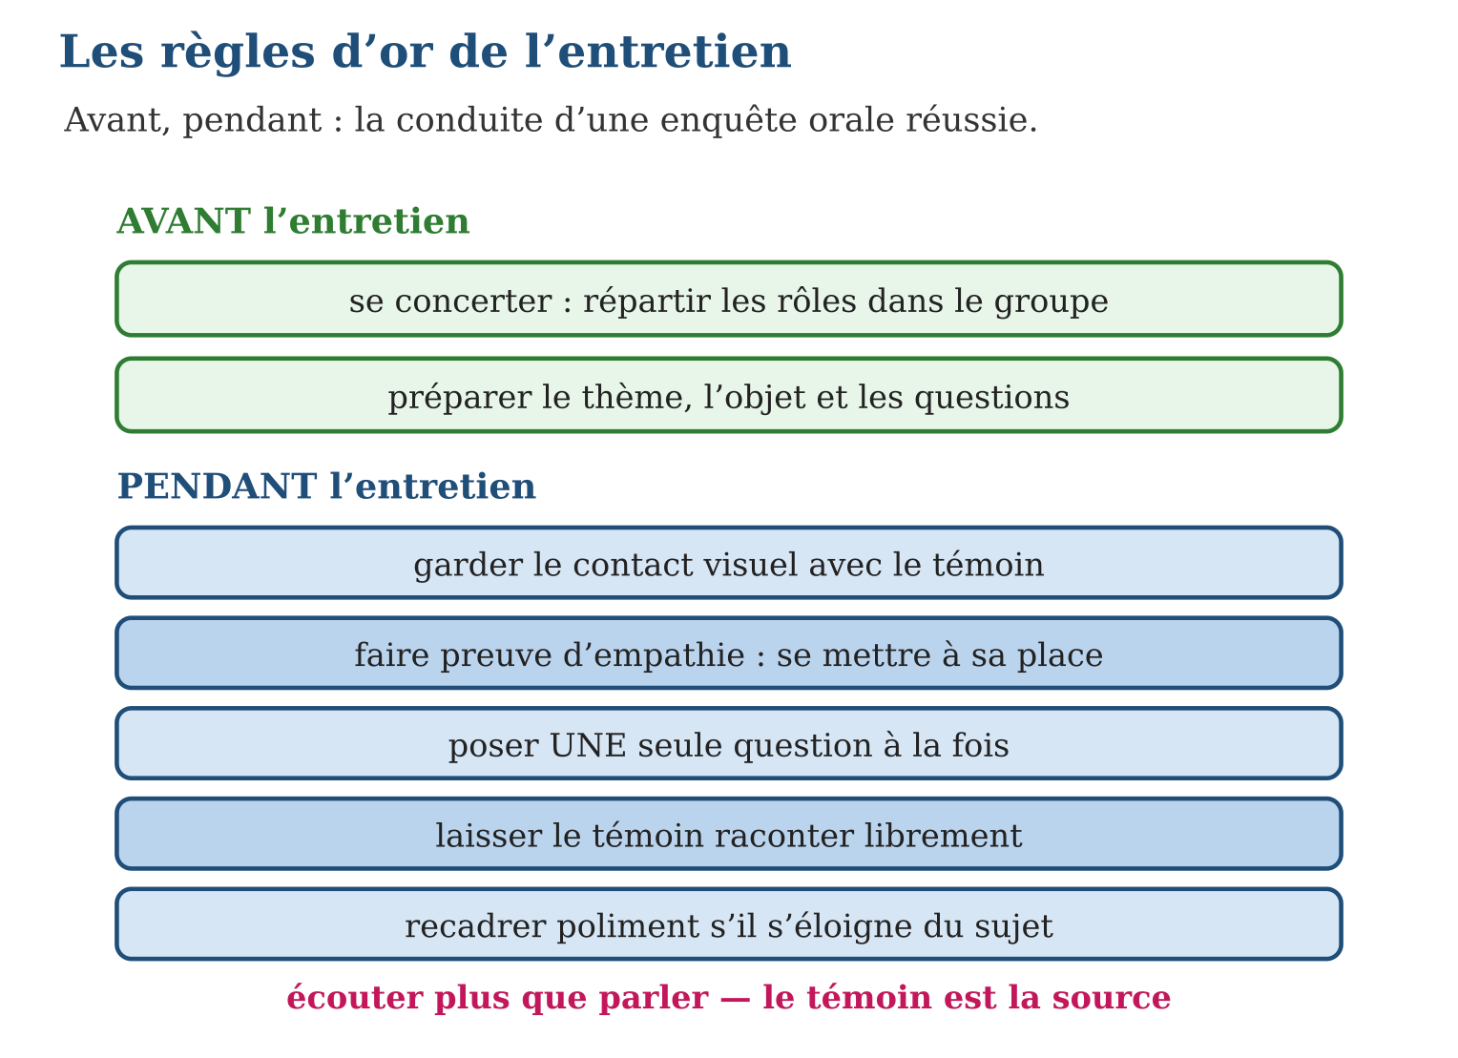

Document à étudier
Les conseils du collecteur de mémoire — d’après les guides d’entretien des grandes archives d’Histoire orale — texte reconstitué
« N’oubliez jamais que le témoin vous fait un don : celui de sa mémoire. Regardez-le pendant qu’il parle ; votre regard est son encouragement. Ne posez qu’une question, puis taisez-vous : le silence de l’enquêteur est son meilleur outil, car c’est dans les silences que remontent les souvenirs. Si le récit s’égare, ne coupez pas : attendez une respiration, et ramenez doucement votre interlocuteur au sujet. Et quand un souvenir fait trembler sa voix, n’insistez pas — un enquêteur n’est pas un juge. »
1. Retrouve dans ce texte trois des cinq techniques de la leçon.
2. Pourquoi le silence est-il appelé « le meilleur outil » de l’enquêteur ?
3. Que signifie la dernière phrase : « un enquêteur n’est pas un juge » ?

Réponse 1. Le contact visuel (« regardez-le »), une seule question à la fois, le recadrage poli (« ramenez doucement au sujet ») — et aussi l’empathie (« n’insistez pas »).
Réponse 2. Parce qu’il laisse le témoin raconter librement : c’est dans les silences que remontent les souvenirs imprévus et précieux.
Réponse 3. L’enquêteur ne force pas, n’accuse pas, ne vérifie pas en direct : il écoute avec empathie et respecte les émotions du témoin.

Le savais-tu ?
Les historiens professionnels utilisent exactement ces techniques ! Les grandes archives sonores du monde — comme celles des anciens combattants ou des survivants de catastrophes — ont été constituées par des milliers d’entretiens menés selon ces règles : une question à la fois, récit libre, respect du témoin. Ta petite enquête de classe suit la même méthode que les chercheurs des universités.

Petit lexique
Mot | Sens
Enquête orale | collecte d’informations historiques auprès de témoins
Objet d’enquête | aspect précis du thème que l’on étudie
Empathie | capacité à se mettre à la place du témoin
Recadrer | ramener poliment le témoin au sujet de l’enquête

EXERCICES
1. Vrai ou faux ? Corrige si faux. a) On pose deux ou trois questions à la fois pour gagner du temps. b) Le contact visuel encourage le témoin. d) Si le témoin s’éloigne du sujet, on l’interrompt sèchement. e) Le groupe se concerte avant l’entretien pour répartir les rôles.
2. Les techniques. a) Qu’est-ce que l’empathie dans un entretien ? b) Pourquoi laisse-t-on le témoin raconter librement ? d) Comment recadrer poliment un témoin ? e) Cite deux règles de politesse malgaches à respecter avec un témoin âgé.
3. Analyse de situation. Pendant un entretien, Fetra lit ses questions sans lever les yeux, coupe la parole au témoin et pose les questions 4, 5 et 6 d’un coup. a) Relève trois erreurs de Fetra. b) Propose une correction pour chacune. d) Quel rôle aurait dû jouer son groupe ? e) Rédige la phrase de recadrage que Fetra pourrait utiliser.
CORRIGÉS
1. a) faux : une seule question à la fois ; b) vrai ; d) faux : on recadre poliment, sans brusquer ; e) vrai.
2. a) se mettre à la place du témoin, comprendre ses émotions et respecter ses silences ; b) parce que les détours du récit livrent des informations imprévues et précieuses ; d) par une transition aimable qui ramène au sujet (« C’est intéressant — et pour notre sujet… ») ; e) saluer selon l’usage, se présenter, remercier, demander la permission d’enregistrer (deux suffisent).
3. a) pas de contact visuel, il coupe la parole, trois questions à la fois ; b) regarder le témoin, le laisser finir, poser une seule question ; d) se concerter avant : un seul interroge, les autres notent et enregistrent ; e) réponse libre — une phrase polie qui ramène au thème.

SÉANCE 2 / 4 — PRODUIRE UNE SOURCE ORALE
FICHE DE PRÉPARATION
Discipline : Histoire  Thématique : L’Histoire orale  Thème : De l’entretien au dossier : fabriquer une source orale  Titre : Produire une source orale  Objectif spécifique : À la fin de la séance, l’apprenant est capable de produire une source orale : retranscrire, analyser, recouper et présenter les témoignages recueillis.  Documentation : Programme d’études T8 (MEN) ; manuel J-Learn Histoire T8  Support et matériel : Enregistrements, cahier de retranscription, documents écrits, dossier | Date : _______________  Classe : T8  Séance n° : 2 / 4

Étapes | Déroulement de la leçon |  | Technique et stratégie | Support et matériel | Observation
 | Enseignant | Apprenants
I. Révision | Cite trois techniques à respecter pendant un entretien d’enquête orale. | R.A. : Contact visuel, empathie, une seule question à la fois, récit libre, recadrage poli (trois suffisent). | Questions-réponses | Tableau, ardoises | Acquis à consolider
II. NOUVELLE LEÇON | Annonce : « Aujourd’hui, nous allons apprendre à produire une source orale : retranscrire, analyser, recouper et présenter les témoignages recueillis. » | Écoutent. | Présentation guidée | Tableau
1. Mise en situation | L’enquête est finie : la classe de Niry rapporte deux heures d’enregistrement et des pages de notes. Et maintenant ? Si tout reste dans le téléphone, rien n’aura servi. Pour que la mémoire de Dadabe Rakoto devienne un document d’Histoire — une source que d’autres pourront utiliser — il faut la retranscrire, l’analyser, la vérifier et la présenter. C’est la fabrication d’une source orale. | Écoutent, observent et proposent des réponses. | Situation-problème | Illustration, tableau | Participation
2. Présentation | Présente le titre « Produire une source orale » et l’objectif de la séance. | Écoutent. | Explication brève | Tableau
3. Développement | Développe la leçon partie par partie : De la problématique à la retranscription ; Analyser et recouper : le travail de l’historien ; Le dossier et la présentation. | Écoutent, répondent aux questions et notent les mots-clés. | Exposé interactif, questions-réponses | Tableau, frises, cartes | Attention, participation
4. Étude de document | Fait lire le document « Comment fut fabriqué le Tantara ny Andriana » (d’après la démarche exposée par le R.P. François Callet, Tantara ny Andriana (1878) — extrait adapté), puis pose les questions. | Lisent le document, répondent aux questions et critiquent la source. | Observation dirigée, travail en binômes | Document imprimé | Esprit critique
5. Synthèse | Donc, Source orale : problématique → grille d’entretien → témoins et supports → entretien → retranscription fidèle → analyse → recoupement avec sources écrites et orales → dossier et présentation. La mémoire se vérifie toujours. | Écoutent et reformulent la règle. | Synthèse guidée | Cahier, tableau | Trace écrite
6. Application | Remets la chaîne dans l’ordre : a) retranscrire les témoignages ; b) poser la problématique ; d) recouper avec d’autres sources ; e) mener l’entretien. Les étapes. a) Qu’est-ce qu’une problématique ? b) Pourquoi la retranscription doit-elle être fidèle ? d) Que fait-on pendant l’analyse ? e) Que contient le dossier final ? | Ordre : b (problématique), puis grille et choix des témoins, e (entretien), a (retranscription), d (recoupement), enfin dossier et présentation. a) la question de recherche qui guide toute l’enquête ; b) parce que toute modification déforme la source : on écrit les paroles telles quelles ; d) on confronte le témoignage à la problématique pour en tirer les réponses ; e) problématique, grille d’entretien, retranscriptions, analyse, conclusion. | Travail individuel puis correction collective | Cahier, ardoises | Remédiation
III. Évaluation | Résous sans modèle : Remets la chaîne dans l’ordre : a) retranscrire les témoignages ; b) poser la problématique ; d) recouper avec d’autres sources ; e) mener l’entretien. Puis justifie l’une de tes réponses. | Ordre : b (problématique), puis grille et choix des témoins, e (entretien), a (retranscription), d (recoupement), enfin dossier et présentation. La justification s’appuie sur la règle de la leçon. | Travail individuel | Feuille, cahier | Maîtrise de l’objectif

PRODUIRE UNE SOURCE ORALE
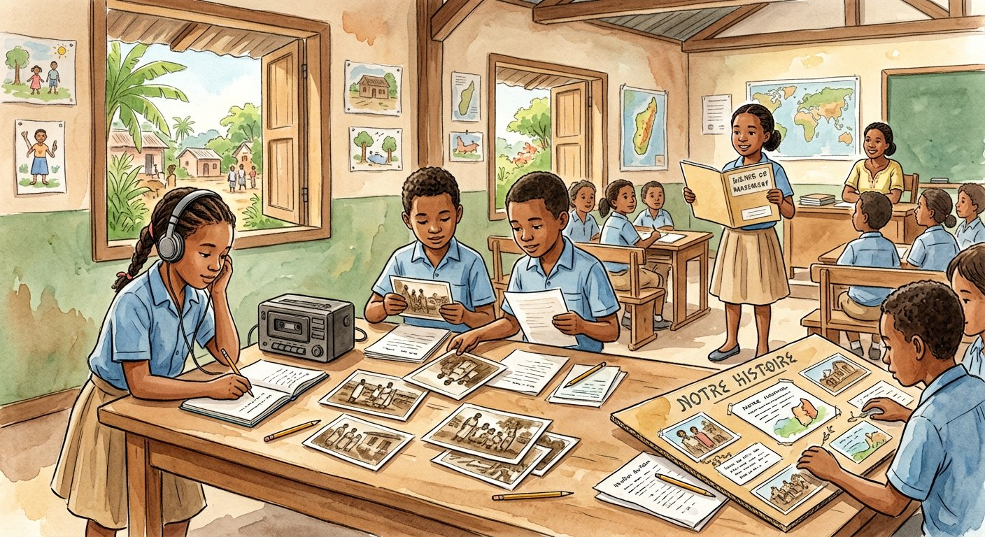
Deux heures d’enregistrement dans un téléphone ne sont pas encore une source : il faut retranscrire, analyser, vérifier.
1. De la problématique à la retranscription
La problématique est la boussole du projet : « Comment l’école de notre commune a-t-elle changé entre 1970 et 1990 ? ». La grille d’entretien liste les questions qui en découlent ; on choisit ensuite les témoins et les supports, puis on mène l’entretien.
Après l’entretien vient la retranscription : écrire fidèlement les paroles du témoin, sans rien ajouter ni corriger — même les hésitations peuvent avoir un sens.
2. Analyser et recouper : le travail de l’historien
Puis l’analyse : que répond le témoignage à la problématique ? Qu’apprend-on de neuf ? Qu’est-ce qui reste obscur ?
Vient alors l’étape qui fait de l’élève un vrai historien : le recoupement. La mémoire peut se tromper — dates mélangées, souvenirs embellis. On confronte donc le témoignage à des sources écrites (registres, journaux, photographies datées) et à d’autres témoignages : ce qui concorde est solide ; ce qui diverge appelle la prudence.
3. Le dossier et la présentation
Enfin, le dossier rassemble tout : problématique, grille, retranscriptions, analyse, conclusion ; et la présentation orale restitue le travail devant la classe. Ce dossier devient à son tour une source : dans vingt ans, un chercheur pourra s’en servir. La boucle de l’Histoire orale est bouclée — l’esprit d’analyse et l’esprit critique en sont les deux piliers.
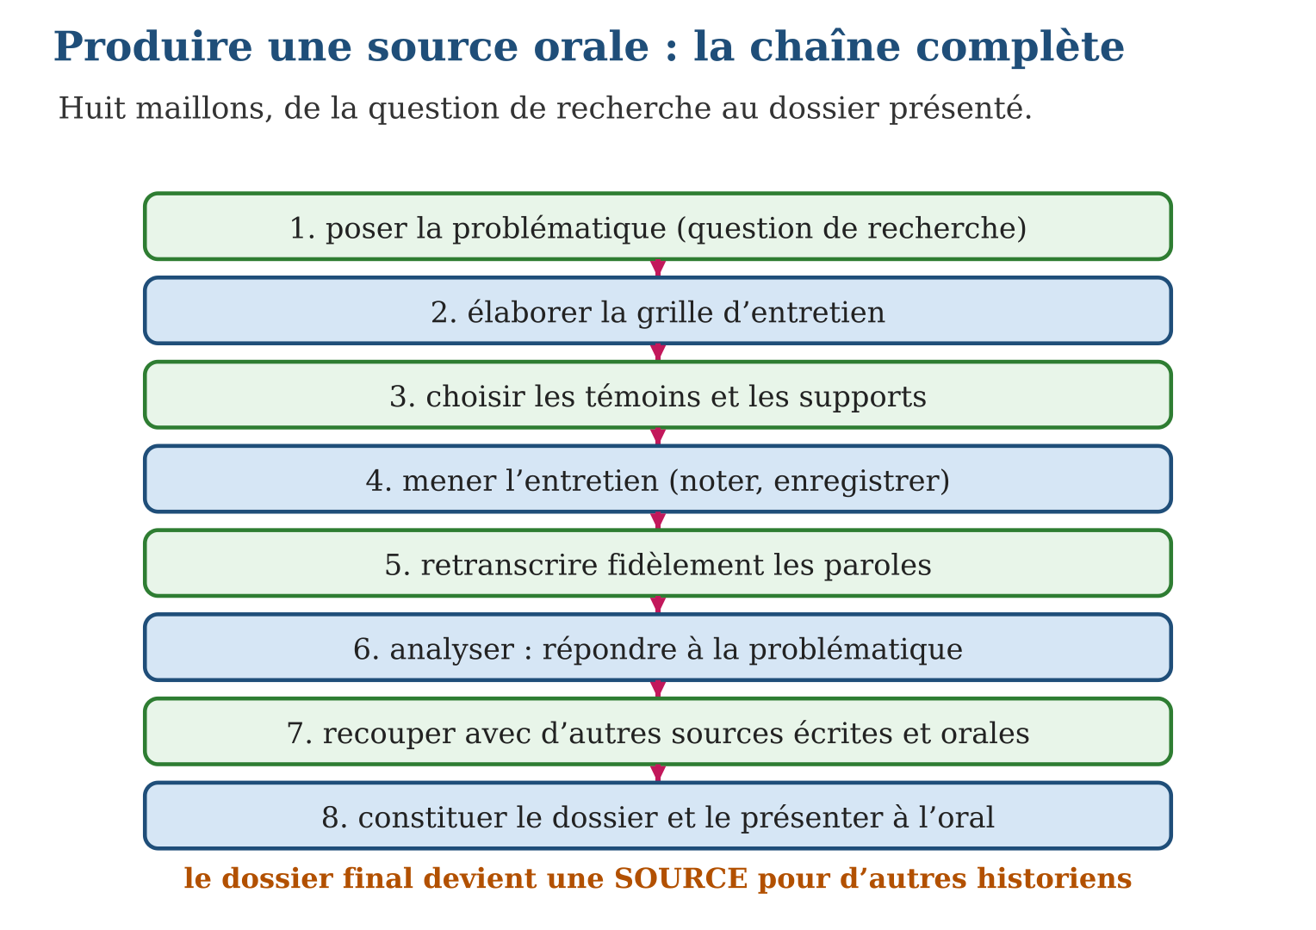

Document à étudier
Comment fut fabriqué le Tantara ny Andriana — d’après la démarche exposée par le R.P. François Callet, Tantara ny Andriana (1878) — extrait adapté
« J’ai recueilli ces récits de la bouche même des anciens qui gardent la tradition. Je les ai écrits dans leur langue, tels qu’ils furent prononcés, sans y mêler mes propres paroles : car ce sont les ancêtres qui parlent ici, non moi. Lorsque les versions différaient, je les ai notées toutes, l’une après l’autre, afin que le lecteur puisse les comparer. Et j’ai rassemblé le tout en un livre, pour que la mémoire des royaumes ne meure pas avec ceux qui la portent. »
1. Quelle règle de la retranscription Callet applique-t-il ? Cite la phrase qui le montre.
2. Que fait Callet quand deux versions d’un récit diffèrent, et à quelle étape de la leçon cela correspond-il ?
3. En quoi le livre de Callet illustre-t-il la phrase « le dossier devient à son tour une source » ?

Réponse 1. La fidélité absolue : « je les ai écrits dans leur langue, tels qu’ils furent prononcés, sans y mêler mes propres paroles ».
Réponse 2. Il note toutes les versions pour qu’on puisse les comparer : c’est le recoupement des témoignages, l’étape critique de la démarche.
Réponse 3. Son dossier d’entretiens, devenu livre, est aujourd’hui l’une des sources majeures de l’histoire de l’Imerina : les chercheurs s’en servent plus d’un siècle après.

Le savais-tu ?
Le « Tantara ny Andriana », somme monumentale de l’histoire de l’Imerina, est né exactement de cette démarche : au XIXᵉ siècle, le père Callet a interrogé des anciens, retranscrit leurs récits en malgache, recoupé les versions entre elles — et son dossier est devenu l’une des sources majeures de l’histoire de Madagascar. Une source orale bien produite peut traverser les siècles !

Petit lexique
Mot | Sens
Problématique | question de recherche qui guide toute l’enquête
Retranscription | écriture fidèle, mot à mot, des paroles du témoin
Recoupement | confrontation d’un témoignage à d’autres sources
Dossier | ensemble ordonné des pièces de l’enquête, présenté à la classe

EXERCICES
1. Remets la chaîne dans l’ordre : a) retranscrire les témoignages ; b) poser la problématique ; d) recouper avec d’autres sources ; e) mener l’entretien.
2. Les étapes. a) Qu’est-ce qu’une problématique ? b) Pourquoi la retranscription doit-elle être fidèle ? d) Que fait-on pendant l’analyse ? e) Que contient le dossier final ?
3. Esprit critique. Deux témoins donnent deux dates différentes pour la construction du pont du village. a) Pourquoi la mémoire peut-elle se tromper ? b) Que faire face à ces deux versions ? d) Quelles sources écrites pourraient trancher ? e) Pourquoi dit-on que le dossier produit devient lui-même une source ?
CORRIGÉS
1. Ordre : b (problématique), puis grille et choix des témoins, e (entretien), a (retranscription), d (recoupement), enfin dossier et présentation.
2. a) la question de recherche qui guide toute l’enquête ; b) parce que toute modification déforme la source : on écrit les paroles telles quelles ; d) on confronte le témoignage à la problématique pour en tirer les réponses ; e) problématique, grille d’entretien, retranscriptions, analyse, conclusion.
3. a) le temps efface ou mélange les souvenirs, et chacun embellit parfois son récit ; b) ne pas choisir au hasard : recouper avec d’autres sources ; d) registres communaux, archives, journaux, photographies datées (deux suffisent) ; e) parce que d’autres chercheurs pourront l’utiliser plus tard pour reconstituer le passé.

SÉANCE 3 / 4 — RÉVISION DE L’UNITÉ I
Tableau de synthèse
Notion | À savoir | À savoir faire
Enquête orale | Collecte d’informations auprès de témoins par l’entretien ; se prépare en groupe | Préparer et mener une enquête orale
Techniques d’entretien | Contact visuel, empathie, une question à la fois, récit libre, recadrage poli | Conduire un entretien réussi
Problématique | Question de recherche qui guide toute l’enquête | Formuler la question de départ
Retranscription | Écriture fidèle des paroles du témoin, sans ajout ni correction | Transformer l’oral en écrit
Recoupement | Confrontation du témoignage avec sources écrites et autres témoignages | Vérifier avant de conclure
Dossier | Problématique, grille, retranscriptions, analyse, conclusion + présentation orale | Produire une source utilisable
Questions de révision
1. Cite les cinq techniques à respecter pendant l’entretien.
2. Pourquoi le groupe doit-il se concerter avant l’entretien ?
3. Décris la chaîne complète de production d’une source orale.
4. Pourquoi faut-il recouper un témoignage oral ?
5. Que devient le dossier final une fois présenté ?
Réponses attendues
1. Contact visuel, empathie, une seule question à la fois, laisser raconter librement, recadrer poliment.
2. Pour répartir les rôles (interroger, noter, enregistrer, gérer le temps) et éviter la cacophonie devant le témoin.
3. Problématique → grille d’entretien → choix des témoins et supports → entretien → retranscription → analyse → recoupement → dossier et présentation orale.
4. Parce que la mémoire peut se tromper : seule la confrontation avec des sources écrites et d’autres témoignages rend l’information solide.
5. Une source orale à part entière, que d’autres chercheurs pourront utiliser.

SÉANCE 4 / 4 — SUJET D’EXAMEN — UNITÉ I
Barème : 20 points. Rédige des réponses complètes, justifiées et bien organisées.
Exercice 1 — 4 points. Questions de cours. a) Définis l’enquête orale. b) Qu’est-ce que l’empathie ? d) Qu’est-ce qu’une problématique ? e) Qu’est-ce que le recoupement ?
Exercice 2 — 4 points. L’entretien. Ta classe interroge une ancienne sage-femme sur la santé au village. a) Rédige la question d’enquête. b) Cite deux règles à respecter pendant l’entretien. d) Que faire si elle s’éloigne du sujet ? e) Que demander avant d’enregistrer ?
Exercice 3 — 4 points. Vrai ou faux ? Corrige si faux. a) On peut corriger les paroles du témoin à la retranscription. b) L’analyse confronte le témoignage à la problématique. d) Un seul témoin suffit toujours. e) Le dossier contient la grille d’entretien.
Exercice 4 — 4 points. La chaîne de production. a) Range dans l’ordre : analyse, entretien, problématique, retranscription. b) Où intervient le choix des supports ? d) Pourquoi la retranscription précède-t-elle l’analyse ? e) Quel est le dernier maillon de la chaîne ?
Exercice 5 — 4 points. Esprit critique. Un témoin affirme que la route date de 1960 ; un registre indique 1965. a) Quelle attitude adopter ? b) Pourquoi ne pas rejeter le témoin ? d) Cite deux autres sources pour trancher. e) Explique pourquoi l’Histoire orale exige l’esprit critique.
CORRIGÉ ET BARÈME
Exercice 1. a) la collecte d’informations historiques auprès de témoins par l’entretien ; b) se mettre à la place du témoin, comprendre ses émotions ; d) la question de recherche qui guide l’enquête ; e) la confrontation du témoignage avec d’autres sources. Un point par item.
Exercice 2. a) réponse libre — question claire et délimitée (ex. : « Comment soignait-on au village dans les années 1980 ? ») ; b) contact visuel, une question à la fois (ou autres techniques) ; d) la recadrer poliment vers le sujet ; e) sa permission. Un point par item.
Exercice 3. a) faux : la retranscription est fidèle, sans correction ; b) vrai ; d) faux : plusieurs témoins permettent le recoupement ; e) vrai. Un point par item.
Exercice 4. a) problématique, entretien, retranscription, analyse ; b) avant l’entretien, avec le choix des témoins ; d) parce qu’on ne peut analyser qu’un texte fixé par écrit ; e) le dossier et sa présentation orale. Un point par item.
Exercice 5. a) signaler l’écart et privilégier la source écrite datée, sans certitude absolue ; b) sa mémoire reste précieuse sur d’autres points : une erreur de date ne disqualifie pas tout ; d) journaux d’époque, archives, photographies datées, autres témoins (deux suffisent) ; e) parce qu’un témoignage est une mémoire humaine, faillible : il doit toujours être vérifié et recoupé. Un point par item.
UNITÉ II — LES TEMPS MODERNES
Résultat d’apprentissage général : caractériser une période de l’Histoire en utilisant des représentations du temps et de l’espace, et porter un regard critique sur les faits du passé.
Valeurs à véhiculer : esprit critique, identité socio-culturelle.
Tableau de bord
Séances | Apprentissages | Révision | Examen
7 | 5 | 1 | 1

SÉANCE 1 / 7 — DÉFINIR ET DÉLIMITER LES TEMPS MODERNES
FICHE DE PRÉPARATION
Discipline : Histoire  Thématique : Les Temps modernes  Thème : La délimitation et les subdivisions des Temps modernes (1492-1789)  Titre : Définir et délimiter les Temps modernes  Objectif spécifique : À la fin de la séance, l’apprenant est capable de définir et délimiter les Temps modernes et en présenter les grands mouvements.  Documentation : Programme d’études T8 (MEN) ; manuel J-Learn Histoire T8  Support et matériel : Frise chronologique, carte du monde, documents historiques | Date : _______________  Classe : T8  Séance n° : 1 / 7

Étapes | Déroulement de la leçon |  | Technique et stratégie | Support et matériel | Observation
 | Enseignant | Apprenants
I. Révision | Quelles sont les quatre périodes de l’Histoire et leurs bornes ? | R.A. : Antiquité (−$\frac{3 000}{476}$), Moyen Âge ($\frac{476}{1492}$), Temps modernes ($\frac{1492}{1789}$), Époque contemporaine (1789/nos jours). | Questions-réponses | Tableau, ardoises | Acquis à consolider
II. NOUVELLE LEÇON | Annonce : « Aujourd’hui, nous allons apprendre à définir et délimiter les Temps modernes et en présenter les grands mouvements. » | Écoutent. | Présentation guidée | Tableau
1. Mise en situation | En 1492, trois petites caravelles espagnoles touchent une terre inconnue des Européens : l’Amérique. En 1789, le peuple de Paris prend la Bastille. Entre ces deux dates s’étend une période où le monde change de visage : les océans se couvrent de navires, les arts renaissent, la chrétienté se divise. Les historiens l’ont appelée les Temps modernes. Pourquoi ces deux bornes, et que contient cette période ? | Écoutent, observent et proposent des réponses. | Situation-problème | Illustration, tableau | Participation
2. Présentation | Présente le titre « Définir et délimiter les Temps modernes » et l’objectif de la séance. | Écoutent. | Explication brève | Tableau
3. Développement | Développe la leçon partie par partie : Deux bornes, deux basculements ; Trois grands mouvements ; Des mouvements liés — et Madagascar. | Écoutent, répondent aux questions et notent les mots-clés. | Exposé interactif, questions-réponses | Tableau, frises, cartes | Attention, participation
4. Étude de document | Fait lire le document « Colomb annonce sa découverte » (d’après la lettre de Christophe Colomb à Luis de Santángel (février 1493) — extrait adapté), puis pose les questions. | Lisent le document, répondent aux questions et critiquent la source. | Observation dirigée, travail en binômes | Document imprimé | Esprit critique
5. Synthèse | Donc, Temps modernes = 1492 (Colomb en Amérique) → 1789 (Révolution française) ; trois mouvements : Grandes découvertes (routes océaniques), Renaissance (arts et sciences), Réforme (division religieuse). | Écoutent et reformulent la règle. | Synthèse guidée | Cahier, tableau | Trace écrite
6. Application | Les bornes. a) Quel événement ouvre les Temps modernes ? b) Quel événement les ferme ? d) Combien de temps dure la période (environ) ? e) Quelle période précède les Temps modernes ? Associe chaque fait à son mouvement : a) Magellan fait le tour du monde ; b) Michel-Ange sculpte le David ; d) Luther conteste l’Église ; e) Vasco de Gama atteint les Indes. | a) l’arrivée de Christophe Colomb en Amérique en 1492 ; b) la Révolution française en 1789 ; d) environ trois siècles (297 ans) ; e) le Moyen Âge. a) Grandes découvertes ; b) Renaissance ; d) Réforme ; e) Grandes découvertes. | Travail individuel puis correction collective | Cahier, ardoises | Remédiation
III. Évaluation | Résous sans modèle : Les bornes. a) Quel événement ouvre les Temps modernes ? b) Quel événement les ferme ? d) Combien de temps dure la période (environ) ? e) Quelle période précède les Temps modernes ? Puis justifie l’une de tes réponses. | a) l’arrivée de Christophe Colomb en Amérique en 1492 ; b) la Révolution française en 1789 ; d) environ trois siècles (297 ans) ; e) le Moyen Âge. La justification s’appuie sur la règle de la leçon. | Travail individuel | Feuille, cahier | Maîtrise de l’objectif

DÉFINIR ET DÉLIMITER LES TEMPS MODERNES
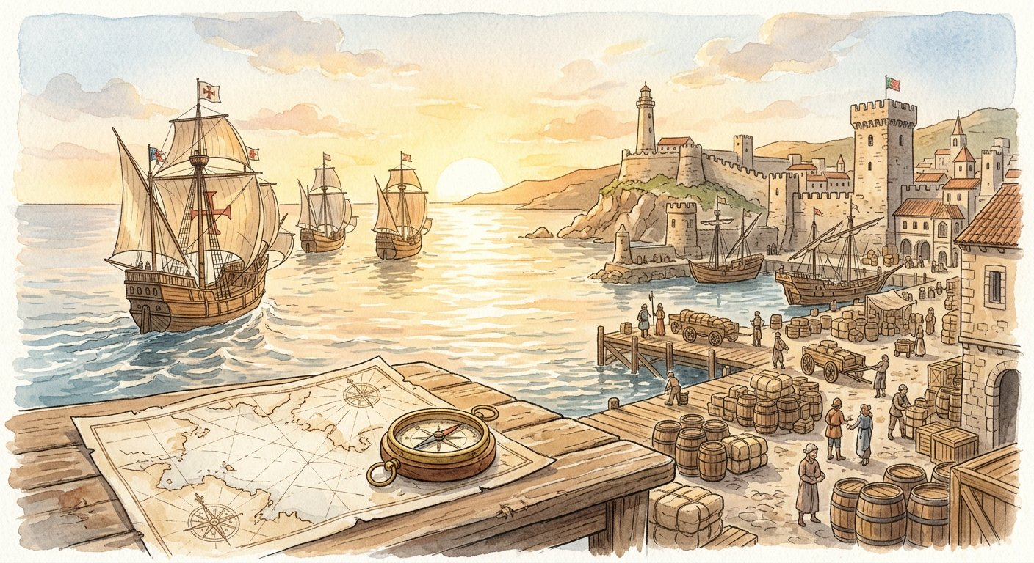
De trois caravelles en 1492 à la Bastille en 1789 : trois siècles où le monde change de visage.
1. Deux bornes, deux basculements
Les Temps modernes sont la période de l’Histoire comprise entre 1492, date de l’arrivée de Christophe Colomb en Amérique, et 1789, date de la Révolution française.
Pourquoi commencer en 1492 ? Parce que l’arrivée de Colomb change l’échelle du monde : jusque-là, Européens, Africains et Asiatiques s’ignoraient du continent américain ; désormais, tous les continents sont reliés par la mer. Pourquoi finir en 1789 ? Parce que la Révolution française renverse l’ordre ancien — rois absolus, société d’ordres — et ouvre l’Époque contemporaine.
2. Trois grands mouvements
Entre ces deux bornes, trois mouvements s’enchaînent et se nourrissent :
• les Grandes découvertes (fin XVᵉ-XVIᵉ siècle) lancent les Européens sur tous les océans, du cap de Bonne-Espérance au tour du monde de Magellan ;
• la Renaissance (XVᵉ-XVIᵉ siècle), partie d’Italie, redécouvre les modèles de l’Antiquité et fait fleurir peinture, sculpture, architecture et sciences ;
• la Réforme (XVIᵉ siècle) conteste l’Église catholique et donne naissance au protestantisme.
3. Des mouvements liés — et Madagascar
Ces mouvements sont liés : les richesses des découvertes financent les artistes, et l’imprimerie — invention de la Renaissance — diffuse les idées des réformateurs. Madagascar entre dans cette histoire dès 1500, quand le Portugais Diégo Diaz aborde ses côtes.
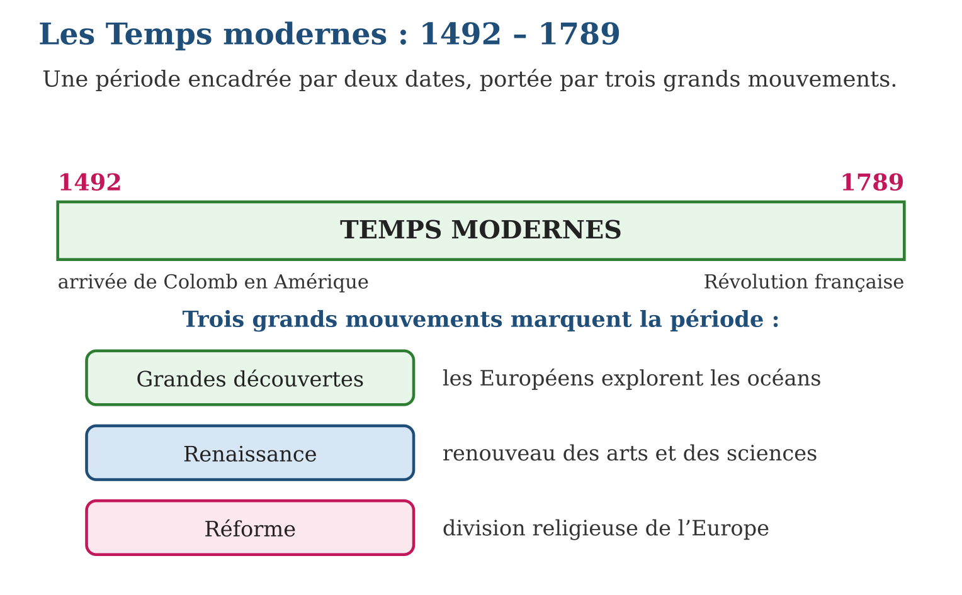

Document à étudier
Colomb annonce sa découverte — d’après la lettre de Christophe Colomb à Luis de Santángel (février 1493) — extrait adapté
« Sachez qu’en trente-trois jours je suis passé des îles Canaries aux Indes avec la flotte que les très illustres souverains m’ont confiée. J’y ai trouvé de très nombreuses îles peuplées d’habitants sans nombre, et de toutes j’ai pris possession au nom de Leurs Altesses, par proclamation et bannière royale déployée, sans que personne ne s’y oppose. Les terres y sont fertiles à merveille, et les gens d’une douceur singulière, qui donnent tout ce qu’ils possèdent contre la moindre bagatelle. »
1. Où Colomb croit-il être arrivé, et qu’a-t-il réellement atteint ?
2. Que fait Colomb des terres qu’il aborde ? Relève l’expression exacte.
3. Pourquoi cette lettre marque-t-elle le début d’une nouvelle période de l’Histoire ?

Réponse 1. Il croit avoir atteint « les Indes » (l’Asie) ; il a en réalité touché l’Amérique, continent inconnu des Européens.
Réponse 2. Il en « prend possession au nom de Leurs Altesses » : les terres et leurs habitants sont annexés à la couronne d’Espagne sans leur accord.
Réponse 3. Parce que 1492 relie pour la première fois tous les continents par la mer : les historiens en font la borne d’entrée des Temps modernes.

Le savais-tu ?
Le choix des bornes a fait débat entre historiens ! Certains font commencer les Temps modernes en 1453, quand Constantinople tombe aux mains des Ottomans, d’autres en 1492. Et la borne finale varie selon les pays : les Anglais parlent souvent d’« histoire moderne » jusqu’à nos jours ! Les dates des périodes sont des conventions — des outils de classement, pas des vérités absolues.

Petit lexique
Mot | Sens
Temps modernes | période de l’Histoire allant de 1492 à 1789
Renaissance | renouveau des arts et des sciences inspiré de l’Antiquité
Réforme | mouvement religieux qui fonde le protestantisme au XVIᵉ siècle
Convention | accord des historiens sur une date de découpage

EXERCICES
1. Les bornes. a) Quel événement ouvre les Temps modernes ? b) Quel événement les ferme ? d) Combien de temps dure la période (environ) ? e) Quelle période précède les Temps modernes ?
2. Associe chaque fait à son mouvement : a) Magellan fait le tour du monde ; b) Michel-Ange sculpte le David ; d) Luther conteste l’Église ; e) Vasco de Gama atteint les Indes.
3. Réfléchir. a) Pourquoi 1492 change-t-il l’échelle du monde ? b) Pourquoi 1789 clôt-il la période ? d) Montre un lien entre Renaissance et Réforme. e) En quelle année Madagascar entre-t-il en contact avec les Européens ?
CORRIGÉS
1. a) l’arrivée de Christophe Colomb en Amérique en 1492 ; b) la Révolution française en 1789 ; d) environ trois siècles (297 ans) ; e) le Moyen Âge.
2. a) Grandes découvertes ; b) Renaissance ; d) Réforme ; e) Grandes découvertes.
3. a) parce que tous les continents sont désormais reliés par la mer ; b) parce que la Révolution renverse l’ordre ancien et ouvre l’Époque contemporaine ; d) l’imprimerie, née à la Renaissance, diffuse les idées des réformateurs ; e) en 1500, avec Diégo Diaz.

SÉANCE 2 / 7 — LES GRANDES DÉCOUVERTES : FACTEURS ET EXPLORATEURS
FICHE DE PRÉPARATION
Discipline : Histoire  Thématique : Les Temps modernes  Thème : Les facteurs des Grandes découvertes et les grands explorateurs  Titre : Les Grandes découvertes : facteurs et explorateurs  Objectif spécifique : À la fin de la séance, l’apprenant est capable de expliquer les facteurs des Grandes découvertes et présenter les principaux explorateurs et leurs itinéraires.  Documentation : Programme d’études T8 (MEN) ; manuel J-Learn Histoire T8  Support et matériel : Carte du monde, frise chronologique, tableau des explorateurs | Date : _______________  Classe : T8  Séance n° : 2 / 7

Étapes | Déroulement de la leçon |  | Technique et stratégie | Support et matériel | Observation
 | Enseignant | Apprenants
I. Révision | Donne les bornes des Temps modernes et les trois grands mouvements de la période. | R.A. : 1492-1789 ; Grandes découvertes, Renaissance, Réforme. | Questions-réponses | Tableau, ardoises | Acquis à consolider
II. NOUVELLE LEÇON | Annonce : « Aujourd’hui, nous allons apprendre à expliquer les facteurs des Grandes découvertes et présenter les principaux explorateurs et leurs itinéraires. » | Écoutent. | Présentation guidée | Tableau
1. Mise en situation | Pendant des siècles, les marins européens ont longé les côtes sans oser s’éloigner. Et soudain, en une trentaine d’années, ils doublent l’Afrique, traversent l’Atlantique, atteignent les Indes et font le tour du monde. Que s’est-il passé ? Pourquoi partir si loin, au péril de sa vie ? Et qui sont ces capitaines dont les noms sont entrés dans l’Histoire ? | Écoutent, observent et proposent des réponses. | Situation-problème | Illustration, tableau | Participation
2. Présentation | Présente le titre « Les Grandes découvertes : facteurs et explorateurs » et l’objectif de la séance. | Écoutent. | Explication brève | Tableau
3. Développement | Développe la leçon partie par partie : Les facteurs du grand départ ; Les grands explorateurs ; Deux routes, un même but. | Écoutent, répondent aux questions et notent les mots-clés. | Exposé interactif, questions-réponses | Tableau, frises, cartes | Attention, participation
4. Étude de document | Fait lire le document « Le retour des survivants du tour du monde » (d’après Antonio Pigafetta, chroniqueur de l’expédition de Magellan, Relation du premier voyage autour du monde (1522) — extrait adapté), puis pose les questions. | Lisent le document, répondent aux questions et critiquent la source. | Observation dirigée, travail en binômes | Document imprimé | Esprit critique
5. Synthèse | Donc, Facteurs : techniques (caravelle, boussole, astrolabe, cartes), économiques (routes, épices, métaux), politiques (terres nouvelles). Explorateurs : B. Diaz 1488 (cap de Bonne-Espérance), Colomb 1492 (Amérique), Vasco de Gama 1498 (Indes), Vespucci 1500, Diégo Diaz 1500 (Madagascar), Magellan 1519-1522 (tour du monde), Cartier 1534 (Canada, pour la France). | Écoutent et reformulent la règle. | Synthèse guidée | Cahier, tableau | Trace écrite
6. Application | Associe chaque explorateur à son exploit : a) Magellan ; b) Vasco de Gama ; d) Bartolomeu Diaz ; e) Christophe Colomb. Les facteurs. a) Cite trois progrès techniques qui ont permis la haute mer. b) Pourquoi les Européens cherchent-ils une route maritime vers l’Asie ? d) Que cherchent-ils en plus des épices ? e) Quel rôle joue la religion ? | a) premier tour du monde (1519-1522) ; b) route des Indes par Calicut (1498) ; d) cap de Bonne-Espérance (1488) ; e) arrivée en Amérique (1492). a) caravelle, boussole, astrolabe, cartes marines (trois suffisent) ; b) parce que les routes terrestres sont longues, chères et contrôlées par des intermédiaires ; d) les métaux précieux (or, argent) et de nouvelles terres ; e) la volonté de répandre le christianisme. | Travail individuel puis correction collective | Cahier, ardoises | Remédiation
III. Évaluation | Résous sans modèle : Associe chaque explorateur à son exploit : a) Magellan ; b) Vasco de Gama ; d) Bartolomeu Diaz ; e) Christophe Colomb. Puis justifie l’une de tes réponses. | a) premier tour du monde (1519-1522) ; b) route des Indes par Calicut (1498) ; d) cap de Bonne-Espérance (1488) ; e) arrivée en Amérique (1492). La justification s’appuie sur la règle de la leçon. | Travail individuel | Feuille, cahier | Maîtrise de l’objectif

LES GRANDES DÉCOUVERTES : FACTEURS ET EXPLORATEURS
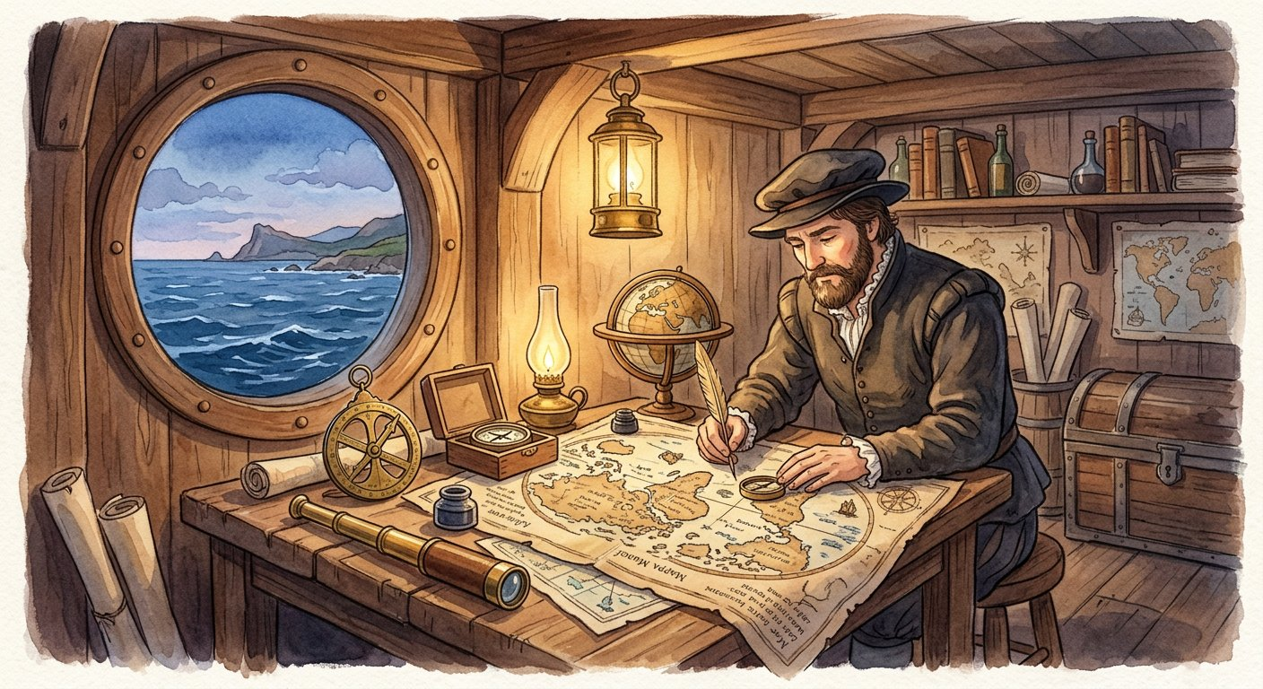
En trente ans, les marins d’Europe doublent l’Afrique, traversent l’Atlantique et font le tour du monde.
1. Les facteurs du grand départ
Trois familles de facteurs expliquent les Grandes découvertes :
• un facteur technique : la caravelle, navire maniable qui remonte le vent ; la boussole, qui garde le cap ; l’astrolabe, qui donne la latitude ; les cartes marines, toujours plus précises — sans ces outils, pas de haute mer ;
• un facteur économique : les routes terrestres vers l’Asie — la route de la soie, les routes des épices — sont longues, coûteuses et contrôlées par des intermédiaires ; après la prise de Constantinople par les Ottomans (1453), les Européens cherchent un chemin maritime direct vers les épices et les métaux précieux — rêvant des richesses de l’Asie décrites dès le XIIIᵉ siècle par le voyageur vénitien Marco Polo ;
• un facteur politique et religieux : les royaumes du Portugal et d’Espagne veulent des terres nouvelles, et répandre le christianisme.
2. Les grands explorateurs
Alors partent les grands capitaines :
• Bartolomeu Diaz double le cap de Bonne-Espérance en 1488 — la pointe de l’Afrique est franchie ;
• Christophe Colomb, cherchant les Indes par l’ouest, touche l’Amérique en 1492 ;
• Vasco de Gama atteint Calicut, aux Indes, en 1498 ;
• Amerigo Vespucci explore vers 1500 le continent qui prendra son nom ;
• la même année, Diégo Diaz, dérouté par une tempête, aborde Madagascar ;
• l’expédition de Magellan (1519-1522) réalise le premier tour du monde — preuve définitive que la Terre est ronde ;
• enfin, pour la France, Jacques Cartier explore en 1534 le Canada et le fleuve Saint-Laurent : toutes les grandes nations d’Europe sont désormais sur les mers.
3. Deux routes, un même but
Colomb part vers l’ouest pour atteindre les Indes et trouve l’Amérique ; Vasco de Gama part vers l’est, double l’Afrique et atteint vraiment les Indes. Deux routes, un même but : les épices.
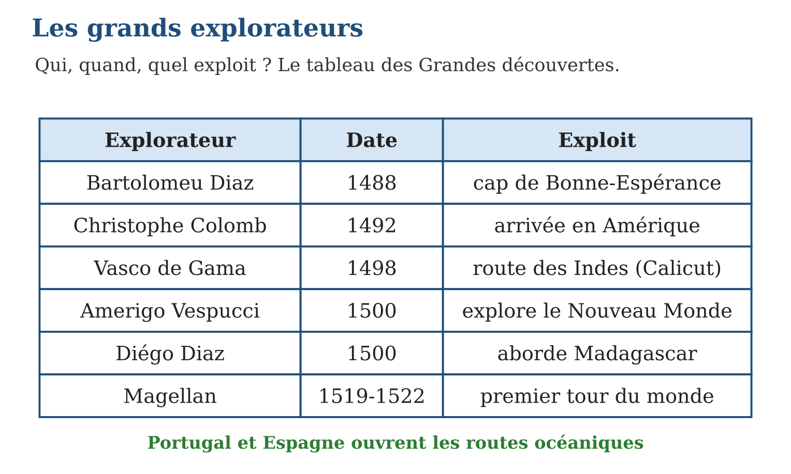

Document à étudier
Le retour des survivants du tour du monde — d’après Antonio Pigafetta, chroniqueur de l’expédition de Magellan, Relation du premier voyage autour du monde (1522) — extrait adapté
« Le samedi 6 septembre 1522, nous entrâmes dans la baie de Sanlúcar : nous n’étions plus que dix-huit hommes, la plupart malades, sur les deux cent trente-sept partis trois ans plus tôt. Depuis notre départ, nous avions parcouru plus de quatorze mille lieues et fait le tour entier de la Terre, naviguant toujours vers le couchant pour revenir par le levant. Jamais, je crois, aucun homme ne recommencera pareil voyage. »
1. Combien d’hommes reviennent, sur combien de partis ? Que révèlent ces chiffres ?
2. Quelle phrase du texte prouve la rotondité de la Terre ?
3. Magellan lui-même figure-t-il parmi les survivants ? Que sais-tu de son sort ?

Réponse 1. Dix-huit sur deux cent trente-sept : les Grandes découvertes se payaient au prix de vies entières — naufrages, faim, maladies, combats.
Réponse 2. « Naviguant toujours vers le couchant pour revenir par le levant » : partis vers l’ouest, ils sont revenus par l’est — on peut donc faire le tour de la Terre.
Réponse 3. Non : Magellan est mort en route (aux Philippines, en 1521) ; c’est son expédition, achevée par ses compagnons, qui boucla le premier tour du monde (1519-1522).

Le savais-tu ?
Colomb est mort en 1506 sans savoir qu’il avait touché un continent inconnu des Européens : il a toujours cru avoir atteint l’Asie ! C’est pourquoi il appela « Indiens » les habitants de l’Amérique. Le nouveau continent reçut finalement le prénom d’Amerigo Vespucci, le premier à comprendre qu’il s’agissait d’un « Nouveau Monde ».

Petit lexique
Mot | Sens
Caravelle | navire maniable des XVᵉ-XVIᵉ siècles, capable de remonter le vent
Astrolabe | instrument donnant la latitude d’après les astres
Épices | poivre, cannelle, girofle… produits d’Asie très recherchés
Expédition | voyage organisé d’exploration

EXERCICES
1. Associe chaque explorateur à son exploit : a) Magellan ; b) Vasco de Gama ; d) Bartolomeu Diaz ; e) Christophe Colomb.
2. Les facteurs. a) Cite trois progrès techniques qui ont permis la haute mer. b) Pourquoi les Européens cherchent-ils une route maritime vers l’Asie ? d) Que cherchent-ils en plus des épices ? e) Quel rôle joue la religion ?
3. Dates et cartes. a) Range dans l’ordre chronologique : Magellan, B. Diaz, Colomb, Vasco de Gama. b) Qui aborde Madagascar, et en quelle année ? d) Quelle direction prend Colomb, et pourquoi ? e) Que prouve le voyage de Magellan ?
CORRIGÉS
1. a) premier tour du monde (1519-1522) ; b) route des Indes par Calicut (1498) ; d) cap de Bonne-Espérance (1488) ; e) arrivée en Amérique (1492).
2. a) caravelle, boussole, astrolabe, cartes marines (trois suffisent) ; b) parce que les routes terrestres sont longues, chères et contrôlées par des intermédiaires ; d) les métaux précieux (or, argent) et de nouvelles terres ; e) la volonté de répandre le christianisme.
3. a) B. Diaz (1488), Colomb (1492), Vasco de Gama (1498), Magellan (1519-1522) ; b) Diégo Diaz, en 1500 ; d) vers l’ouest, pour atteindre les Indes en contournant les routes de l’est ; e) que la Terre est ronde — on peut en faire le tour.

SÉANCE 3 / 7 — LES CONSÉQUENCES DES GRANDES DÉCOUVERTES
FICHE DE PRÉPARATION
Discipline : Histoire  Thématique : Les Temps modernes  Thème : Empires coloniaux, commerce triangulaire et traite des Noirs  Titre : Les conséquences des Grandes découvertes  Objectif spécifique : À la fin de la séance, l’apprenant est capable de analyser les conséquences des Grandes découvertes : nouveaux axes commerciaux, premiers empires coloniaux, commerce triangulaire et traite.  Documentation : Programme d’études T8 (MEN) ; manuel J-Learn Histoire T8  Support et matériel : Carte du monde, schéma du commerce triangulaire, documents | Date : _______________  Classe : T8  Séance n° : 3 / 7

Étapes | Déroulement de la leçon |  | Technique et stratégie | Support et matériel | Observation
 | Enseignant | Apprenants
I. Révision | Cite trois explorateurs avec leur date et leur exploit. | R.A. : B. Diaz 1488 (cap de Bonne-Espérance), Colomb 1492 (Amérique), Vasco de Gama 1498 (Indes) — ou autres. | Questions-réponses | Tableau, ardoises | Acquis à consolider
II. NOUVELLE LEÇON | Annonce : « Aujourd’hui, nous allons apprendre à analyser les conséquences des Grandes découvertes : nouveaux axes commerciaux, premiers empires coloniaux, commerce triangulaire et traite. » | Écoutent. | Présentation guidée | Tableau
1. Mise en situation | Après les voyages, le monde ne tourne plus de la même façon. Les ports de l’Atlantique remplacent ceux de la Méditerranée ; l’or d’Amérique inonde l’Espagne ; des empires immenses s’effondrent ; et des millions d’Africains sont arrachés à leur terre. Les Grandes découvertes ont enrichi l’Europe — mais à quel prix pour les autres continents ? | Écoutent, observent et proposent des réponses. | Situation-problème | Illustration, tableau | Participation
2. Présentation | Présente le titre « Les conséquences des Grandes découvertes » et l’objectif de la séance. | Écoutent. | Explication brève | Tableau
3. Développement | Développe la leçon partie par partie : Nouveaux axes, nouveaux empires ; Plantations et commerce triangulaire ; La traite : causes et conséquences. | Écoutent, répondent aux questions et notent les mots-clés. | Exposé interactif, questions-réponses | Tableau, frises, cartes | Attention, participation
4. Étude de document | Fait lire le document « Dans la cale d’un navire négrier » (d’après Olaudah Equiano, ancien captif africain, Ma véridique histoire (1789) — extrait adapté), puis pose les questions. | Lisent le document, répondent aux questions et critiquent la source. | Observation dirigée, travail en binômes | Document imprimé | Esprit critique
5. Synthèse | Donc, Conséquences : axes commerciaux Méditerranée → Atlantique ; empires espagnol et portugais, comptoirs en Afrique, Chine, Inde ; déclin des Aztèques et des Incas ; économie de plantation ; commerce triangulaire (Europe → Afrique → Amérique → Europe) et traite : dépopulation et régression de l’Afrique, enrichissement de l’Europe. | Écoutent et reformulent la règle. | Synthèse guidée | Cahier, tableau | Trace écrite
6. Application | Le triangle. a) Dessine le schéma du commerce triangulaire. b) Que transportent les navires d’Europe vers l’Afrique ? d) Et d’Afrique vers l’Amérique ? e) Et d’Amérique vers l’Europe ? Les conséquences. a) Quel espace maritime remplace la Méditerranée ? b) Quels deux empires américains déclinent ? d) Qu’est-ce qu’un comptoir ? e) Qu’est-ce que l’économie de plantation ? | a) triangle Europe → Afrique → Amérique → Europe ; b) armes, tissus, alcool ; d) des captifs africains réduits en esclavage ; e) sucre, coton, tabac, métaux. a) l’Atlantique ; b) les empires aztèque et inca ; d) une escale commerciale fortifiée établie sur une côte étrangère ; e) de grands domaines produisant sucre, coton ou tabac pour l’Europe. | Travail individuel puis correction collective | Cahier, ardoises | Remédiation
III. Évaluation | Résous sans modèle : Le triangle. a) Dessine le schéma du commerce triangulaire. b) Que transportent les navires d’Europe vers l’Afrique ? d) Et d’Afrique vers l’Amérique ? e) Et d’Amérique vers l’Europe ? Puis justifie l’une de tes réponses. | a) triangle Europe → Afrique → Amérique → Europe ; b) armes, tissus, alcool ; d) des captifs africains réduits en esclavage ; e) sucre, coton, tabac, métaux. La justification s’appuie sur la règle de la leçon. | Travail individuel | Feuille, cahier | Maîtrise de l’objectif

LES CONSÉQUENCES DES GRANDES DÉCOUVERTES
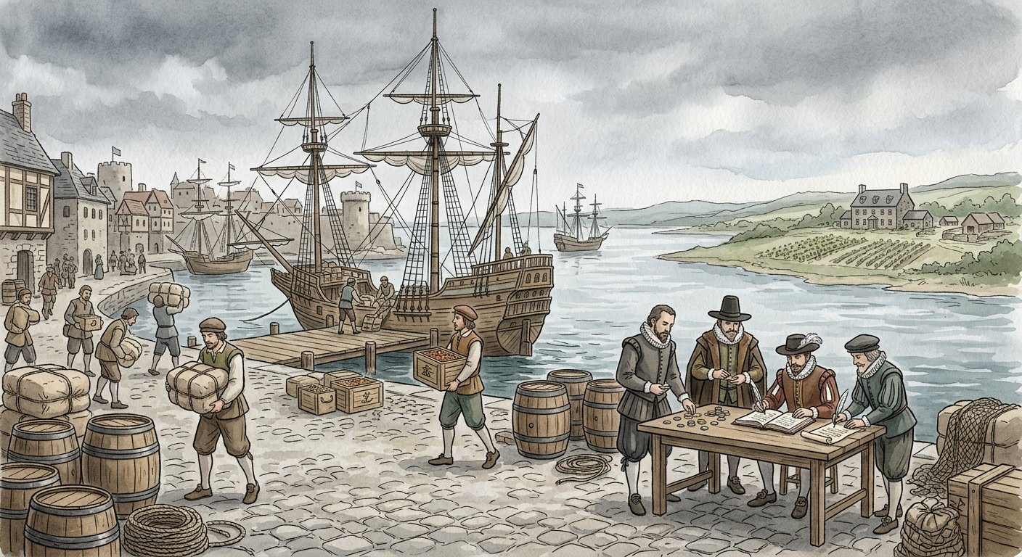
Les ports de l’Atlantique s’éveillent, des empires s’effondrent, des millions d’Africains sont arrachés à leur terre.
1. Nouveaux axes, nouveaux empires
Première conséquence : le déplacement des axes du commerce. Venise et la Méditerranée déclinent ; Lisbonne, Séville, puis Nantes ou Liverpool, tournés vers l’Atlantique, prospèrent.
Deuxième conséquence : les premiers empires coloniaux. L’Espagne domine l’Amérique, où les conquistadors abattent les empires aztèque (1521) et inca (1533), affaiblis aussi par les maladies venues d’Europe ; le Portugal tient le Brésil et un chapelet de comptoirs — escales commerciales fortifiées — le long de l’Afrique, en Inde et jusqu’en Chine. Ce partage du monde entre les deux couronnes avait même été fixé sur le papier dès 1494 par le traité de Tordesillas, qui traçait une ligne de séparation à travers l’Atlantique.
2. Plantations et commerce triangulaire
Troisième conséquence : l’économie de plantation. En Amérique, de vastes domaines produisent sucre, tabac, coton pour l’Europe. Mais les populations locales, décimées, ne suffisent plus au travail : les Européens organisent alors le commerce triangulaire.
• premier côté du triangle : les navires partent d’Europe chargés d’armes, de tissus et d’alcool, échangés en Afrique contre des captifs ;
• deuxième côté : la terrible traversée de l’Atlantique — des millions d’hommes, de femmes et d’enfants entassés dans les cales ; beaucoup meurent en route ;
• troisième côté : vendus comme esclaves aux plantations, ils sont remplacés dans les cales par le sucre et le coton qui repartent vers l’Europe.
3. La traite : causes et conséquences
Les causes de la traite : le besoin de main-d’œuvre en Amérique, les besoins des premières industries d’Europe — et les accords conclus entre les trafiquants et certains chefs locaux d’Afrique, qui livraient des captifs contre des marchandises. Ses conséquences : la dépopulation de l’Afrique et des îles de l’océan Indien, la régression du continent africain, l’enrichissement de l’Europe — et la naissance d’une nouvelle couche de population aux Amériques, les descendants des déportés. L’historien nomme les faits : la traite est un crime contre l’humanité, reconnu comme tel aujourd’hui.
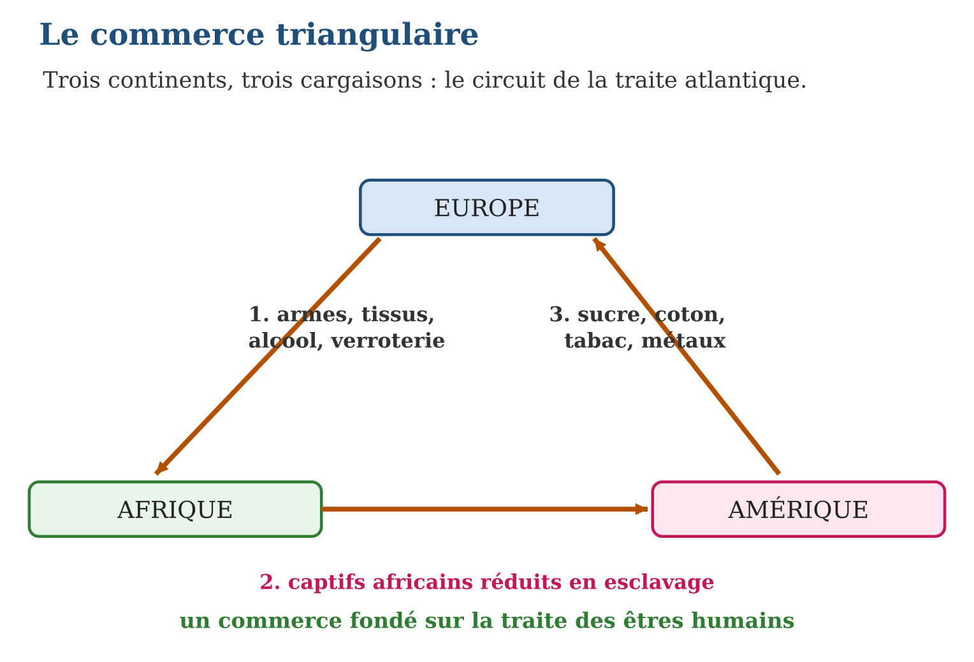

Document à étudier
Dans la cale d’un navire négrier — d’après Olaudah Equiano, ancien captif africain, Ma véridique histoire (1789) — extrait adapté
« On me fit descendre sous les ponts. Là, avec la puanteur et les pleurs, je devins si malade que je ne pouvais plus manger. L’entassement était tel, dans cette chaleur suffocante, que chacun avait à peine la place de se tourner ; les chaînes écorchaient la peau, et les cris des femmes comme les gémissements des mourants rendaient la scène presque impossible à décrire. Nous étions devenus, pour nos acheteurs, une simple cargaison. »
1. Qui témoigne ici, et pourquoi ce témoignage est-il exceptionnel ?
2. Relève deux détails qui décrivent les conditions de la traversée.
3. Que dénonce la dernière phrase : « une simple cargaison » ?

Réponse 1. Olaudah Equiano, un ancien captif qui a survécu à la traversée et publié son récit en 1789 : l’une des rares sources écrites par une victime de la traite elle-même.
Réponse 2. L’entassement sous les ponts sans place pour se tourner, la chaleur suffocante, les chaînes qui écorchent, les cris et les gémissements (deux suffisent).
Réponse 3. La déshumanisation : les négriers traitaient des êtres humains comme des marchandises — c’est pourquoi la traite est reconnue aujourd’hui comme un crime contre l’humanité.

Le savais-tu ?
L’océan Indien aussi a connu la traite : des captifs de Madagascar et d’Afrique orientale furent déportés vers les Mascareignes (île Bourbon, île de France) pour les plantations de café et de canne. C’est pourquoi le programme rappelle la dépopulation « de l’Afrique et des îles de l’océan Indien » : notre région fut, elle aussi, saignée par ce commerce.

Petit lexique
Mot | Sens
Conquistador | conquérant espagnol de l’Amérique au XVIᵉ siècle
Comptoir | escale commerciale fortifiée sur une côte étrangère
Commerce triangulaire | circuit Europe → Afrique → Amérique → Europe
Traite des Noirs | déportation d’Africains réduits en esclavage

EXERCICES
1. Le triangle. a) Dessine le schéma du commerce triangulaire. b) Que transportent les navires d’Europe vers l’Afrique ? d) Et d’Afrique vers l’Amérique ? e) Et d’Amérique vers l’Europe ?
2. Les conséquences. a) Quel espace maritime remplace la Méditerranée ? b) Quels deux empires américains déclinent ? d) Qu’est-ce qu’un comptoir ? e) Qu’est-ce que l’économie de plantation ?
3. Analyser la traite. a) Donne les deux causes de la traite. b) Cite ses quatre conséquences. d) Pourquoi parle-t-on de « dépopulation » de l’Afrique ? e) Quelle nouvelle couche de population naît en Amérique ?
CORRIGÉS
1. a) triangle Europe → Afrique → Amérique → Europe ; b) armes, tissus, alcool ; d) des captifs africains réduits en esclavage ; e) sucre, coton, tabac, métaux.
2. a) l’Atlantique ; b) les empires aztèque et inca ; d) une escale commerciale fortifiée établie sur une côte étrangère ; e) de grands domaines produisant sucre, coton ou tabac pour l’Europe.
3. a) le besoin de main-d’œuvre en Amérique et les besoins des industries d’Europe ; b) dépopulation de l’Afrique et des îles de l’océan Indien, régression de l’Afrique, enrichissement de l’Europe, nouvelle couche de population en Amérique ; d) des millions de personnes, souvent jeunes, furent déportées : des régions entières se vidèrent ; e) les descendants des Africains déportés.

SÉANCE 4 / 7 — LA RENAISSANCE ET LA RÉFORME
FICHE DE PRÉPARATION
Discipline : Histoire  Thématique : Les Temps modernes  Thème : Le renouveau des arts et la division religieuse de l’Europe  Titre : La Renaissance et la Réforme  Objectif spécifique : À la fin de la séance, l’apprenant est capable de caractériser la Renaissance et expliquer les origines et les conséquences de la Réforme.  Documentation : Programme d’études T8 (MEN) ; manuel J-Learn Histoire T8  Support et matériel : Reproductions d’œuvres d’art, textes, tableau comparatif | Date : _______________  Classe : T8  Séance n° : 4 / 7

Étapes | Déroulement de la leçon |  | Technique et stratégie | Support et matériel | Observation
 | Enseignant | Apprenants
I. Révision | Cite les deux causes et deux conséquences de la traite des Noirs. | R.A. : Causes : main-d’œuvre pour l’Amérique, industries d’Europe ; conséquences : dépopulation de l’Afrique, enrichissement de l’Europe (ou autres). | Questions-réponses | Tableau, ardoises | Acquis à consolider
II. NOUVELLE LEÇON | Annonce : « Aujourd’hui, nous allons apprendre à caractériser la Renaissance et expliquer les origines et les conséquences de la Réforme. » | Écoutent. | Présentation guidée | Tableau
1. Mise en situation | Au même moment où les caravelles sillonnent les mers, l’Europe vit une double révolution intérieure. Dans les ateliers d’Italie, des artistes peignent et sculptent comme jamais ; dans les universités d’Allemagne, un moine nommé Luther défie le pape. Arts et religion : les deux piliers du Moyen Âge sont ébranlés. Comment ces deux mouvements ont-ils transformé l’Europe ? | Écoutent, observent et proposent des réponses. | Situation-problème | Illustration, tableau | Participation
2. Présentation | Présente le titre « La Renaissance et la Réforme » et l’objectif de la séance. | Écoutent. | Explication brève | Tableau
3. Développement | Développe la leçon partie par partie : La Renaissance : les arts et les sciences renaissent ; La Réforme : la chrétienté se divise ; La contre-réforme. | Écoutent, répondent aux questions et notent les mots-clés. | Exposé interactif, questions-réponses | Tableau, frises, cartes | Attention, participation
4. Étude de document | Fait lire le document « Luther contre les indulgences » (d’après Martin Luther, Les 95 thèses affichées à Wittenberg (1517) — extraits adaptés), puis pose les questions. | Lisent le document, répondent aux questions et critiquent la source. | Observation dirigée, travail en binômes | Document imprimé | Esprit critique
5. Synthèse | Donc, Renaissance : renouveau des arts et sciences inspiré de l’Antiquité (Vinci, Copernic, Raphaël, Donatello, Michel-Ange). Réforme : origines = humanistes, perte de confiance envers l’Église, imprimerie ; acteurs = Luther, Calvin, Henri VIII ; résultats = protestantisme, anglicanisme, contre-réforme catholique (concile de Trente, 1545-1563) ; guerres de religion jusqu’aux traités de Westphalie (1648). | Écoutent et reformulent la règle. | Synthèse guidée | Cahier, tableau | Trace écrite
6. Application | Associe chaque personnage à son domaine : a) Copernic ; b) Michel-Ange ; d) Luther ; e) Henri VIII. La Renaissance. a) D’où part le mouvement ? b) Quel modèle inspire les artistes ? d) Cite trois domaines renouvelés. e) Qui sont les humanistes ? | a) sciences (astronomie) ; b) beaux-arts (sculpture, peinture) ; d) religion : fondateur de la Réforme protestante ; e) religion : fondateur de l’anglicanisme. a) d’Italie (Florence, Rome, Venise) ; b) l’Antiquité grecque et romaine ; d) beaux-arts, architecture, littérature, sciences (trois suffisent) ; e) des penseurs qui placent l’Homme et son intelligence au centre de la réflexion. | Travail individuel puis correction collective | Cahier, ardoises | Remédiation
III. Évaluation | Résous sans modèle : Associe chaque personnage à son domaine : a) Copernic ; b) Michel-Ange ; d) Luther ; e) Henri VIII. Puis justifie l’une de tes réponses. | a) sciences (astronomie) ; b) beaux-arts (sculpture, peinture) ; d) religion : fondateur de la Réforme protestante ; e) religion : fondateur de l’anglicanisme. La justification s’appuie sur la règle de la leçon. | Travail individuel | Feuille, cahier | Maîtrise de l’objectif

LA RENAISSANCE ET LA RÉFORME
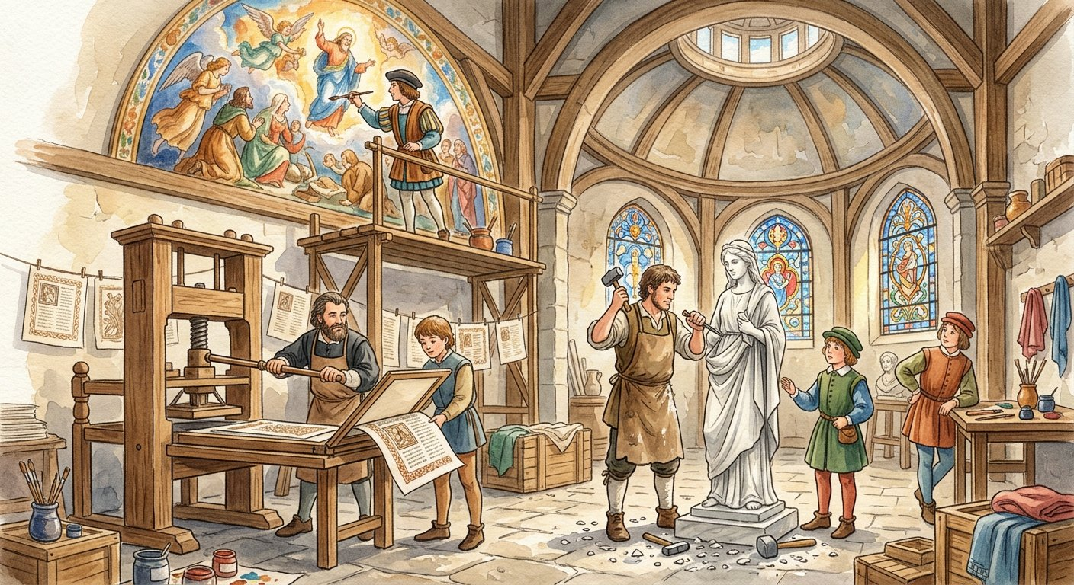
Dans les ateliers d’Italie, les arts renaissent ; dans les universités d’Allemagne, Luther défie le pape.
1. La Renaissance : les arts et les sciences renaissent
La Renaissance naît dans les riches cités italiennes — Florence, Rome, Venise — où princes et marchands financent les artistes. On y redécouvre les textes et les formes de l’Antiquité grecque et romaine. Léonard de Vinci peint la Joconde et dessine des machines visionnaires ; Michel-Ange sculpte le David et peint la chapelle Sixtine ; Raphaël et Donatello portent la peinture et la sculpture à leur sommet ; Copernic ose affirmer que la Terre tourne autour du Soleil.
L’architecture retrouve colonnes et coupoles antiques ; la littérature fleurit dans les langues de chaque pays. Au cœur du mouvement, les humanistes placent l’Homme et son intelligence au centre de la réflexion.
2. La Réforme : la chrétienté se divise
Ces mêmes humanistes lisent la Bible dans le texte et remarquent les défauts de l’Église : luxe du clergé, vente des indulgences — ces « pardons » payants. La confiance se perd. En 1517, Luther publie ses 95 thèses : le salut vient de la foi, non des pratiques payantes. Grâce à l’imprimerie de Gutenberg, ses idées inondent l’Europe en quelques années.
Calvin organise la Réforme à Genève ; en Angleterre, le roi Henri VIII rompt avec le pape et fonde l’anglicanisme. L’Europe se divise : protestants au nord, catholiques au sud.
3. La contre-réforme
L’Église catholique réplique par la contre-réforme : au concile de Trente (1545-1563), elle restaure la discipline du clergé, précise sa doctrine et fonde de nouveaux ordres religieux pour reconquérir les fidèles. La Réforme est le mouvement protestant ; la contre-réforme est la réponse catholique — l’une déclenche l’autre.
La division religieuse dégénère en violences : pendant plus d’un siècle, guerres de religion et massacres déchirent la France, l’Angleterre et l’Empire allemand, jusqu’aux traités de Westphalie (1648) qui rétablissent la paix entre États catholiques et protestants.
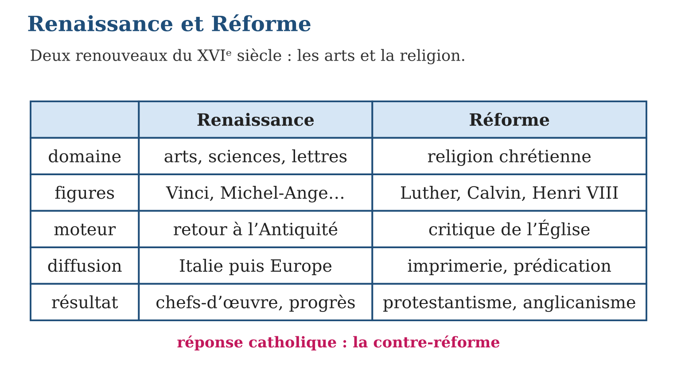

Document à étudier
Luther contre les indulgences — d’après Martin Luther, Les 95 thèses affichées à Wittenberg (1517) — extraits adaptés
« Thèse 21 : ils se trompent, les prêcheurs d’indulgences qui affirment que l’homme est délivré de toute peine par les lettres de pardon du pape. Thèse 43 : il faut enseigner aux chrétiens que celui qui donne aux pauvres ou prête aux nécessiteux fait mieux que celui qui achète des indulgences. Thèse 86 : pourquoi le pape, dont la fortune est aujourd’hui plus grosse que celle des plus riches, ne bâtit-il pas la basilique Saint-Pierre de son propre argent plutôt qu’avec celui des pauvres fidèles ? »
1. Que sont les indulgences, et que leur reproche Luther dans la thèse 21 ?
2. D’après la thèse 43, qu’est-ce qui vaut mieux qu’acheter une indulgence ?
3. Quel défaut de l’Église la thèse 86 dénonce-t-elle, et quel mouvement ces critiques vont-elles déclencher ?

Réponse 1. Des « pardons » payants vendus par l’Église ; Luther nie qu’une lettre achetée puisse délivrer des peines : le salut ne s’achète pas.
Réponse 2. Donner aux pauvres et prêter aux nécessiteux : la vraie foi se prouve par la charité, non par l’argent versé à l’Église.
Réponse 3. Le luxe du clergé et l’enrichissement du pape aux dépens des pauvres ; ces critiques déclenchent la Réforme, naissance du protestantisme — puis la contre-réforme catholique.

Le savais-tu ?
Léonard de Vinci incarnait l’idéal de la Renaissance : peintre, ingénieur, anatomiste, musicien… Ses carnets, écrits en miroir de droite à gauche, contiennent des croquis de machines volantes et de chars imaginés trois siècles avant leur invention ! On appelle encore « esprit universel » une personne douée dans tous les domaines, en souvenir de ces géants.

Petit lexique
Mot | Sens
Humaniste | penseur plaçant l’Homme au centre de la réflexion
Indulgence | « pardon » payant vendu par l’Église
Protestantisme | branche chrétienne née de la Réforme de Luther
Contre-réforme | riposte de l’Église catholique à la Réforme

EXERCICES
1. Associe chaque personnage à son domaine : a) Copernic ; b) Michel-Ange ; d) Luther ; e) Henri VIII.
2. La Renaissance. a) D’où part le mouvement ? b) Quel modèle inspire les artistes ? d) Cite trois domaines renouvelés. e) Qui sont les humanistes ?
3. La Réforme. a) Donne les trois origines de la Réforme. b) Que reproche Luther à l’Église ? d) Que fonde Henri VIII ? e) Comment l’Église catholique répond-elle ?
CORRIGÉS
1. a) sciences (astronomie) ; b) beaux-arts (sculpture, peinture) ; d) religion : fondateur de la Réforme protestante ; e) religion : fondateur de l’anglicanisme.
2. a) d’Italie (Florence, Rome, Venise) ; b) l’Antiquité grecque et romaine ; d) beaux-arts, architecture, littérature, sciences (trois suffisent) ; e) des penseurs qui placent l’Homme et son intelligence au centre de la réflexion.
3. a) l’influence des humanistes, la perte de confiance envers l’Église, l’imprimerie ; b) le luxe du clergé et la vente des indulgences ; d) l’anglicanisme, en rompant avec le pape ; e) par la contre-réforme : concile de Trente (1545-1563), discipline restaurée, nouveaux ordres, reconquête des fidèles.

SÉANCE 5 / 7 — LES TEMPS MODERNES À MADAGASCAR
FICHE DE PRÉPARATION
Discipline : Histoire  Thématique : Les Temps modernes  Thème : Madagascar et les Européens : contacts, comptoirs et royaumes  Titre : Les Temps modernes à Madagascar  Objectif spécifique : À la fin de la séance, l’apprenant est capable de présenter les manifestations des Temps modernes à Madagascar : contacts européens, comptoirs et essor des royaumes.  Documentation : Programme d’études T8 (MEN) ; manuel J-Learn Histoire T8  Support et matériel : Carte de Madagascar, frise chronologique, documents | Date : _______________  Classe : T8  Séance n° : 5 / 7

Étapes | Déroulement de la leçon |  | Technique et stratégie | Support et matériel | Observation
 | Enseignant | Apprenants
I. Révision | Cite deux figures de la Renaissance et deux figures de la Réforme. | R.A. : Renaissance : Vinci, Copernic, Raphaël, Donatello, Michel-Ange ; Réforme : Luther, Calvin, Henri VIII (deux de chaque). | Questions-réponses | Tableau, ardoises | Acquis à consolider
II. NOUVELLE LEÇON | Annonce : « Aujourd’hui, nous allons apprendre à présenter les manifestations des Temps modernes à Madagascar : contacts européens, comptoirs et essor des royaumes. » | Écoutent. | Présentation guidée | Tableau
1. Mise en situation | Le 10 août 1500, un navire portugais dérouté par la tempête aperçoit une côte immense que ses cartes ignorent : Madagascar. Pour la Grande Île, les Temps modernes commencent. Pendant trois siècles, navires européens, comptoirs et marchandises vont transformer les côtes malgaches — et nourrir la puissance de ses royaumes. Comment l’île a-t-elle vécu cette période ? | Écoutent, observent et proposent des réponses. | Situation-problème | Illustration, tableau | Participation
2. Présentation | Présente le titre « Les Temps modernes à Madagascar » et l’objectif de la séance. | Écoutent. | Explication brève | Tableau
3. Développement | Développe la leçon partie par partie : Les contacts européens ; Le commerce et l’essor des royaumes ; Pas encore une colonisation. | Écoutent, répondent aux questions et notent les mots-clés. | Exposé interactif, questions-réponses | Tableau, frises, cartes | Attention, participation
4. Étude de document | Fait lire le document « Beniowski s’installe à la baie d’Antongil » (d’après les Mémoires et voyages du baron Maurice-Auguste de Beniowski (publiés en 1790) — extrait adapté), puis pose les questions. | Lisent le document, répondent aux questions et critiquent la source. | Observation dirigée, travail en binômes | Document imprimé | Esprit critique
5. Synthèse | Donc, Madagascar aux Temps modernes : 1500 Diégo Diaz ; escales et comptoirs européens (Fort-Dauphin, pirates, Beniowski à la baie d’Antongil en mars 1774) ; commerce riz-zébus-esclaves contre armes-tissus ; prospérité des royaumes côtiers puis des Hautes Terres. | Écoutent et reformulent la règle. | Synthèse guidée | Cahier, tableau | Trace écrite
6. Application | Dates malgaches. a) Qui aborde Madagascar en 1500 ? b) Que fondent les Français en 1643 ? d) Qui s’installe à la baie d’Antongil, et quand ? e) Pourquoi les navires font-ils escale à Madagascar ? Le commerce. a) Que vendent les royaumes malgaches ? b) Que reçoivent-ils en échange ? d) Quels royaumes prospèrent les premiers ? e) Lesquels s’élèvent ensuite ? | a) le Portugais Diégo Diaz ; b) le comptoir de Fort-Dauphin ; d) le baron Beniowski, en mars 1774 ; e) l’île offre eau douce, riz et zébus sur la route des Indes. a) riz, zébus, esclaves ; b) armes à feu, poudre, tissus, piastres ; d) les royaumes côtiers (sakalava, betsimisaraka) ; e) les royaumes des Hautes Terres, dont l’Imerina. | Travail individuel puis correction collective | Cahier, ardoises | Remédiation
III. Évaluation | Résous sans modèle : Dates malgaches. a) Qui aborde Madagascar en 1500 ? b) Que fondent les Français en 1643 ? d) Qui s’installe à la baie d’Antongil, et quand ? e) Pourquoi les navires font-ils escale à Madagascar ? Puis justifie l’une de tes réponses. | a) le Portugais Diégo Diaz ; b) le comptoir de Fort-Dauphin ; d) le baron Beniowski, en mars 1774 ; e) l’île offre eau douce, riz et zébus sur la route des Indes. La justification s’appuie sur la règle de la leçon. | Travail individuel | Feuille, cahier | Maîtrise de l’objectif

LES TEMPS MODERNES À MADAGASCAR
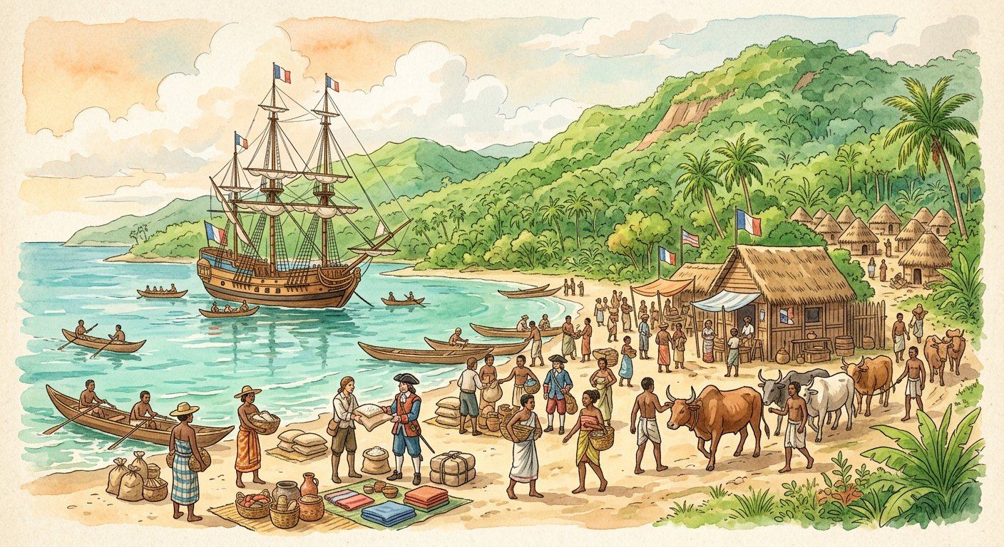
Le 10 août 1500, un navire portugais dérouté par la tempête aperçoit une côte que ses cartes ignorent.
1. Les contacts européens
Diégo Diaz cherchait la route des Indes ouverte par Vasco de Gama ; la tempête qui l’écarta du Mozambique lui fit aborder une île que les Portugais nommèrent d’abord « île Saint-Laurent ». Après eux, Hollandais, Anglais et Français font escale : Madagascar, posée sur la route des Indes, offre eau douce, riz et zébus aux équipages épuisés.
Les Européens tentent des installations durables : les Français à Fort-Dauphin (1643-1674), les pirates sur la côte est vers 1700, et en mars 1774 le baron Beniowski, aventurier au service de la France, fonde un établissement à la baie d’Antongil. La plupart de ces comptoirs restent fragiles — climat, maladies, résistance des populations.
2. Le commerce et l’essor des royaumes
Le commerce, lui, prospère : les royaumes malgaches vendent riz, zébus et captifs, et reçoivent en échange armes à feu, poudre, tissus et piastres d’argent.
Ces richesses transforment la carte politique de l’île : les royaumes des côtes — sakalava à l’ouest, betsimisaraka à l’est — prospèrent les premiers grâce au commerce direct avec les navires ; puis, à la fin du XVIIIᵉ siècle, les royaumes des Hautes Terres, dont l’Imerina, s’élèvent à leur tour, enrichis par les échanges et armés de fusils.
3. Pas encore une colonisation
Aux Temps modernes, les comptoirs européens restent côtiers, précaires et souvent abandonnés : les royaumes malgaches restent maîtres de l’île. La colonisation proprement dite date de 1896 — quatre siècles après Diégo Diaz. Les Temps modernes préparent ainsi le terrain du grand royaume du XIXᵉ siècle — que nous étudierons à l’unité V.
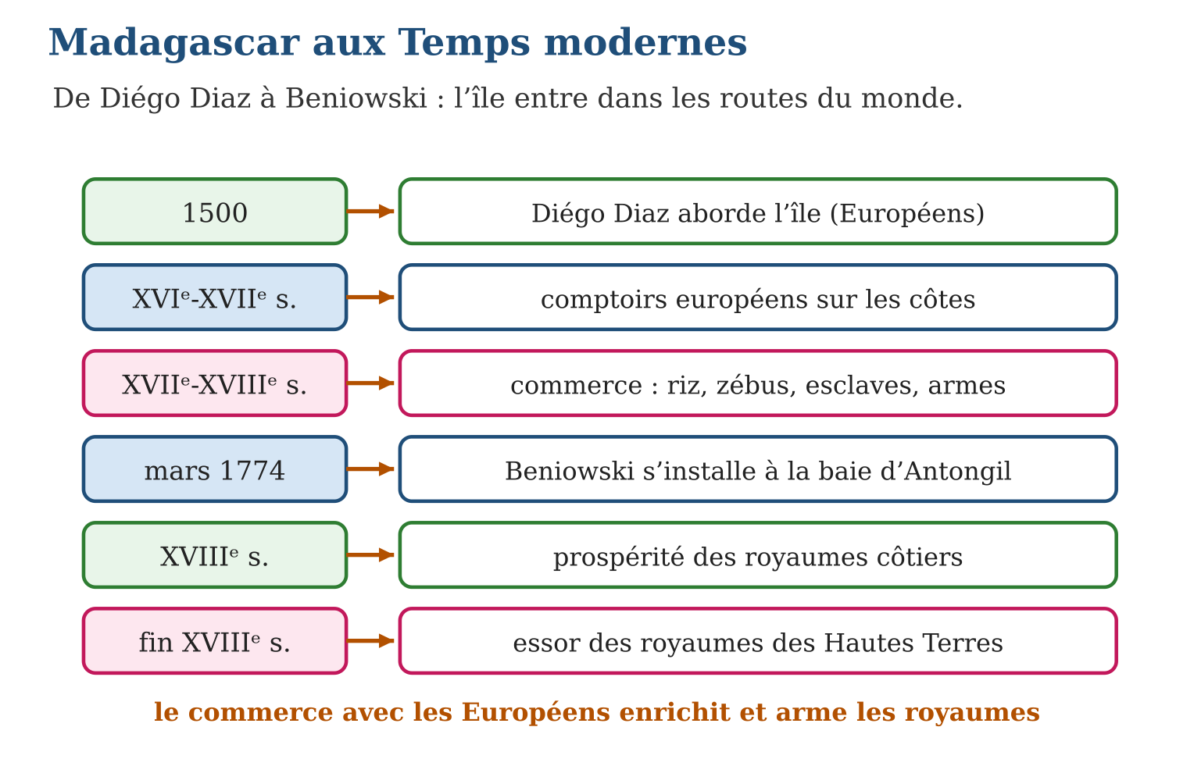

Document à étudier
Beniowski s’installe à la baie d’Antongil — d’après les Mémoires et voyages du baron Maurice-Auguste de Beniowski (publiés en 1790) — extrait adapté
« Au mois de mars 1774, je débarquai dans la baie d’Antongil avec mes volontaires, et je fis aussitôt commencer les travaux d’un établissement que je nommai Louisbourg : des cases, un hôpital, un magasin et des chemins vers l’intérieur. Je reçus la visite des chefs des environs, auxquels je fis des présents, et je conclus avec plusieurs d’entre eux des traités d’amitié et de commerce : car rien ne se peut dans cette île sans l’accord de ses chefs, qui en sont les véritables maîtres. »
1. Où et quand Beniowski s’installe-t-il, et que fait-il construire ?
2. Comment s’y prend-il avec les chefs malgaches des environs ?
3. Quelle phrase du texte confirme que les Européens ne sont pas encore maîtres de l’île ?

Réponse 1. À la baie d’Antongil, en mars 1774 : il y bâtit l’établissement de Louisbourg — cases, hôpital, magasin, chemins.
Réponse 2. Par la diplomatie : visites, présents, traités d’amitié et de commerce avec les chefs locaux.
Réponse 3. « Rien ne se peut dans cette île sans l’accord de ses chefs, qui en sont les véritables maîtres » : aux Temps modernes, les royaumes malgaches gardent la maîtrise de Madagascar.

Le savais-tu ?
Beniowski est l’un des aventuriers les plus romanesques du XVIIIᵉ siècle : noble hongrois, prisonnier des Russes en Sibérie, évadé par le Pacifique, il convainc la France de lui confier une expédition à Madagascar ! Installé à la baie d’Antongil en mars 1774, il se proclama même « empereur de Madagascar » — avant de mourir en 1786 dans un combat contre les troupes françaises. Sa vie inspira livres et opéras.

Petit lexique
Mot | Sens
Escale | arrêt d’un navire pour se ravitailler
Piastre | monnaie d’argent du commerce de l’océan Indien
Comptoir | établissement de commerce européen sur la côte
Royaumes côtiers | royaumes de l’ouest et de l’est enrichis par le commerce

EXERCICES
1. Dates malgaches. a) Qui aborde Madagascar en 1500 ? b) Que fondent les Français en 1643 ? d) Qui s’installe à la baie d’Antongil, et quand ? e) Pourquoi les navires font-ils escale à Madagascar ?
2. Le commerce. a) Que vendent les royaumes malgaches ? b) Que reçoivent-ils en échange ? d) Quels royaumes prospèrent les premiers ? e) Lesquels s’élèvent ensuite ?
3. Réfléchir. a) Pourquoi les comptoirs européens restent-ils fragiles ? b) Montre que le commerce transforme la carte politique de l’île. d) Pourquoi ne peut-on pas parler de colonisation aux Temps modernes ? e) Quel grand royaume les Temps modernes préparent-ils ?
CORRIGÉS
1. a) le Portugais Diégo Diaz ; b) le comptoir de Fort-Dauphin ; d) le baron Beniowski, en mars 1774 ; e) l’île offre eau douce, riz et zébus sur la route des Indes.
2. a) riz, zébus, esclaves ; b) armes à feu, poudre, tissus, piastres ; d) les royaumes côtiers (sakalava, betsimisaraka) ; e) les royaumes des Hautes Terres, dont l’Imerina.
3. a) climat, maladies, résistance des populations ; b) les royaumes enrichis et armés par le commerce étendent leur puissance, des côtes vers l’intérieur ; d) parce que les Européens ne tiennent que des comptoirs côtiers précaires : les royaumes malgaches restent maîtres de l’île ; e) le Royaume de Madagascar du XIXᵉ siècle.

SÉANCE 6 / 7 — RÉVISION DE L’UNITÉ II
Tableau de synthèse
Notion | À savoir | À savoir faire
Temps modernes | 1492 (Colomb) → 1789 (Révolution française) ; Grandes découvertes, Renaissance, Réforme | Délimiter et subdiviser la période
Facteurs des découvertes | Techniques (caravelle, boussole, astrolabe), routes commerciales, épices, métaux, terres | Expliquer pourquoi les Européens partent
Explorateurs | B. Diaz 1488, Colomb 1492, V. de Gama 1498, Vespucci et D. Diaz 1500, Magellan 1519-22 | Associer nom, date, exploit
Commerce triangulaire | Europe (armes, tissus) → Afrique (captifs) → Amérique (sucre, coton) → Europe | Schématiser et analyser la traite
Renaissance / Réforme | Arts et sciences (Vinci…) ; Luther, Calvin, Henri VIII → protestantisme, contre-réforme | Caractériser les deux mouvements
Madagascar | 1500 Diégo Diaz ; comptoirs ; Beniowski mars 1774 ; essor des royaumes côtes puis Hautes Terres | Situer l’île dans les Temps modernes
Questions de révision
1. Donne les bornes des Temps modernes avec leurs événements, et les trois grands mouvements.
2. Cite quatre explorateurs, leur date et leur exploit.
3. Dessine le commerce triangulaire et donne deux causes et quatre conséquences de la traite.
4. Présente les origines, les acteurs et les résultats de la Réforme.
5. Raconte les Temps modernes à Madagascar en quatre étapes datées.
Réponses attendues
1. 1492 (arrivée de Colomb en Amérique) → 1789 (Révolution française) ; Grandes découvertes, Renaissance, Réforme.
2. B. Diaz 1488 cap de Bonne-Espérance ; Colomb 1492 Amérique ; Vasco de Gama 1498 Indes ; Magellan 1519-1522 tour du monde (ou Vespucci/D. Diaz 1500).
3. Europe → Afrique (armes, tissus, alcool), Afrique → Amérique (captifs), Amérique → Europe (sucre, coton) ; causes : main-d’œuvre, industries d’Europe ; conséquences : dépopulation de l’Afrique et des îles de l’océan Indien, régression de l’Afrique, enrichissement de l’Europe, nouvelle couche de population.
4. Origines : humanistes, perte de confiance envers l’Église, imprimerie ; acteurs : Luther, Calvin, Henri VIII ; résultats : protestantisme, anglicanisme, contre-réforme.
5. 1500 : Diégo Diaz aborde l’île ; XVIᵉ-XVIIᵉ : escales et comptoirs (Fort-Dauphin 1643) ; mars 1774 : Beniowski à la baie d’Antongil ; XVIIIᵉ : prospérité des royaumes côtiers puis des Hautes Terres.

SÉANCE 7 / 7 — SUJET D’EXAMEN — UNITÉ II
Barème : 20 points. Rédige des réponses complètes, justifiées et bien organisées.
Exercice 1 — 4 points. Questions de cours. a) Délimite les Temps modernes (dates et événements). b) Cite les trois grands mouvements de la période. d) Qu’est-ce qu’un comptoir ? e) Qu’est-ce que la contre-réforme ?
Exercice 2 — 4 points. Les Grandes découvertes. a) Cite deux facteurs techniques et deux facteurs économiques. b) Associe : Colomb, Magellan, Vasco de Gama à leur exploit. d) Pourquoi Colomb part-il vers l’ouest ? e) Qui aborde Madagascar en 1500 ?
Exercice 3 — 4 points. Le commerce triangulaire. a) Nomme les trois continents du triangle. b) Indique la cargaison de chaque côté. d) Donne les deux causes de la traite. e) Cite trois de ses conséquences.
Exercice 4 — 4 points. Renaissance et Réforme. a) Cite trois artistes ou savants de la Renaissance. b) Quel modèle les inspire ? d) Donne les trois origines de la Réforme. e) Associe Luther, Calvin et Henri VIII à leur rôle.
Exercice 5 — 4 points. Madagascar aux Temps modernes. a) Date l’arrivée de Diégo Diaz et l’installation de Beniowski. b) Décris le commerce entre royaumes malgaches et Européens. d) Explique l’essor des royaumes côtiers puis des Hautes Terres. e) Pourquoi l’île n’est-elle pas colonisée à cette époque ?
CORRIGÉ ET BARÈME
Exercice 1. a) 1492 (arrivée de Colomb en Amérique) → 1789 (Révolution française) ; b) Grandes découvertes, Renaissance, Réforme ; d) une escale commerciale fortifiée sur une côte étrangère ; e) la réponse de l’Église catholique à la Réforme protestante. Un point par item.
Exercice 2. a) techniques : caravelle, boussole, astrolabe, cartes ; économiques : nouvelles routes, épices, métaux précieux (deux de chaque) ; b) Colomb : Amérique 1492 ; Magellan : tour du monde 1519-1522 ; Vasco de Gama : Indes 1498 ; d) pour atteindre les Indes par une route nouvelle, en évitant les routes de l’est ; e) le Portugais Diégo Diaz. Un point par item.
Exercice 3. a) Europe, Afrique, Amérique ; b) Europe→Afrique : armes, tissus, alcool ; Afrique→Amérique : captifs ; Amérique→Europe : sucre, coton, tabac ; d) main-d’œuvre pour l’Amérique, besoins des industries d’Europe ; e) dépopulation de l’Afrique et des îles de l’océan Indien, régression de l’Afrique, enrichissement de l’Europe (trois parmi quatre). Un point par item.
Exercice 4. a) Vinci, Copernic, Raphaël, Donatello, Michel-Ange (trois suffisent) ; b) l’Antiquité grecque et romaine ; d) humanistes, perte de confiance envers l’Église, imprimerie ; e) Luther : lance la Réforme ; Calvin : l’organise à Genève ; Henri VIII : fonde l’anglicanisme. Un point par item.
Exercice 5. a) 1500 ; mars 1774 à la baie d’Antongil ; b) riz, zébus et esclaves contre armes, poudre, tissus et piastres ; d) le commerce enrichit et arme d’abord les royaumes des côtes, puis ceux des Hautes Terres à la fin du XVIIIᵉ siècle ; e) les comptoirs européens restent côtiers et précaires : les royaumes malgaches demeurent maîtres de l’île. Un point par item.
UNITÉ III — L’ÉPOQUE CONTEMPORAINE
Résultat d’apprentissage général : caractériser une période de l’Histoire en utilisant des représentations du temps et de l’espace, et porter un regard critique sur la réalité sociale à Madagascar et dans le monde.
Valeurs à véhiculer : esprit d’analyse, esprit critique.
Tableau de bord
Séances | Apprentissages | Révision | Examen
7 | 5 | 1 | 1

SÉANCE 1 / 7 — DÉLIMITER L’ÉPOQUE CONTEMPORAINE : L’EUROPE DE L’ANCIEN RÉGIME
FICHE DE PRÉPARATION
Discipline : Histoire  Thématique : L’époque contemporaine  Thème : La délimitation de la période et l’Ancien Régime européen  Titre : Délimiter l’époque contemporaine : l’Europe de l’Ancien Régime  Objectif spécifique : À la fin de la séance, l’apprenant est capable de délimiter l’époque contemporaine et caractériser l’Ancien Régime européen du début du XVIIIᵉ siècle.  Documentation : Programme d’études T8 (MEN) ; manuel J-Learn Histoire T8  Support et matériel : Frise chronologique, schéma des trois ordres, documents | Date : _______________  Classe : T8  Séance n° : 1 / 7

Étapes | Déroulement de la leçon |  | Technique et stratégie | Support et matériel | Observation
 | Enseignant | Apprenants
I. Révision | Donne les bornes des Temps modernes et l’événement de chaque borne. | R.A. : 1492 (arrivée de Colomb en Amérique) et 1789 (Révolution française). | Questions-réponses | Tableau, ardoises | Acquis à consolider
II. NOUVELLE LEÇON | Annonce : « Aujourd’hui, nous allons apprendre à délimiter l’époque contemporaine et caractériser l’Ancien Régime européen du début du XVIIIᵉ siècle. » | Écoutent. | Présentation guidée | Tableau
1. Mise en situation | Nous vivons encore dans l’époque qui commence en 1789 : l’époque contemporaine. Mais pour comprendre pourquoi la France explose cette année-là, il faut regarder l’Europe d’avant — un monde où trois paysans sur quatre labourent comme leurs arrière-grands-pères, où la naissance décide de tout, où le roi gouverne seul. C’est l’Ancien Régime. À quoi ressemblait-il ? | Écoutent, observent et proposent des réponses. | Situation-problème | Illustration, tableau | Participation
2. Présentation | Présente le titre « Délimiter l’époque contemporaine : l’Europe de l’Ancien Régime » et l’objectif de la séance. | Écoutent. | Explication brève | Tableau
3. Développement | Développe la leçon partie par partie : La dernière période de l’Histoire ; L’Ancien Régime : cinq traits ; L’exception anglaise. | Écoutent, répondent aux questions et notent les mots-clés. | Exposé interactif, questions-réponses | Tableau, frises, cartes | Attention, participation
4. Étude de document | Fait lire le document « Les plaintes des paysans à la veille de 1789 » (d’après les cahiers de doléances des paroisses rurales de France (1789) — extraits adaptés), puis pose les questions. | Lisent le document, répondent aux questions et critiquent la source. | Observation dirigée, travail en binômes | Document imprimé | Esprit critique
5. Synthèse | Donc, Époque contemporaine : 1789 → nos jours. Ancien Régime : agriculture traditionnelle, régime seigneurial, trois ordres (clergé, noblesse, tiers état), monarchie absolue, Église puissante ; exception : le parlementarisme anglais. | Écoutent et reformulent la règle. | Synthèse guidée | Cahier, tableau | Trace écrite
6. Application | Les bornes. a) Quand commence l’époque contemporaine ? b) Quel événement l’ouvre ? d) Quand finit-elle ? e) Quelle période la précède ? Les trois ordres. a) Nomme les trois ordres. b) Lequel paie tous les impôts ? d) Quels sont les privilèges des deux premiers ? e) Quelle part de la population forme le tiers état ? | a) en 1789 ; b) la Révolution française ; d) elle n’est pas finie : elle va jusqu’à nos jours ; e) les Temps modernes. a) clergé, noblesse, tiers état ; b) le tiers état ; d) exemptions d’impôts, emplois réservés, droits seigneuriaux ; e) l’immense majorité — environ 97 %. | Travail individuel puis correction collective | Cahier, ardoises | Remédiation
III. Évaluation | Résous sans modèle : Les bornes. a) Quand commence l’époque contemporaine ? b) Quel événement l’ouvre ? d) Quand finit-elle ? e) Quelle période la précède ? Puis justifie l’une de tes réponses. | a) en 1789 ; b) la Révolution française ; d) elle n’est pas finie : elle va jusqu’à nos jours ; e) les Temps modernes. La justification s’appuie sur la règle de la leçon. | Travail individuel | Feuille, cahier | Maîtrise de l’objectif

DÉLIMITER L’ÉPOQUE CONTEMPORAINE : L’EUROPE DE L’ANCIEN RÉGIME
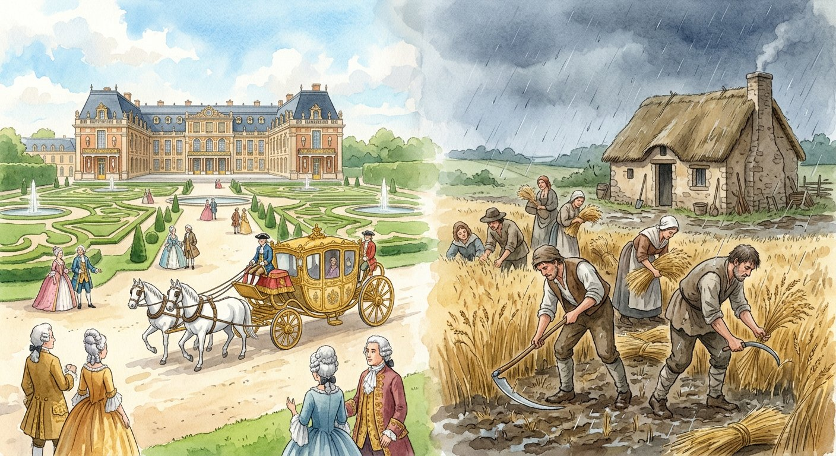
Un monde où la naissance décide de tout et où le roi gouverne seul : l’Europe d’avant 1789.
1. La dernière période de l’Histoire
L’époque contemporaine est la quatrième et dernière période de l’Histoire : ouverte par la Révolution française de 1789, elle n’est pas close — tu vis dedans.
2. L’Ancien Régime : cinq traits
L’Europe de 1700 vit encore à l’ancienne :
• une agriculture traditionnelle : outils en bois, rendements faibles, famines fréquentes ;
• le régime seigneurial : le paysan paie des droits au seigneur, utilise son moulin et son four contre redevance ;
• une société divisée en trois ordres hérités du Moyen Âge : le clergé, qui prie ; la noblesse, qui combat ; le tiers état, qui travaille — et paie seul l’impôt, alors qu’il regroupe l’immense majorité de la population ; les deux premiers ordres jouissent des privilèges : exemptions d’impôts, emplois réservés, droits seigneuriaux ;
• la monarchie absolue : le roi, « représentant de Dieu sur terre », concentre tous les pouvoirs — il fait la loi, la fait exécuter et juge en dernier ressort ;
• une Église très puissante : registres, écoles, hôpitaux, censure des livres.
3. L’exception anglaise
Une exception intrigue les penseurs : l’Angleterre, où depuis la fin du XVIIᵉ siècle le roi partage le pouvoir avec un Parlement qui vote les lois et l’impôt ; ce Parlement compte deux chambres — la Chambre des lords, héréditaire, et la Chambre des communes, élue — : c’est le parlementarisme, que les philosophes français citeront en modèle.
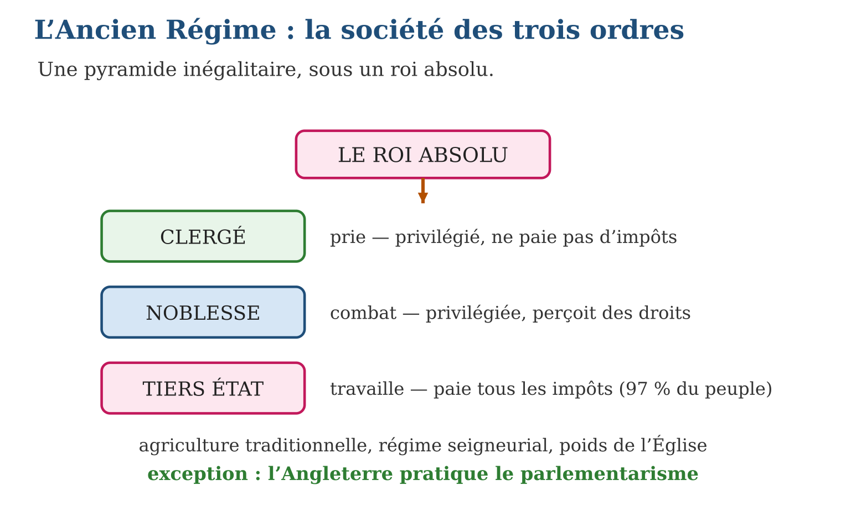

Document à étudier
Les plaintes des paysans à la veille de 1789 — d’après les cahiers de doléances des paroisses rurales de France (1789) — extraits adaptés
« Nous, pauvres laboureurs, supplions Sa Majesté de considérer que nous payons la taille au roi, la dîme au curé, le champart et les corvées à notre seigneur, et qu’après tant de charges il ne nous reste pas de quoi nourrir nos enfants. Nous demandons que les privilégiés paient l’impôt comme nous, que les droits du seigneur soient supprimés, et que le pain cesse d’être si cher. Nous ne demandons que justice, et prions Dieu pour le roi. »
1. Relève les trois bénéficiaires des charges payées par les paysans.
2. Quelles réformes les paysans demandent-ils ?
3. Ce document annonce-t-il une révolution ? Nuance ta réponse avec la dernière phrase.

Réponse 1. Le roi (la taille), l’Église (la dîme), le seigneur (le champart et les corvées) : les trois pouvoirs de l’Ancien Régime pèsent sur le même paysan.
Réponse 2. L’égalité devant l’impôt (que les privilégiés paient aussi), la suppression des droits seigneuriaux, et du pain moins cher.
Réponse 3. Les demandes attaquent les privilèges, cœur de l’Ancien Régime — mais les paysans restent fidèles au roi (« prions Dieu pour le roi ») : en 1789, on veut réformer, pas encore renverser.

Le savais-tu ?
Le roi Louis XIV, modèle du monarque absolu, aurait résumé le système en une phrase restée célèbre : « L’État, c’est moi ». Vraie ou légendaire, la formule dit tout : sous l’absolutisme, aucune assemblée, aucun juge, aucune loi ne s’impose au roi. C’est exactement ce que 1789 fera voler en éclats.

Petit lexique
Mot | Sens
Ancien Régime | ordre social et politique de l’Europe d’avant 1789
Tiers état | troisième ordre : tous ceux qui travaillent et paient l’impôt
Privilèges | avantages réservés au clergé et à la noblesse
Parlementarisme | régime où le Parlement vote les lois et limite le roi

EXERCICES
1. Les bornes. a) Quand commence l’époque contemporaine ? b) Quel événement l’ouvre ? d) Quand finit-elle ? e) Quelle période la précède ?
2. Les trois ordres. a) Nomme les trois ordres. b) Lequel paie tous les impôts ? d) Quels sont les privilèges des deux premiers ? e) Quelle part de la population forme le tiers état ?
3. Réfléchir. a) Définis la monarchie absolue. b) Cite deux signes du poids de l’Église. d) Qu’est-ce que le régime seigneurial ? e) En quoi l’Angleterre fait-elle exception ?
CORRIGÉS
1. a) en 1789 ; b) la Révolution française ; d) elle n’est pas finie : elle va jusqu’à nos jours ; e) les Temps modernes.
2. a) clergé, noblesse, tiers état ; b) le tiers état ; d) exemptions d’impôts, emplois réservés, droits seigneuriaux ; e) l’immense majorité — environ 97 %.
3. a) un régime où le roi concentre tous les pouvoirs (législatif, exécutif, judiciaire) ; b) registres, écoles, hôpitaux, censure, dîme (deux suffisent) ; d) le système où les paysans paient des droits et redevances au seigneur ; e) le roi y partage le pouvoir avec un Parlement : c’est le parlementarisme.

SÉANCE 2 / 7 — LES LUMIÈRES : SAVANTS ET PHILOSOPHES
FICHE DE PRÉPARATION
Discipline : Histoire  Thématique : L’époque contemporaine  Thème : Les idées nouvelles du XVIIIᵉ siècle  Titre : Les Lumières : savants et philosophes  Objectif spécifique : À la fin de la séance, l’apprenant est capable de présenter les savants et les philosophes des Lumières et leurs idées.  Documentation : Programme d’études T8 (MEN) ; manuel J-Learn Histoire T8  Support et matériel : Tableau des philosophes, extraits de textes, images | Date : _______________  Classe : T8  Séance n° : 2 / 7

Étapes | Déroulement de la leçon |  | Technique et stratégie | Support et matériel | Observation
 | Enseignant | Apprenants
I. Révision | Cite les trois ordres de l’Ancien Régime et deux caractéristiques de la monarchie absolue. | R.A. : Clergé, noblesse, tiers état ; le roi concentre tous les pouvoirs et ne rend compte qu’à Dieu. | Questions-réponses | Tableau, ardoises | Acquis à consolider
II. NOUVELLE LEÇON | Annonce : « Aujourd’hui, nous allons apprendre à présenter les savants et les philosophes des Lumières et leurs idées. » | Écoutent. | Présentation guidée | Tableau
1. Mise en situation | Dans les salons de Paris, au XVIIIᵉ siècle, on ne parle plus seulement de mode : on discute d’électricité, de tolérance, de liberté. Des savants décomposent l’air, domptent la foudre ; des philosophes osent demander : de quel droit un homme seul gouverne-t-il des millions d’autres ? Ce siècle qui veut éclairer le monde par la raison s’est nommé lui-même : le siècle des Lumières. | Écoutent, observent et proposent des réponses. | Situation-problème | Illustration, tableau | Participation
2. Présentation | Présente le titre « Les Lumières : savants et philosophes » et l’objectif de la séance. | Écoutent. | Explication brève | Tableau
3. Développement | Développe la leçon partie par partie : La raison contre l’obscurité ; Les philosophes contre l’Ancien Régime ; Des idées qui préparent 1789. | Écoutent, répondent aux questions et notent les mots-clés. | Exposé interactif, questions-réponses | Tableau, frises, cartes | Attention, participation
4. Étude de document | Fait lire le document « Qu’est-ce que les Lumières ? » (d’après Emmanuel Kant, Qu’est-ce que les Lumières ? (1784) — extrait adapté), puis pose les questions. | Lisent le document, répondent aux questions et critiquent la source. | Observation dirigée, travail en binômes | Document imprimé | Esprit critique
5. Synthèse | Donc, Lumières = raison et science contre ignorance et absolutisme. Savants : Lavoisier (composition de l’air), Franklin (paratonnerre). Philosophes : Montesquieu (séparation des pouvoirs), Voltaire (tolérance), Rousseau (volonté du peuple), Kant (raison), Diderot (Encyclopédie). | Écoutent et reformulent la règle. | Synthèse guidée | Cahier, tableau | Trace écrite
6. Application | Associe chaque personnage à son apport : a) Montesquieu ; b) Lavoisier ; d) Diderot ; e) Rousseau. Savants et philosophes. a) Qui invente le paratonnerre ? b) Qui défend la tolérance ? d) Que signifie l’image des « Lumières » ? e) Comment les idées circulent-elles ? | a) la séparation des pouvoirs ; b) la composition de l’air ; d) l’Encyclopédie ; e) la volonté du peuple. a) Franklin ; b) Voltaire ; d) la raison éclaire les hommes comme une lampe éclaire l’obscurité ; e) par les livres, les salons, les académies. | Travail individuel puis correction collective | Cahier, ardoises | Remédiation
III. Évaluation | Résous sans modèle : Associe chaque personnage à son apport : a) Montesquieu ; b) Lavoisier ; d) Diderot ; e) Rousseau. Puis justifie l’une de tes réponses. | a) la séparation des pouvoirs ; b) la composition de l’air ; d) l’Encyclopédie ; e) la volonté du peuple. La justification s’appuie sur la règle de la leçon. | Travail individuel | Feuille, cahier | Maîtrise de l’objectif

LES LUMIÈRES : SAVANTS ET PHILOSOPHES
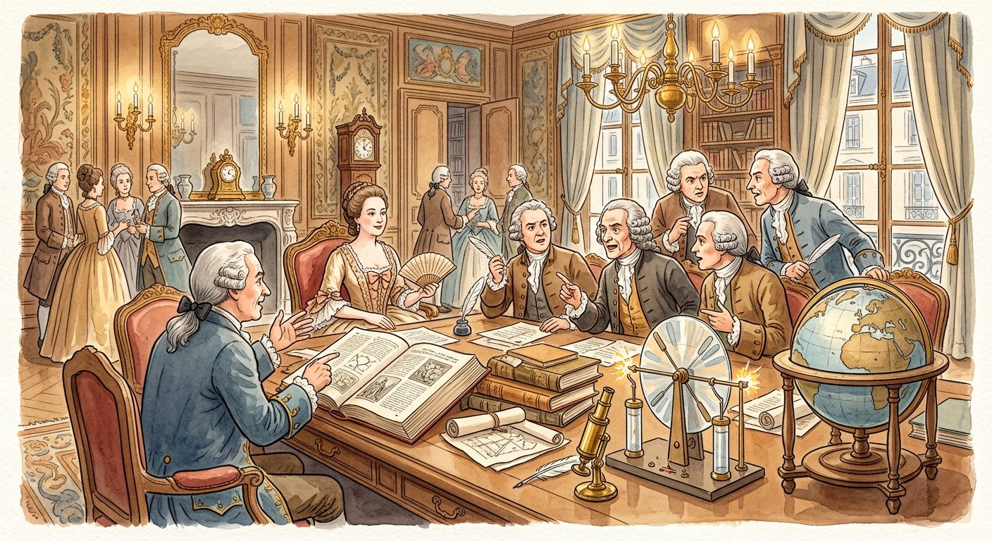
Dans les salons du XVIIIᵉ siècle, on discute d’électricité, de tolérance et de liberté : le siècle s’éclaire.
1. La raison contre l’obscurité
Le mot « Lumières » est une image : la raison éclaire, comme une lampe, ce que l’ignorance laissait dans l’obscurité. Côté sciences, Lavoisier montre que l’air est un mélange de gaz — il fonde la chimie moderne ; Franklin, en Amérique, prouve que la foudre est de l’électricité et invente le paratonnerre : la science explique et protège, là où l’on voyait des punitions du ciel.
2. Les philosophes contre l’Ancien Régime
Chaque penseur attaque un pilier de l’ordre ancien :
• Montesquieu propose de séparer les trois pouvoirs — faire la loi, l’exécuter, juger — pour qu’aucun homme ne les tienne tous : c’est la condamnation de l’absolutisme ;
• Voltaire se bat pour la tolérance : nul ne doit être persécuté pour ses croyances ;
• Rousseau affirme que le pouvoir vient du peuple, et que la loi doit exprimer la volonté générale — idée explosive sous un roi de droit divin ;
• Kant, en Allemagne, résume tout le mouvement : « Aie le courage de te servir de ta propre raison ! » ;
• Diderot rassemble tous les savoirs du temps dans l’Encyclopédie, immense dictionnaire en 28 volumes : malgré la censure, elle répand les idées nouvelles dans toute l’Europe.
3. Des idées qui préparent 1789
Ces idées circulent par les livres, les salons, les académies — et quand la crise éclatera en 1789, elles fourniront aux révolutionnaires leur programme.
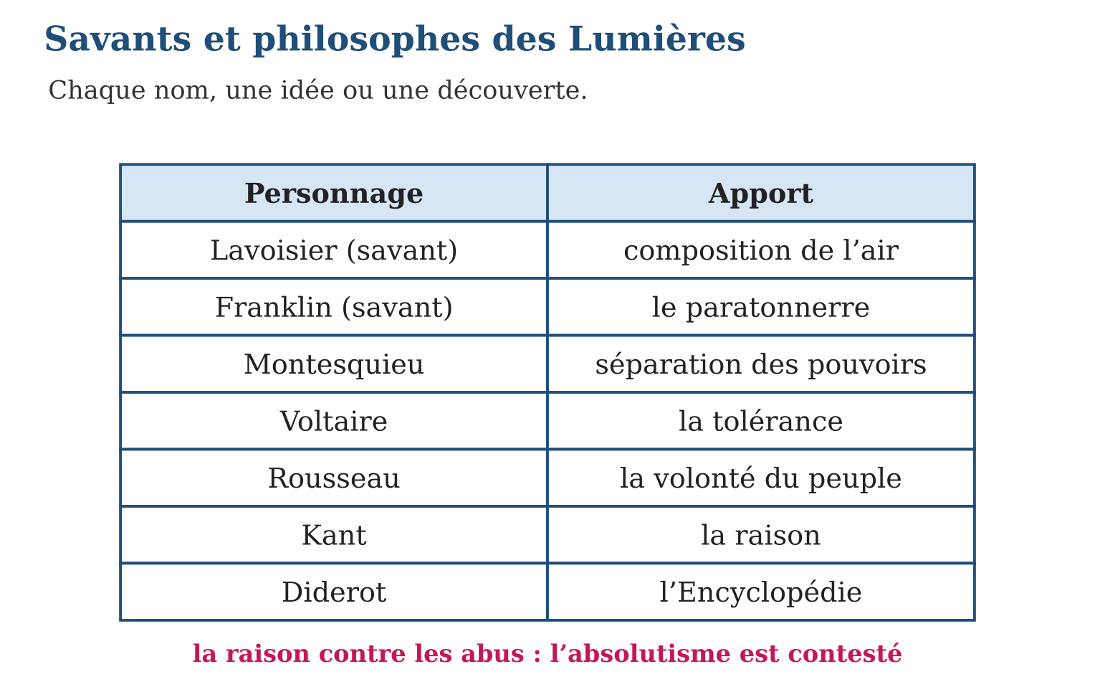

Document à étudier
Qu’est-ce que les Lumières ? — d’après Emmanuel Kant, Qu’est-ce que les Lumières ? (1784) — extrait adapté
« Les Lumières, c’est la sortie de l’homme hors de l’état de minorité où il se maintient par sa propre faute. La minorité est l’incapacité de se servir de son entendement sans la conduite d’un autre. Elle a pour cause non un défaut d’intelligence, mais un manque de courage. Aie le courage de te servir de ta propre raison ! Voilà la devise des Lumières. Il est si commode d’être mineur : si j’ai un livre qui pense pour moi, un directeur qui me tient lieu de conscience, je n’ai pas besoin de penser moi-même. »
1. Que signifie « l’état de minorité » selon Kant ?
2. Quelle est la devise des Lumières, et que demande-t-elle à chacun ?
3. En quoi ce texte menace-t-il l’Ancien Régime, où le roi et l’Église pensent pour les sujets ?

Réponse 1. L’incapacité de penser par soi-même, de se servir de sa raison sans être guidé par un autre — par paresse ou par manque de courage.
Réponse 2. « Aie le courage de te servir de ta propre raison ! » : elle demande à chacun de réfléchir, vérifier et juger par lui-même.
Réponse 3. Si chaque sujet pense par lui-même, il peut questionner le droit divin du roi, les privilèges, la censure : la raison libre sape l’obéissance aveugle — c’est tout l’esprit de 1789 en germe.

Le savais-tu ?
Pour échapper à la censure, l’Encyclopédie usait de ruses : les critiques du pouvoir se cachaient dans des articles d’apparence innocente, et les renvois (« voir tel article ») guidaient le lecteur complice ! Interdite deux fois, sauvée par des protecteurs haut placés, elle fut pourtant l’un des plus grands succès de librairie du siècle : les idées, comme l’eau, trouvent toujours un passage.

Petit lexique
Mot | Sens
Lumières | mouvement du XVIIIᵉ siècle qui veut éclairer par la raison
Séparation des pouvoirs | législatif, exécutif et judiciaire confiés à des mains différentes
Tolérance | respect des croyances d’autrui, refus de la persécution
Encyclopédie | dictionnaire des savoirs dirigé par Diderot (28 volumes)

EXERCICES
1. Associe chaque personnage à son apport : a) Montesquieu ; b) Lavoisier ; d) Diderot ; e) Rousseau.
2. Savants et philosophes. a) Qui invente le paratonnerre ? b) Qui défend la tolérance ? d) Que signifie l’image des « Lumières » ? e) Comment les idées circulent-elles ?
3. Réfléchir. a) Pourquoi la séparation des pouvoirs condamne-t-elle l’absolutisme ? b) Pourquoi l’idée de Rousseau est-elle explosive sous un roi de droit divin ? d) Quel rôle joue l’Encyclopédie ? e) Montre un lien entre les Lumières et la Révolution de 1789.
CORRIGÉS
1. a) la séparation des pouvoirs ; b) la composition de l’air ; d) l’Encyclopédie ; e) la volonté du peuple.
2. a) Franklin ; b) Voltaire ; d) la raison éclaire les hommes comme une lampe éclaire l’obscurité ; e) par les livres, les salons, les académies.
3. a) parce que le roi absolu concentre les trois pouvoirs : les séparer, c’est détruire l’absolutisme ; b) parce qu’elle fait venir le pouvoir du peuple et non de Dieu ; d) elle rassemble et diffuse tous les savoirs et les idées nouvelles malgré la censure ; e) les révolutionnaires de 1789 appliquent les idées des Lumières : souveraineté du peuple, séparation des pouvoirs, droits de l’Homme.

SÉANCE 3 / 7 — LA RÉVOLUTION FRANÇAISE ET LA NAISSANCE DES ÉTATS-UNIS
FICHE DE PRÉPARATION
Discipline : Histoire  Thématique : L’époque contemporaine  Thème : 1789 en France, l’indépendance en Amérique  Titre : La Révolution française et la naissance des États-Unis  Objectif spécifique : À la fin de la séance, l’apprenant est capable de raconter les débuts de la Révolution française et la formation des États-Unis.  Documentation : Programme d’études T8 (MEN) ; manuel J-Learn Histoire T8  Support et matériel : Frise des événements, textes (DDHC), images | Date : _______________  Classe : T8  Séance n° : 3 / 7

Étapes | Déroulement de la leçon |  | Technique et stratégie | Support et matériel | Observation
 | Enseignant | Apprenants
I. Révision | Associe : Montesquieu, Voltaire, Rousseau à leur idée. | R.A. : Montesquieu : séparation des pouvoirs ; Voltaire : tolérance ; Rousseau : volonté du peuple. | Questions-réponses | Tableau, ardoises | Acquis à consolider
II. NOUVELLE LEÇON | Annonce : « Aujourd’hui, nous allons apprendre à raconter les débuts de la Révolution française et la formation des États-Unis. » | Écoutent. | Présentation guidée | Tableau
1. Mise en situation | Été 1789. Le royaume de France est en faillite, le pain manque, et le roi masse des troupes autour de Paris. Le 14 juillet, la foule marche sur une vieille forteresse-prison, symbole de l’arbitraire royal : la Bastille tombe en quelques heures. En un été, mille ans de monarchie vacillent. Et de l’autre côté de l’Atlantique, treize colonies viennent déjà de montrer l’exemple en devenant les États-Unis. Comment ces deux révolutions ont-elles changé le monde ? | Écoutent, observent et proposent des réponses. | Situation-problème | Illustration, tableau | Participation
2. Présentation | Présente le titre « La Révolution française et la naissance des États-Unis » et l’objectif de la séance. | Écoutent. | Explication brève | Tableau
3. Développement | Développe la leçon partie par partie : L’été 1789 : la chaîne des événements ; La Déclaration et la République ; L’Amérique avait ouvert la voie. | Écoutent, répondent aux questions et notent les mots-clés. | Exposé interactif, questions-réponses | Tableau, frises, cartes | Attention, participation
4. Étude de document | Fait lire le document « La Déclaration des droits de l’Homme et du citoyen » (d’après la Déclaration adoptée par l’Assemblée nationale constituante (26 août 1789) — extraits), puis pose les questions. | Lisent le document, répondent aux questions et critiquent la source. | Observation dirigée, travail en binômes | Document imprimé | Esprit critique
5. Synthèse | Donc, 14 juillet 1789 : prise de la Bastille ; Assemblée constituante ; abolition des privilèges = fin de l’Ancien Régime ; Déclaration des droits de l’Homme et du citoyen ; République en 1792 (débuts 1792-1796) ; coup d’État de Bonaparte en 1799, Empire de 1804 à 1815 — mais les acquis de 1789 demeurent. États-Unis : 13 colonies → guerre d’indépendance → première nation née des Lumières. | Écoutent et reformulent la règle. | Synthèse guidée | Cahier, tableau | Trace écrite
6. Application | Dates et faits. a) Que se passe-t-il le 14 juillet 1789 ? b) Que fait l’Assemblée en août 1789 ? d) Quel grand texte est adopté en 1789 ? e) Quand la République est-elle proclamée ? Les États-Unis. a) Combien de colonies se soulèvent ? b) Contre quel pays ? d) Pourquoi refusent-elles l’impôt ? e) Quelle idée de Montesquieu appliquent-elles ? | a) la prise de la Bastille par le peuple de Paris ; b) elle abolit les privilèges : fin de l’Ancien Régime ; d) la Déclaration des droits de l’Homme et du citoyen ; e) en 1792 (premières années 1792-1796). a) treize ; b) l’Angleterre ; d) parce qu’ils sont votés à Londres sans elles ; e) la séparation des pouvoirs. | Travail individuel puis correction collective | Cahier, ardoises | Remédiation
III. Évaluation | Résous sans modèle : Dates et faits. a) Que se passe-t-il le 14 juillet 1789 ? b) Que fait l’Assemblée en août 1789 ? d) Quel grand texte est adopté en 1789 ? e) Quand la République est-elle proclamée ? Puis justifie l’une de tes réponses. | a) la prise de la Bastille par le peuple de Paris ; b) elle abolit les privilèges : fin de l’Ancien Régime ; d) la Déclaration des droits de l’Homme et du citoyen ; e) en 1792 (premières années 1792-1796). La justification s’appuie sur la règle de la leçon. | Travail individuel | Feuille, cahier | Maîtrise de l’objectif

LA RÉVOLUTION FRANÇAISE ET LA NAISSANCE DES ÉTATS-UNIS
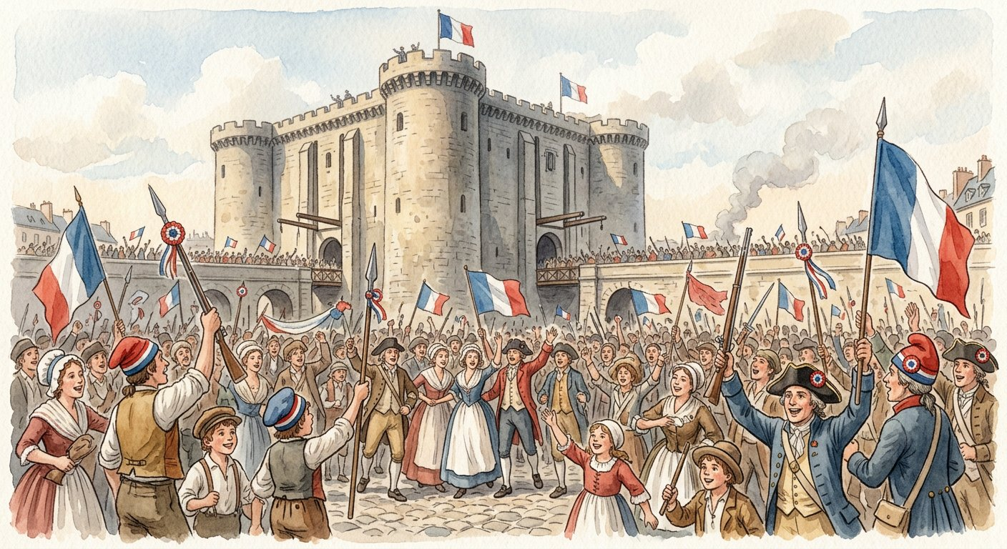
Le 14 juillet 1789, la Bastille tombe en quelques heures : en un été, mille ans de monarchie vacillent.
1. L’été 1789 : la chaîne des événements
Trois crises se conjuguent alors en France : une crise économique (les mauvaises récoltes), une crise sociale (le pain cher, le chômage) et une crise politique (une monarchie à bout de souffle et ruinée). Tout s’enchaîne vite :
• le roi, ruiné, convoque les états généraux — l’assemblée des trois ordres, qui n’avait plus siégé depuis 175 ans ;
• le tiers état, méprisé, se proclame Assemblée nationale constituante : la nation, et non le roi, écrira désormais les règles ;
• le 14 juillet 1789, Paris prend la Bastille : le peuple entre dans l’Histoire ;
• dans la nuit du 4 août 1789, l’Assemblée abolit les privilèges et les droits seigneuriaux : en une nuit, l’Ancien Régime s’effondre.
2. La Déclaration et la République
Puis vient le texte fondateur : la Déclaration des droits de l’Homme et du citoyen — « Les hommes naissent et demeurent libres et égaux en droits » ; liberté, propriété, sûreté, souveraineté de la nation, séparation des pouvoirs : les idées des Lumières deviennent loi.
La monarchie survit trois ans, affaiblie ; en 1792, la République est proclamée — ses premières années (1792-1796) seront orageuses, entre guerres et luttes intérieures, mais l’essentiel est acquis : le pouvoir vient du peuple.
La Révolution s’achève en 1799, quand un jeune général, Napoléon Bonaparte, prend le pouvoir par un coup d’État ; sacré empereur en 1804, il domine l’Europe jusqu’à sa chute en 1815. Mais ni lui ni les rois revenus après lui n’effaceront les acquis de 1789 : l’égalité devant la loi et la souveraineté de la nation sont là pour rester.
3. L’Amérique avait ouvert la voie
Les treize colonies anglaises de la côte atlantique, refusant de payer des impôts votés sans elles à Londres, s’étaient soulevées ; aidées de la France, elles avaient gagné leur guerre d’indépendance et fondé les États-Unis d’Amérique — avec une constitution appliquant la séparation des pouvoirs de Montesquieu. Révolution américaine puis française : deux filles des Lumières, qui inspireront le monde entier.
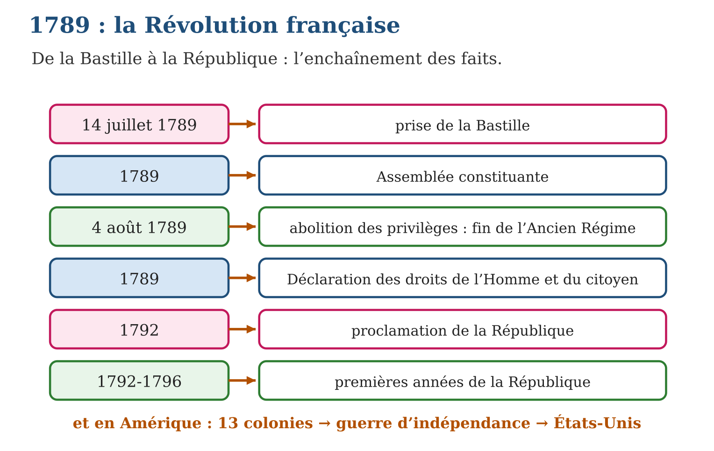

Document à étudier
La Déclaration des droits de l’Homme et du citoyen — d’après la Déclaration adoptée par l’Assemblée nationale constituante (26 août 1789) — extraits
« Article premier. Les hommes naissent et demeurent libres et égaux en droits ; les distinctions sociales ne peuvent être fondées que sur l’utilité commune. Article 3. Le principe de toute souveraineté réside essentiellement dans la Nation. Article 6. La loi est l’expression de la volonté générale ; tous les citoyens ont droit de concourir à sa formation. Article 16. Toute société dans laquelle la séparation des pouvoirs n’est pas déterminée n’a point de constitution. »
1. En quoi l’article premier abolit-il la société des trois ordres ?
2. Retrouve dans les articles 3, 6 et 16 les idées de Rousseau et de Montesquieu.
3. Pourquoi dit-on que ce texte fait des idées des Lumières des lois ?

Réponse 1. Si les hommes naissent et demeurent égaux en droits, les privilèges de naissance du clergé et de la noblesse n’ont plus de fondement : la société d’ordres meurt.
Réponse 2. Articles 3 et 6 : la souveraineté de la Nation et la loi comme volonté générale — Rousseau ; article 16 : la séparation des pouvoirs — Montesquieu.
Réponse 3. Parce que les principes discutés dans les salons deviennent des règles officielles adoptées par l’Assemblée : la philosophie entre dans le droit.

Le savais-tu ?
La Révolution française a parlé au monde entier — jusqu’à Madagascar : au XIXᵉ siècle, les mots « liberté » et « égalité » voyagent avec les livres et les missionnaires. Et quand Madagascar devient indépendant en 1960, sa première constitution proclame, elle aussi, les droits fondamentaux hérités de 1789. Les idées n’ont pas de frontières.

Petit lexique
Mot | Sens
États généraux | assemblée des trois ordres convoquée par le roi
Constituante | assemblée chargée d’écrire une constitution
DDHC | Déclaration des droits de l’Homme et du citoyen (1789)
République | régime sans roi, où le pouvoir vient du peuple

EXERCICES
1. Dates et faits. a) Que se passe-t-il le 14 juillet 1789 ? b) Que fait l’Assemblée en août 1789 ? d) Quel grand texte est adopté en 1789 ? e) Quand la République est-elle proclamée ?
2. Les États-Unis. a) Combien de colonies se soulèvent ? b) Contre quel pays ? d) Pourquoi refusent-elles l’impôt ? e) Quelle idée de Montesquieu appliquent-elles ?
3. Réfléchir. a) Pourquoi la Bastille est-elle un symbole ? b) Cite trois droits proclamés par la Déclaration. d) Montre que la Révolution applique les Lumières. e) Pourquoi dit-on que 1789 ouvre l’époque contemporaine ?
CORRIGÉS
1. a) la prise de la Bastille par le peuple de Paris ; b) elle abolit les privilèges : fin de l’Ancien Régime ; d) la Déclaration des droits de l’Homme et du citoyen ; e) en 1792 (premières années 1792-1796).
2. a) treize ; b) l’Angleterre ; d) parce qu’ils sont votés à Londres sans elles ; e) la séparation des pouvoirs.
3. a) parce qu’elle incarnait l’arbitraire royal : sa chute annonce la victoire du peuple ; b) liberté, égalité, propriété, sûreté (trois suffisent) ; d) souveraineté du peuple (Rousseau), séparation des pouvoirs (Montesquieu), droits et tolérance (Voltaire) deviennent des lois ; e) parce qu’elle détruit l’ordre ancien et fonde le monde politique moderne — celui où nous vivons encore.

SÉANCE 4 / 7 — LES RÉVOLUTIONS INDUSTRIELLES
FICHE DE PRÉPARATION
Discipline : Histoire  Thématique : L’époque contemporaine  Thème : Machines, énergies et usines : le monde transformé  Titre : Les révolutions industrielles  Objectif spécifique : À la fin de la séance, l’apprenant est capable de caractériser les deux révolutions industrielles et leurs conséquences sur le travail et les transports.  Documentation : Programme d’études T8 (MEN) ; manuel J-Learn Histoire T8  Support et matériel : Tableau comparatif, images de machines, frise | Date : _______________  Classe : T8  Séance n° : 4 / 7

Étapes | Déroulement de la leçon |  | Technique et stratégie | Support et matériel | Observation
 | Enseignant | Apprenants
I. Révision | Récite la chaîne des événements de 1789. | R.A. : Prise de la Bastille (14 juillet) → Assemblée constituante → abolition des privilèges → Déclaration des droits de l’Homme et du citoyen. | Questions-réponses | Tableau, ardoises | Acquis à consolider
II. NOUVELLE LEÇON | Annonce : « Aujourd’hui, nous allons apprendre à caractériser les deux révolutions industrielles et leurs conséquences sur le travail et les transports. » | Écoutent. | Présentation guidée | Tableau
1. Mise en situation | Vers 1750, un artisan anglais tisse chez lui, à la main, quelques mètres d’étoffe par jour. Cent ans plus tard, son arrière-petit-fils surveille dans une usine des machines à vapeur qui en produisent des kilomètres. Entre les deux : la machine à vapeur, le charbon, l’usine, le chemin de fer. Ce bouleversement du travail et de la vie, les historiens l’appellent la révolution industrielle — et il y en a eu deux. | Écoutent, observent et proposent des réponses. | Situation-problème | Illustration, tableau | Participation
2. Présentation | Présente le titre « Les révolutions industrielles » et l’objectif de la séance. | Écoutent. | Explication brève | Tableau
3. Développement | Développe la leçon partie par partie : La première révolution : le charbon et la vapeur ; La deuxième révolution : le pétrole et l’électricité ; Les conséquences. | Écoutent, répondent aux questions et notent les mots-clés. | Exposé interactif, questions-réponses | Tableau, frises, cartes | Attention, participation
4. Étude de document | Fait lire le document « Des enfants dans les usines » (d’après les témoignages recueillis par les commissions d’enquête du Parlement britannique sur le travail en manufacture (années 1830) — extraits adaptés), puis pose les questions. | Lisent le document, répondent aux questions et critiquent la source. | Observation dirigée, travail en binômes | Document imprimé | Esprit critique
5. Synthèse | Donc, 1ʳᵉ révolution (mi-XVIIIᵉ – mi-XIXᵉ, Grande-Bretagne) : charbon, machine à vapeur, usines, locomotive. 2ᵉ (1850-1914) : pétrole, électricité, moteur à explosion, taylorisme et fordisme. Conséquences : usines, grandes villes, transports rapides — et course aux colonies. | Écoutent et reformulent la règle. | Synthèse guidée | Cahier, tableau | Trace écrite
6. Application | La première révolution. a) Où naît-elle ? b) Quand ? d) Quelle énergie et quelle machine ? e) Quel nouveau transport ? La deuxième révolution. a) Donne ses dates. b) Quelles énergies nouvelles ? d) Quel moteur apparaît ? e) Définis taylorisme et fordisme. | a) en Grande-Bretagne ; b) du milieu du XVIIIᵉ au milieu du XIXᵉ siècle ; d) le charbon et la machine à vapeur ; e) la locomotive (le chemin de fer). a) 1850-1914 ; b) le pétrole et l’électricité ; d) le moteur à explosion ; e) taylorisme : chaque geste de l’ouvrier est chronométré ; fordisme : montage à la chaîne sur tapis roulant. | Travail individuel puis correction collective | Cahier, ardoises | Remédiation
III. Évaluation | Résous sans modèle : La première révolution. a) Où naît-elle ? b) Quand ? d) Quelle énergie et quelle machine ? e) Quel nouveau transport ? Puis justifie l’une de tes réponses. | a) en Grande-Bretagne ; b) du milieu du XVIIIᵉ au milieu du XIXᵉ siècle ; d) le charbon et la machine à vapeur ; e) la locomotive (le chemin de fer). La justification s’appuie sur la règle de la leçon. | Travail individuel | Feuille, cahier | Maîtrise de l’objectif

LES RÉVOLUTIONS INDUSTRIELLES
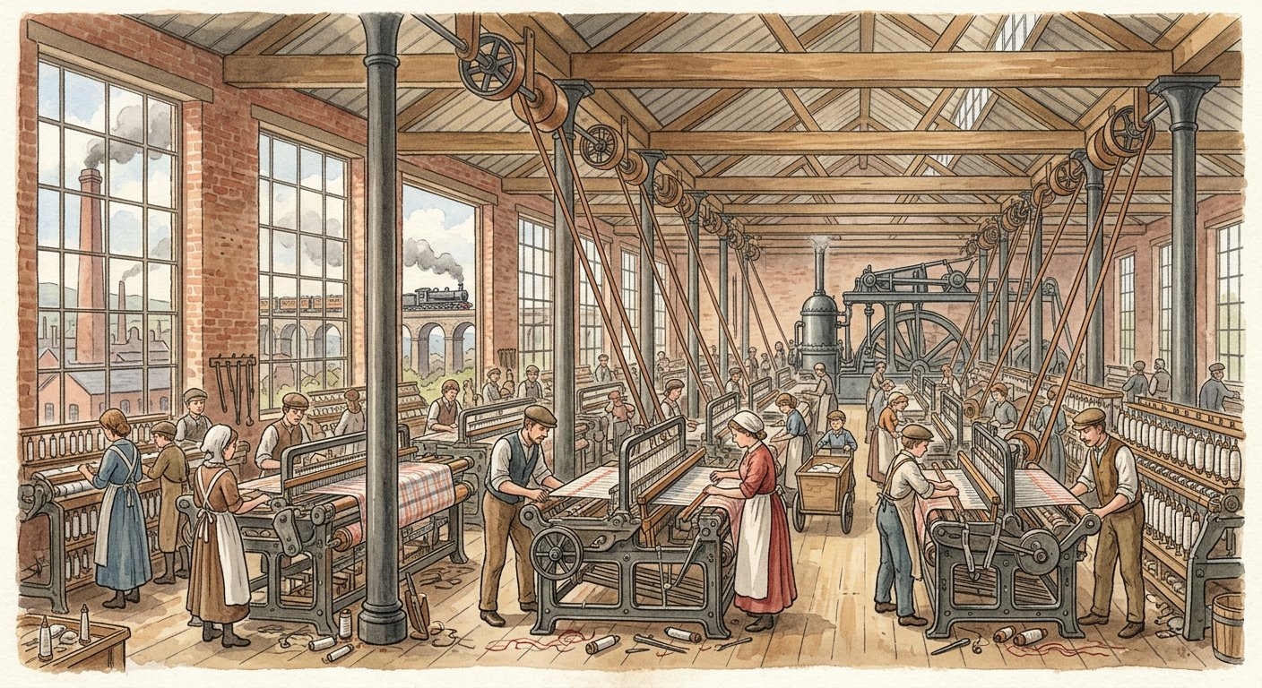
De l’atelier familial à l’usine à vapeur : en un siècle, le travail change de monde.
1. La première révolution : le charbon et la vapeur
Pourquoi la Grande-Bretagne ? Elle a le charbon, les capitaux du commerce maritime, et des inventeurs : la machine à vapeur de Watt transforme la chaleur du charbon en mouvement — elle pompe, file, tisse, inlassablement. Du milieu du XVIIIᵉ au milieu du XIXᵉ siècle, le travail quitte l’atelier familial pour l’usine, où des centaines d’ouvriers servent les machines ; les villes noircissent de fumées et grossissent de paysans venus chercher de l’embauche.
La locomotive à vapeur révolutionne les transports : des marchandises et des hommes traversent le pays en heures au lieu de jours — le chemin de fer couvre l’Europe de rails.
2. La deuxième révolution : le pétrole et l’électricité
Vers 1850 s’ouvre un deuxième âge (1850-1914) : le pétrole et l’électricité détrônent peu à peu le charbon. Le moteur à explosion, compact et puissant, rend possible l’automobile ; l’électricité éclaire les rues et anime les moteurs des usines.
Le travail lui-même est réorganisé : le taylorisme chronomètre chaque geste de l’ouvrier pour éliminer les temps morts ; le fordisme, chez le constructeur automobile Ford, fait défiler les pièces sur un tapis roulant devant des ouvriers immobiles — la chaîne de montage.
3. Les conséquences
La production explose, les prix baissent ; mais la condition ouvrière est dure : journées longues, salaires faibles, travail des enfants — les luttes sociales de l’époque contemporaine en naîtront. Et pour nourrir ces usines en matières premières et leur trouver des clients, l’Europe industrielle se tournera vers l’Afrique et l’Asie : la révolution industrielle prépare la colonisation.
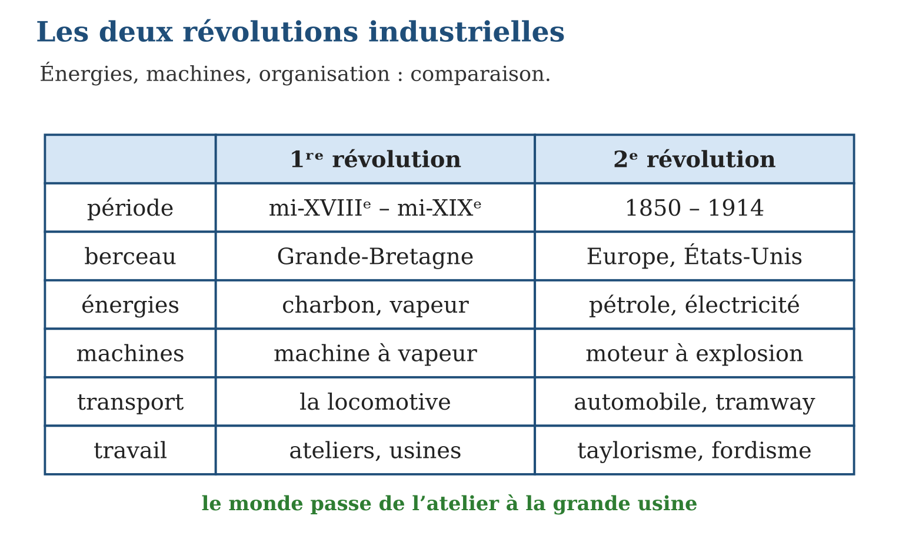

Document à étudier
Des enfants dans les usines — d’après les témoignages recueillis par les commissions d’enquête du Parlement britannique sur le travail en manufacture (années 1830) — extraits adaptés
« Question : À quel âge avez-vous commencé à travailler à la filature ? — Réponse : À huit ans, monsieur. — Quelles étaient vos heures de travail ? — De cinq heures du matin à huit heures du soir, quand l’ouvrage pressait. — Aviez-vous le temps de manger ? — Quarante minutes à midi ; souvent nous mangions près des machines, sans nous asseoir. — Que se passait-il si vous arriviez en retard ou si vous vous endormiez ? — Le contremaître nous frappait avec une courroie. — Êtes-vous allé à l’école ? — Non, monsieur : je travaillais. »
1. Relève trois éléments qui montrent la dureté de la condition des enfants ouvriers.
2. Pourquoi ce document, issu d’une enquête officielle, est-il une source précieuse pour l’historien ?
3. Quel lien peux-tu faire entre ces témoignages et les luttes sociales évoquées dans la leçon ?

Réponse 1. Le travail dès huit ans, des journées de quinze heures, les coups du contremaître, pas d’école, les repas pris debout près des machines (trois suffisent).
Réponse 2. C’est une source primaire : des paroles recueillies sous serment, à l’époque même des faits, par une institution officielle — un témoignage direct et daté.
Réponse 3. Ces enquêtes ont révélé les abus et poussé aux premières lois sociales (limitation du travail des enfants) : la dureté de la condition ouvrière a nourri les luttes et les réformes de l’époque contemporaine.

Le savais-tu ?
Le chemin de fer est arrivé à Madagascar avec la colonisation : la ligne Tananarive-Côte Est (TCE), construite entre 1901 et 1913, reliait la capitale au port de Toamasina. Ses locomotives à vapeur — technologie de la première révolution industrielle — ont fonctionné des décennies ; la ligne existe toujours, et des trains y circulent encore !

Petit lexique
Mot | Sens
Machine à vapeur | machine de Watt transformant la chaleur du charbon en mouvement
Taylorisme | organisation chronométrant chaque geste de l’ouvrier
Fordisme | travail à la chaîne sur tapis roulant, inventé chez Ford
Condition ouvrière | vie et travail des ouvriers d’usine

EXERCICES
1. La première révolution. a) Où naît-elle ? b) Quand ? d) Quelle énergie et quelle machine ? e) Quel nouveau transport ?
2. La deuxième révolution. a) Donne ses dates. b) Quelles énergies nouvelles ? d) Quel moteur apparaît ? e) Définis taylorisme et fordisme.
3. Réfléchir. a) Pourquoi la Grande-Bretagne démarre-t-elle la première ? b) Comment la vie des ouvriers change-t-elle ? d) Pourquoi les villes grossissent-elles ? e) Montre le lien entre révolution industrielle et colonisation.
CORRIGÉS
1. a) en Grande-Bretagne ; b) du milieu du XVIIIᵉ au milieu du XIXᵉ siècle ; d) le charbon et la machine à vapeur ; e) la locomotive (le chemin de fer).
2. a) 1850-1914 ; b) le pétrole et l’électricité ; d) le moteur à explosion ; e) taylorisme : chaque geste de l’ouvrier est chronométré ; fordisme : montage à la chaîne sur tapis roulant.
3. a) elle a le charbon, les capitaux du commerce et des inventeurs ; b) ils quittent l’atelier pour l’usine : journées longues, gestes répétitifs, salaires faibles ; d) les paysans viennent y chercher du travail dans les usines ; e) l’industrie a besoin de matières premières et de clients : l’Europe les cherche en Afrique et en Asie — la course aux colonies commence.

SÉANCE 5 / 7 — LA FORMATION DES EMPIRES COLONIAUX
FICHE DE PRÉPARATION
Discipline : Histoire  Thématique : L’époque contemporaine  Thème : Le partage du monde et le sort de Madagascar  Titre : La formation des empires coloniaux  Objectif spécifique : À la fin de la séance, l’apprenant est capable de expliquer la formation des empires coloniaux du XIXᵉ siècle et la convention de Zanzibar.  Documentation : Programme d’études T8 (MEN) ; manuel J-Learn Histoire T8  Support et matériel : Carte du partage de l’Afrique, frise, documents | Date : _______________  Classe : T8  Séance n° : 5 / 7

Étapes | Déroulement de la leçon |  | Technique et stratégie | Support et matériel | Observation
 | Enseignant | Apprenants
I. Révision | Donne les énergies et une machine de chacune des deux révolutions industrielles. | R.A. : 1ʳᵉ : charbon, machine à vapeur ; 2ᵉ : pétrole et électricité, moteur à explosion. | Questions-réponses | Tableau, ardoises | Acquis à consolider
II. NOUVELLE LEÇON | Annonce : « Aujourd’hui, nous allons apprendre à expliquer la formation des empires coloniaux du XIXᵉ siècle et la convention de Zanzibar. » | Écoutent. | Présentation guidée | Tableau
1. Mise en situation | 1885, Berlin. Autour d’une grande table, des diplomates européens se penchent sur une carte d’Afrique et tracent des frontières au crayon — sans qu’aucun Africain soit présent. Quelques années plus tard, dans un simple échange de lettres, le Royaume-Uni « laisse » Madagascar à la France contre l’île de Zanzibar. Comment l’Europe en est-elle venue à se partager le monde — et notre île avec ? | Écoutent, observent et proposent des réponses. | Situation-problème | Illustration, tableau | Participation
2. Présentation | Présente le titre « La formation des empires coloniaux » et l’objectif de la séance. | Écoutent. | Explication brève | Tableau
3. Développement | Développe la leçon partie par partie : Les trois moteurs de la colonisation ; Berlin 1885 : les règles du partage ; La convention de Zanzibar et le sort de Madagascar. | Écoutent, répondent aux questions et notent les mots-clés. | Exposé interactif, questions-réponses | Tableau, frises, cartes | Attention, participation
4. Étude de document | Fait lire le document « Jules Ferry justifie la colonisation » (d’après le discours de Jules Ferry à la Chambre des députés (28 juillet 1885) — extrait adapté), puis pose les questions. | Lisent le document, répondent aux questions et critiquent la source. | Observation dirigée, travail en binômes | Document imprimé | Esprit critique
5. Synthèse | Donc, Moteurs : industrie (matières premières, marchés), émigration, prestige national. Berlin 1885 : règles du partage de l’Afrique. Puissances : Royaume-Uni, France, Allemagne, Portugal. Convention de Zanzibar (1890) : Madagascar reconnu à la France contre Zanzibar au Royaume-Uni. | Écoutent et reformulent la règle. | Synthèse guidée | Cahier, tableau | Trace écrite
6. Application | Les moteurs. a) Que cherchent les industries européennes dans les colonies ? b) Quel phénomène de population pousse au départ ? d) Que signifie la « mission civilisatrice » ? e) Cite quatre puissances coloniales. Berlin 1885. a) Qui se réunit à Berlin ? b) Qui est absent ? d) Quelle règle principale est fixée ? e) Quel continent est concerné ? | a) des matières premières (coton, caoutchouc, minerais) et des marchés ; b) l’émigration : l’Europe surpeuplée envoie des millions de personnes outre-mer ; d) l’idée — avancée par Jules Ferry — que l’Europe aurait le devoir d’apporter sa civilisation aux autres peuples ; e) Royaume-Uni, France, Allemagne, Portugal. a) les puissances européennes ; b) les Africains, premiers concernés ; d) l’occupation effective d’une côte donne droit à l’arrière-pays, avec notification aux autres puissances ; e) l’Afrique. | Travail individuel puis correction collective | Cahier, ardoises | Remédiation
III. Évaluation | Résous sans modèle : Les moteurs. a) Que cherchent les industries européennes dans les colonies ? b) Quel phénomène de population pousse au départ ? d) Que signifie la « mission civilisatrice » ? e) Cite quatre puissances coloniales. Puis justifie l’une de tes réponses. | a) des matières premières (coton, caoutchouc, minerais) et des marchés ; b) l’émigration : l’Europe surpeuplée envoie des millions de personnes outre-mer ; d) l’idée — avancée par Jules Ferry — que l’Europe aurait le devoir d’apporter sa civilisation aux autres peuples ; e) Royaume-Uni, France, Allemagne, Portugal. La justification s’appuie sur la règle de la leçon. | Travail individuel | Feuille, cahier | Maîtrise de l’objectif

LA FORMATION DES EMPIRES COLONIAUX
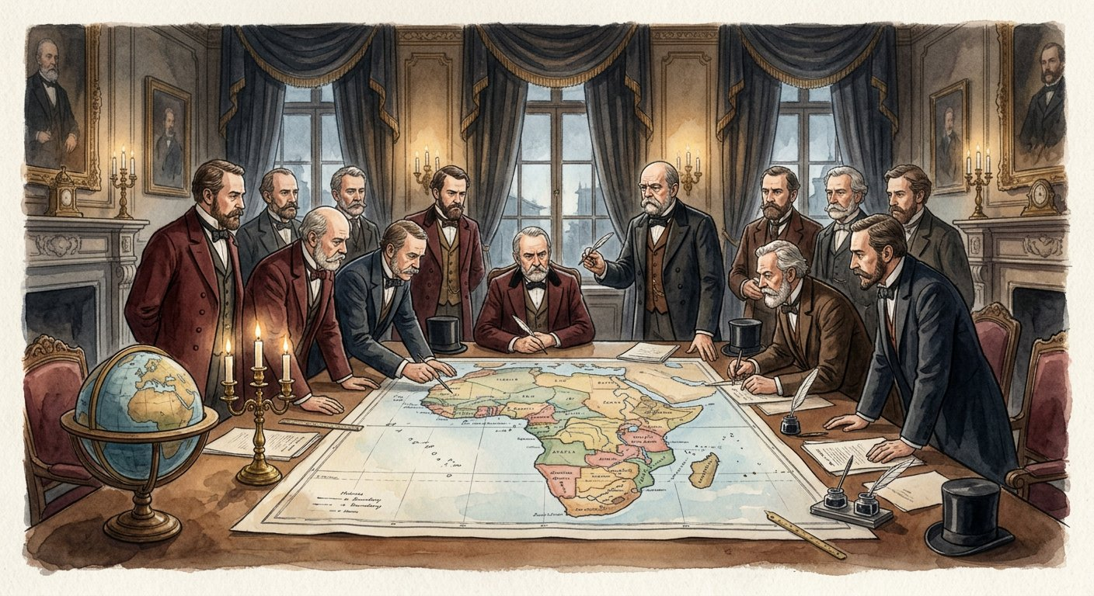
Berlin, 1885 : des diplomates tracent les frontières de l’Afrique au crayon — sans un seul Africain dans la salle.
1. Les trois moteurs de la colonisation
Trois moteurs poussent l’Europe hors d’elle-même :
• l’économie : les usines réclament coton, caoutchouc, minerais, et des marchés pour écouler leurs produits ;
• la démographie : l’Europe surpeuplée déverse ses émigrants — des millions partent peupler les colonies et les Amériques à la fin du XIXᵉ siècle ;
• le prestige : posséder des colonies, c’est être une grande puissance ; la France, humiliée par l’Allemagne en 1870, cherche sa revanche outre-mer, et certains, comme Jules Ferry, invoquent une « mission civilisatrice ».
2. Berlin 1885 : les règles du partage
La course est si vive qu’elle menace de dégénérer : pour éviter les guerres entre Européens, la conférence de Berlin (1885) pose les règles du partage de l’Afrique — toute puissance qui occupe effectivement une côte peut en revendiquer l’arrière-pays, à condition de notifier les autres. En vingt ans, presque toute l’Afrique passe sous domination européenne : le Royaume-Uni rêve d’un empire du Caire au Cap, la France s’étend de l’Algérie au Congo, l’Allemagne et le Portugal prennent leurs parts.
3. La convention de Zanzibar et le sort de Madagascar
Les rivalités se règlent par des marchandages : c’est ainsi que la convention de Zanzibar (1890) scelle le sort de Madagascar — le Royaume-Uni, qui protégeait jusque-là ses alliés malgaches, reconnaît l’île comme zone d’influence française, et reçoit en échange le protectorat sur Zanzibar. Abandonné par son allié, le Royaume de Madagascar se retrouve seul face à la France : la colonisation de 1896, que nous étudierons à l’unité VI, est en germe dans cet échange — conclu à des milliers de kilomètres de l’île, sans un seul Malgache.
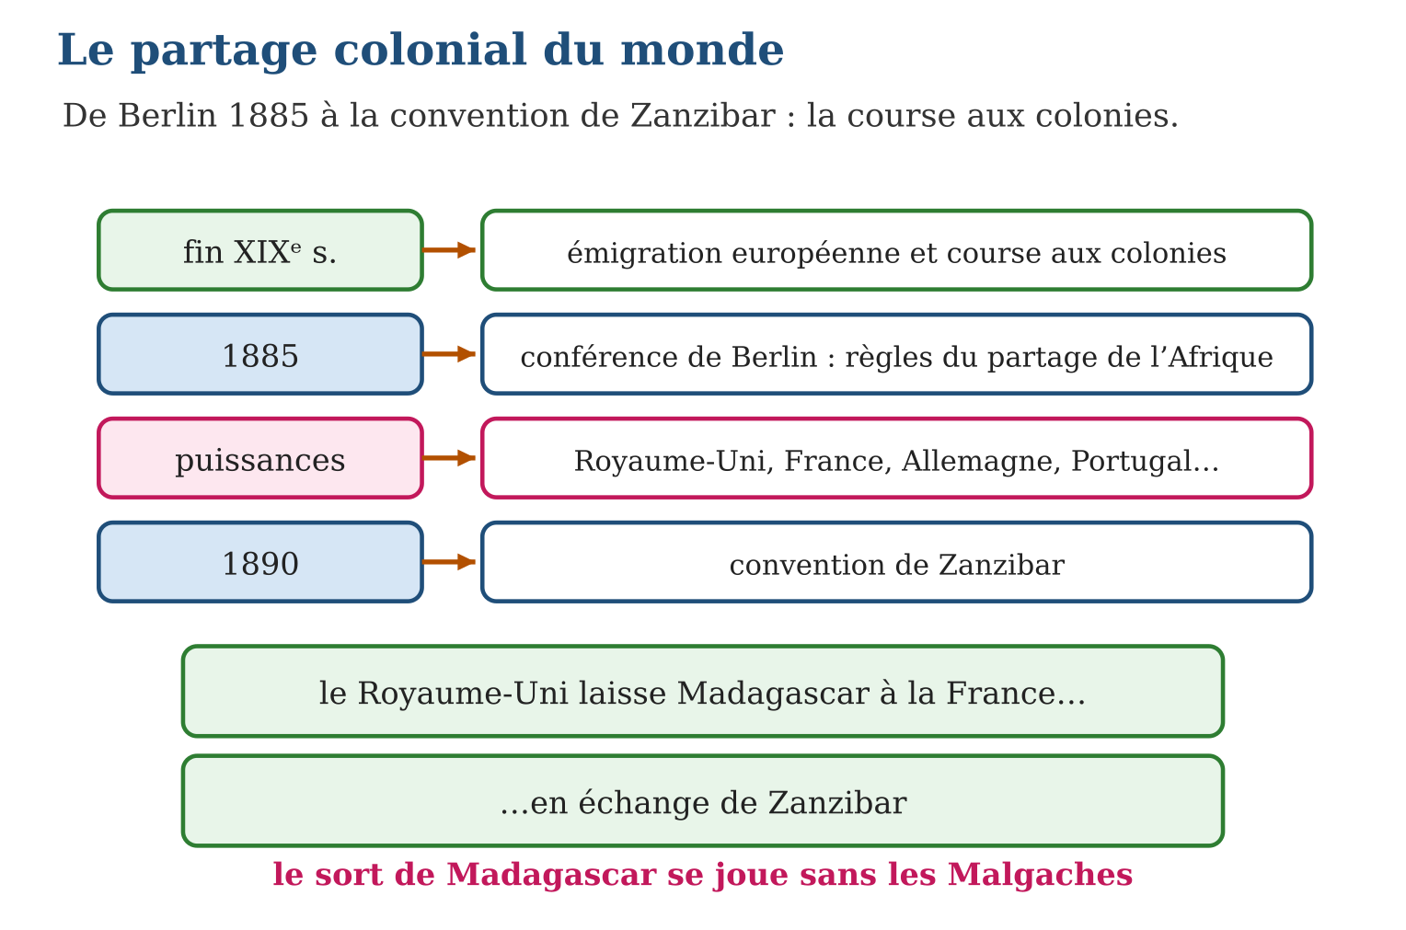

Document à étudier
Jules Ferry justifie la colonisation — d’après le discours de Jules Ferry à la Chambre des députés (28 juillet 1885) — extrait adapté
« La politique coloniale s’impose d’abord par les besoins de notre industrie : les colonies sont, pour les pays riches, des placements de capitaux et des débouchés pour nos produits. Il y a un second point : le côté humanitaire et civilisateur de la question. Il faut dire ouvertement que les races supérieures ont un droit vis-à-vis des races inférieures, parce qu’il y a pour elles un devoir : le devoir de civiliser. Enfin, dans l’Europe telle qu’elle est faite, s’abstenir, c’est abdiquer : une grande nation doit répandre son influence partout où elle le peut. »
1. Retrouve dans ce discours les trois moteurs de la colonisation étudiés dans la leçon.
2. Pourquoi l’argument des « races supérieures » est-il inacceptable et faux ?
3. Pourquoi l’historien étudie-t-il quand même un tel discours ?

Réponse 1. L’économie (débouchés, placements pour l’industrie), la « mission civilisatrice » (prétexte humanitaire), et le prestige national (« s’abstenir, c’est abdiquer »).
Réponse 2. Parce qu’il n’existe pas de races supérieures ou inférieures : la science l’a démontré, et l’égale dignité des peuples est aujourd’hui un principe universel ; cet argument servait à masquer des intérêts économiques et politiques.
Réponse 3. Parce qu’il révèle comment les colonisateurs justifiaient leur domination : comprendre leur discours, c’est pouvoir le critiquer — l’historien analyse les idées d’une époque sans les approuver.

Le savais-tu ?
En 1890, le Royaume de Madagascar avait pourtant des traités avec le Royaume-Uni et même des consuls à Londres ! Mais la realpolitik l’a emporté : la convention de Zanzibar a été signée sans que la reine Ranavalona III en soit même informée officiellement. Quand son gouvernement a protesté, Londres a répondu… que cela ne la concernait pas. L’épisode reste un exemple classique du mépris des puissances pour les États non européens.

Petit lexique
Mot | Sens
Empire colonial | ensemble des territoires dominés par une puissance
Occupation effective | règle de Berlin : occuper réellement pour revendiquer
Protectorat | domination indirecte : l’État garde un souverain sous contrôle
Convention | accord diplomatique entre puissances

EXERCICES
1. Les moteurs. a) Que cherchent les industries européennes dans les colonies ? b) Quel phénomène de population pousse au départ ? d) Que signifie la « mission civilisatrice » ? e) Cite quatre puissances coloniales.
2. Berlin 1885. a) Qui se réunit à Berlin ? b) Qui est absent ? d) Quelle règle principale est fixée ? e) Quel continent est concerné ?
3. La convention de Zanzibar. a) Quelles puissances la signent ? b) Que reçoit la France ? d) Que reçoit le Royaume-Uni ? e) Quelle conséquence pour le Royaume de Madagascar ?
CORRIGÉS
1. a) des matières premières (coton, caoutchouc, minerais) et des marchés ; b) l’émigration : l’Europe surpeuplée envoie des millions de personnes outre-mer ; d) l’idée — avancée par Jules Ferry — que l’Europe aurait le devoir d’apporter sa civilisation aux autres peuples ; e) Royaume-Uni, France, Allemagne, Portugal.
2. a) les puissances européennes ; b) les Africains, premiers concernés ; d) l’occupation effective d’une côte donne droit à l’arrière-pays, avec notification aux autres puissances ; e) l’Afrique.
3. a) le Royaume-Uni et la France ; b) la reconnaissance de son influence sur Madagascar ; d) le protectorat sur Zanzibar ; e) il perd son allié britannique et se retrouve seul face à la France — la voie de la colonisation est ouverte.

SÉANCE 6 / 7 — RÉVISION DE L’UNITÉ III
Tableau de synthèse
Notion | À savoir | À savoir faire
Époque contemporaine | 1789 (Révolution française) → nos jours | Délimiter la période
Ancien Régime | Trois ordres, monarchie absolue, régime seigneurial, Église puissante ; exception anglaise | Caractériser l’Europe d’avant 1789
Lumières | Lavoisier, Franklin ; Montesquieu, Voltaire, Rousseau, Kant, Diderot | Associer chaque nom à son apport
Révolution / États-Unis | Bastille 14-7-1789, fin de l’Ancien Régime, DDHC, République 1792 ; 13 colonies indépendantes | Raconter 1789 et la naissance des É-U
Révolutions industrielles | 1ʳᵉ : charbon-vapeur (GB) ; 2ᵉ : pétrole-électricité, taylorisme, fordisme (1850-1914) | Comparer les deux révolutions
Empires coloniaux | Berlin 1885, R-U/France/Allemagne/Portugal ; convention de Zanzibar → Madagascar à la France | Expliquer le partage du monde
Questions de révision
1. Délimite l’époque contemporaine et cite les cinq traits de l’Ancien Régime.
2. Récite le tableau des Lumières : sept noms, sept apports.
3. Raconte l’année 1789 en quatre événements ordonnés.
4. Compare les deux révolutions industrielles (période, énergie, machine, travail).
5. Explique la convention de Zanzibar : signataires, échange, conséquence pour Madagascar.
Réponses attendues
1. 1789 → nos jours ; agriculture traditionnelle, régime seigneurial, trois ordres, monarchie absolue, Église puissante (exception : parlementarisme anglais).
2. Lavoisier : composition de l’air ; Franklin : paratonnerre ; Montesquieu : séparation des pouvoirs ; Voltaire : tolérance ; Rousseau : volonté du peuple ; Kant : raison ; Diderot : Encyclopédie.
3. Prise de la Bastille (14 juillet) ; Assemblée constituante ; abolition des privilèges (fin de l’Ancien Régime) ; Déclaration des droits de l’Homme et du citoyen — puis République en 1792.
4. 1ʳᵉ : mi-XVIIIᵉ–mi-XIXᵉ, Grande-Bretagne, charbon, machine à vapeur, usines et locomotive ; 2ᵉ : 1850-1914, pétrole et électricité, moteur à explosion, taylorisme et fordisme.
5. Royaume-Uni et France ; Madagascar reconnu zone française contre Zanzibar au Royaume-Uni ; le royaume malgache perd son allié et se retrouve seul face à la France.

SÉANCE 7 / 7 — SUJET D’EXAMEN — UNITÉ III
Barème : 20 points. Rédige des réponses complètes, justifiées et bien organisées.
Exercice 1 — 4 points. Questions de cours. a) Délimite l’époque contemporaine. b) Nomme les trois ordres de l’Ancien Régime. d) Qui écrit l’Encyclopédie ? e) Que fixe la conférence de Berlin ?
Exercice 2 — 4 points. Les Lumières. a) Associe Lavoisier et Franklin à leur découverte. b) Qui défend la séparation des pouvoirs ? d) Résume l’idée de Rousseau. e) Pourquoi ces idées menacent-elles l’absolutisme ?
Exercice 3 — 4 points. 1789 et l’Amérique. a) Date la prise de la Bastille. b) Quel texte proclame les droits ? d) Quand naît la République ? e) Qu’ont fait les treize colonies avant la France ?
Exercice 4 — 4 points. Les révolutions industrielles. a) Donne la période et le berceau de la première. b) Associe chaque révolution à ses énergies. d) Définis le fordisme. e) Cite une conséquence sociale et une conséquence coloniale.
Exercice 5 — 4 points. Le partage colonial. a) Cite trois moteurs de la colonisation. b) Que décide Berlin en 1885 ? d) Explique l’échange de la convention de Zanzibar. e) Pourquoi cet accord annonce-t-il 1896 pour Madagascar ?
CORRIGÉ ET BARÈME
Exercice 1. a) de 1789 (Révolution française) à nos jours ; b) clergé, noblesse, tiers état ; d) Diderot ; e) les règles du partage de l’Afrique entre puissances européennes. Un point par item.
Exercice 2. a) Lavoisier : composition de l’air ; Franklin : paratonnerre ; b) Montesquieu ; d) le pouvoir vient du peuple et la loi doit exprimer sa volonté ; e) parce qu’elles retirent au roi la source (Dieu) et la concentration de son pouvoir. Un point par item.
Exercice 3. a) le 14 juillet 1789 ; b) la Déclaration des droits de l’Homme et du citoyen ; d) en 1792 (premières années 1792-1796) ; e) elles ont gagné leur indépendance contre l’Angleterre et fondé les États-Unis. Un point par item.
Exercice 4. a) du milieu du XVIIIᵉ au milieu du XIXᵉ siècle, en Grande-Bretagne ; b) 1ʳᵉ : charbon ; 2ᵉ : pétrole et électricité ; d) le montage à la chaîne sur tapis roulant, chez Ford ; e) sociale : naissance de la classe ouvrière et de ses luttes ; coloniale : recherche de matières premières et de marchés. Un point par item.
Exercice 5. a) industrie (matières premières, marchés), émigration, prestige national ; b) les règles du partage de l’Afrique (occupation effective, notification) ; d) le Royaume-Uni reconnaît Madagascar à la France et reçoit Zanzibar ; e) parce que le royaume malgache, privé de son allié britannique, ne peut plus résister seul à la pression française. Un point par item.
UNITÉ IV — LES ROYAUMES MALGACHES DU XVE AU XIXE SIÈCLE
Résultat d’apprentissage général : porter un regard sur la réalité sociale à Madagascar en exploitant les traces du passé à partir de sources historiques.
Valeurs à véhiculer : esprit d’analyse, identité culturelle malgache.
Tableau de bord
Séances | Apprentissages | Révision | Examen
4 | 2 | 1 | 1

SÉANCE 1 / 4 — LA SITUATION GÉOGRAPHIQUE DES ROYAUMES MALGACHES
FICHE DE PRÉPARATION
Discipline : Histoire  Thématique : Les royaumes malgaches du XVᵉ au XIXᵉ siècle  Thème : Localiser les royaumes sur la carte de Madagascar  Titre : La situation géographique des royaumes malgaches  Objectif spécifique : À la fin de la séance, l’apprenant est capable de situer géographiquement les royaumes malgaches du XVᵉ au XIXᵉ siècle.  Documentation : Programme d’études T8 (MEN) ; manuel J-Learn Histoire T8  Support et matériel : Carte de Madagascar, tableau des royaumes, documents | Date : _______________  Classe : T8  Séance n° : 1 / 4

Étapes | Déroulement de la leçon |  | Technique et stratégie | Support et matériel | Observation
 | Enseignant | Apprenants
I. Révision | Qu’est-ce que la convention de Zanzibar et quelle est sa conséquence pour Madagascar ? | R.A. : L’accord de 1890 par lequel le Royaume-Uni reconnaît Madagascar à la France contre Zanzibar ; l’île perd son allié britannique. | Questions-réponses | Tableau, ardoises | Acquis à consolider
II. NOUVELLE LEÇON | Annonce : « Aujourd’hui, nous allons apprendre à situer géographiquement les royaumes malgaches du XVᵉ au XIXᵉ siècle. » | Écoutent. | Présentation guidée | Tableau
1. Mise en situation | Regarde une carte de Madagascar : Antakarana au nord, Sakalava à l’ouest, Antemoro au sud-est, Merina sur les Hautes Terres… Ces noms que portent encore les régions et les communautés d’aujourd’hui sont ceux des royaumes qui, du XVᵉ au XIXᵉ siècle, se partageaient la Grande Île. D’où viennent-ils, et où se situaient-ils exactement ? | Écoutent, observent et proposent des réponses. | Situation-problème | Illustration, tableau | Participation
2. Présentation | Présente le titre « La situation géographique des royaumes malgaches » et l’objectif de la séance. | Écoutent. | Explication brève | Tableau
3. Développement | Développe la leçon partie par partie : Une île immense et cloisonnée ; Le tour de l’île, royaume par royaume ; Deux dynasties dominent la mémoire. | Écoutent, répondent aux questions et notent les mots-clés. | Exposé interactif, questions-réponses | Tableau, frises, cartes | Attention, participation
4. Étude de document | Fait lire le document « Un voyageur traverse l’île jusqu’en Imerina » (d’après Nicolas Mayeur, Voyage au pays d’Ancove (1777) — extrait adapté), puis pose les questions. | Lisent le document, répondent aux questions et critiquent la source. | Observation dirigée, travail en binômes | Document imprimé | Esprit critique
5. Synthèse | Donc, Royaumes par région : Nord (Antakarana), Nord-Ouest et Ouest (sakalava : Boina, Menabe), Sud (Androy, Mahafaly), Sud-Est (Antemoro, Antanosy), Est (Betsimisaraka), Hautes Terres (Imerina, Betsileo). Dynasties célèbres : Nord-Ouest et Imerina. | Écoutent et reformulent la règle. | Synthèse guidée | Cahier, tableau | Trace écrite
6. Application | Associe chaque royaume à sa région : a) Antakarana ; b) Menabe ; d) Antemoro ; e) Betsimisaraka. La carte. a) Quels royaumes occupent les Hautes Terres ? b) Où règnent les dynasties sakalava ? d) Quels royaumes vivent dans le Sud aride ? e) Quelles sont les deux dynasties les plus célèbres ? | a) le Nord ; b) l’Ouest ; d) le Sud-Est ; e) l’Est. a) l’Imerina et le Betsileo ; b) à l’Ouest et au Nord-Ouest (Menabe, Boina) ; d) l’Androy et le pays mahafaly ; e) celles du Nord-Ouest (sakalava) et de l’Imerina. | Travail individuel puis correction collective | Cahier, ardoises | Remédiation
III. Évaluation | Résous sans modèle : Associe chaque royaume à sa région : a) Antakarana ; b) Menabe ; d) Antemoro ; e) Betsimisaraka. Puis justifie l’une de tes réponses. | a) le Nord ; b) l’Ouest ; d) le Sud-Est ; e) l’Est. La justification s’appuie sur la règle de la leçon. | Travail individuel | Feuille, cahier | Maîtrise de l’objectif

LA SITUATION GÉOGRAPHIQUE DES ROYAUMES MALGACHES
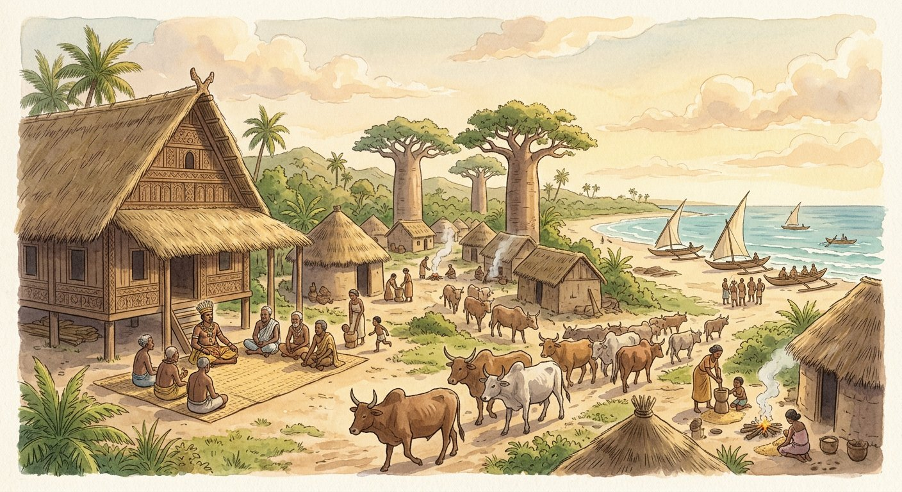
Chaque grande région naturelle de l’île porte un royaume : la carte politique épouse la carte du relief.
1. Une île immense et cloisonnée
Pourquoi tant de royaumes ? La géographie de l’île y est pour beaucoup : immense — presque 1 600 km du nord au sud —, cloisonnée par les falaises de l’escarpement oriental, les fleuves de l’ouest et les étendues arides du sud, Madagascar a vu ses communautés se développer longtemps chacune de son côté.
2. Le tour de l’île, royaume par royaume
Faisons le tour de la carte :
• au nord, le royaume antakarana contrôle la pointe de l’île et ses baies ;
• à l’ouest et au nord-ouest, les puissants royaumes sakalava — le Menabe au centre-ouest, le Boina au nord-ouest — fondés par la dynastie maroserana venue du sud-ouest : après l’ancêtre vénéré Andriamisara, le roi Andriandahifotsy étend le Menabe au-delà du fleuve Mangoky au XVIIᵉ siècle, puis ses fils poussent la conquête vers le nord, où naît le Boina ; leurs souverains règnent sur d’immenses pâturages à zébus et sur les ports qui commercent avec les boutres arabes et les navires européens ;
• au sud, l’Androy et le pays mahafaly vivent de l’élevage dans un milieu sec ;
• au sud-est, les Antemoro — héritiers d’ancêtres venus par l’océan Indien et détenteurs des sorabe, manuscrits en caractères arabes — et les Antanosy ;
• sur la côte est, les Betsimisaraka forment au XVIIIᵉ siècle une confédération qui unifie les peuples du littoral ;
• sur les Hautes Terres centrales, le Betsileo au sud et l’Imerina au nord, autour d’Antananarivo.
3. Deux dynasties dominent la mémoire
Une dynastie est une famille régnante qui se transmet le pouvoir. Deux d’entre elles dominent la mémoire historique : celle du Nord-Ouest sakalava et celle de l’Imerina — cette dernière, à la fin du XVIIIᵉ siècle, unifiera son territoire, puis étendra au XIXᵉ son autorité sur la majeure partie de l’île.
Retiens la logique de la carte : chaque région naturelle porte un royaume — mais les frontières, elles, bougeaient sans cesse au gré des alliances, des mariages et des expéditions.
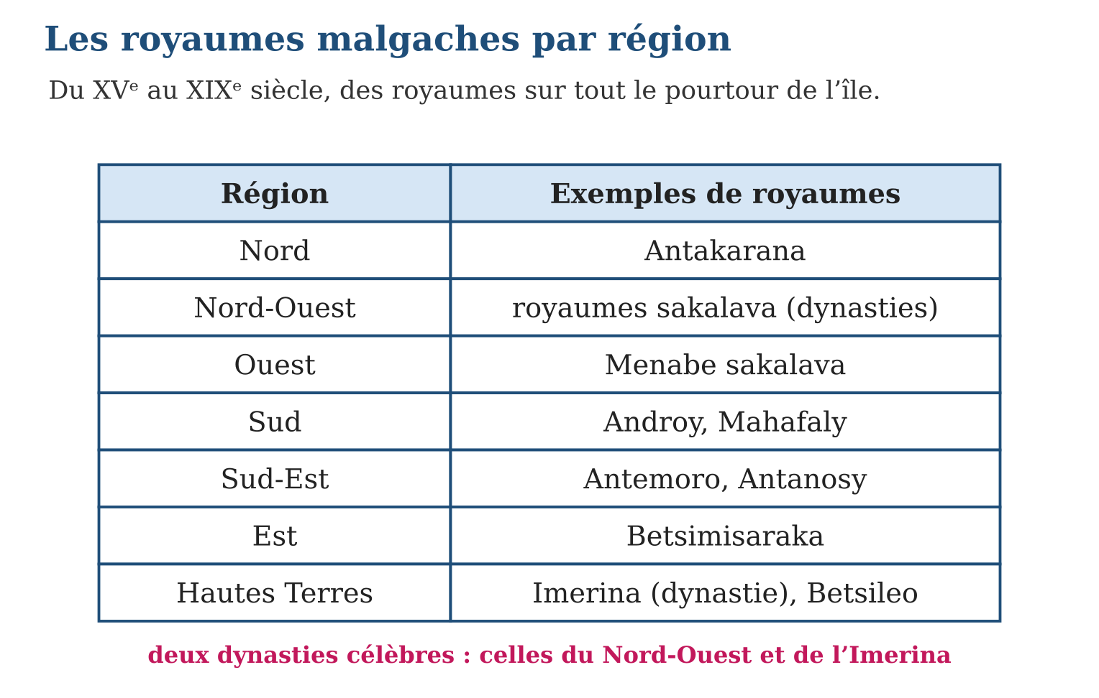

Document à étudier
Un voyageur traverse l’île jusqu’en Imerina — d’après Nicolas Mayeur, Voyage au pays d’Ancove (1777) — extrait adapté
« Parti de la côte orientale, je traversai d’abord le pays des Betsimisaraka, dont les villages bordent les lagunes et les forêts. Après plusieurs jours de marche dans la grande forêt et la montée des falaises, j’atteignis les hauteurs : un pays découvert, frais, couvert de rizières en étages et de villages fortifiés sur les collines. Ce pays, que les gens de la côte nomment Ancove, est gouverné par plusieurs chefs qui se font la guerre ; mais il est si peuplé et si bien cultivé qu’il surpasse en industrie tout ce que j’ai vu sur cette île. On y tisse, on y forge, on y commerce avec un art étonnant. »
1. Quelles régions et quels royaumes le voyageur traverse-t-il successivement ?
2. Relève les obstacles naturels qui séparent la côte des Hautes Terres.
3. Que nous apprend ce témoignage sur l’Imerina avant son unification ?

Réponse 1. La côte est des Betsimisaraka, puis la grande forêt et les falaises, enfin les Hautes Terres de l’« Ancove » — c’est-à-dire l’Imerina.
Réponse 2. La grande forêt orientale et la montée des falaises (l’escarpement) : ce cloisonnement explique que les royaumes se soient développés séparément.
Réponse 3. Que l’Imerina est encore divisé entre plusieurs chefs rivaux (l’unification viendra à la fin du XVIIIᵉ siècle), mais déjà très peuplé, cultivé et actif — tissage, forge, commerce.

Le savais-tu ?
Les noms des royaumes racontent leur histoire ! « Betsimisaraka » signifie « les nombreux qui ne se séparent pas » — le nom même de la confédération fondée vers 1712 par Ratsimilaho sur la côte est. « Menabe » veut dire « le grand rouge », et « Imerina », selon la tradition, « le pays d’où l’on voit loin » — tout un programme pour un royaume des hauteurs !

Petit lexique
Mot | Sens
Dynastie | famille régnante qui se transmet le pouvoir
Confédération | union de plusieurs peuples sous une même autorité
Sorabe | manuscrits antemoro écrits en caractères arabes
Escarpement | grande falaise séparant la côte est des Hautes Terres

EXERCICES
1. Associe chaque royaume à sa région : a) Antakarana ; b) Menabe ; d) Antemoro ; e) Betsimisaraka.
2. La carte. a) Quels royaumes occupent les Hautes Terres ? b) Où règnent les dynasties sakalava ? d) Quels royaumes vivent dans le Sud aride ? e) Quelles sont les deux dynasties les plus célèbres ?
3. Réfléchir. a) Pourquoi l’île compte-t-elle tant de royaumes séparés ? b) Qu’est-ce qu’une dynastie ? d) Quel royaume unifie la côte est au XVIIIᵉ siècle ? e) Quel royaume des Hautes Terres s’étendra sur l’île au XIXᵉ siècle ?
CORRIGÉS
1. a) le Nord ; b) l’Ouest ; d) le Sud-Est ; e) l’Est.
2. a) l’Imerina et le Betsileo ; b) à l’Ouest et au Nord-Ouest (Menabe, Boina) ; d) l’Androy et le pays mahafaly ; e) celles du Nord-Ouest (sakalava) et de l’Imerina.
3. a) l’île est immense et cloisonnée par le relief : les communautés se sont développées séparément ; b) une famille régnante qui se transmet le pouvoir ; d) la confédération betsimisaraka ; e) l’Imerina.

SÉANCE 2 / 4 — L’ORGANISATION DES ROYAUMES MALGACHES
FICHE DE PRÉPARATION
Discipline : Histoire  Thématique : Les royaumes malgaches du XVᵉ au XIXᵉ siècle  Thème : Société, économie et politique des royaumes  Titre : L’organisation des royaumes malgaches  Objectif spécifique : À la fin de la séance, l’apprenant est capable de décrire l’organisation sociale, économique et politique des royaumes malgaches, à travers les exemples merina et sakalava.  Documentation : Programme d’études T8 (MEN) ; manuel J-Learn Histoire T8  Support et matériel : Schéma des castes, documents, extraits de Grandidier | Date : _______________  Classe : T8  Séance n° : 2 / 4

Étapes | Déroulement de la leçon |  | Technique et stratégie | Support et matériel | Observation
 | Enseignant | Apprenants
I. Révision | Cite quatre royaumes malgaches et leur région. | R.A. : Antakarana (Nord), sakalava (Ouest/Nord-Ouest), Antemoro (Sud-Est), Betsimisaraka (Est), Imerina (Hautes Terres) — quatre au choix. | Questions-réponses | Tableau, ardoises | Acquis à consolider
II. NOUVELLE LEÇON | Annonce : « Aujourd’hui, nous allons apprendre à décrire l’organisation sociale, économique et politique des royaumes malgaches, à travers les exemples merina et sakalava. » | Écoutent. | Présentation guidée | Tableau
1. Mise en situation | Dans l’Imerina du XVIIIᵉ siècle, un homme sait dès sa naissance où il se mariera, quel métier il exercera, où il sera enterré : tout dépend de sa caste. Au même moment, sur la côte ouest, le roi sakalava du Boina reçoit les capitaines de navires et vend zébus et captifs contre des fusils. Castes, commerce, pouvoir royal : comment fonctionnaient les royaumes malgaches ? | Écoutent, observent et proposent des réponses. | Situation-problème | Illustration, tableau | Participation
2. Présentation | Présente le titre « L’organisation des royaumes malgaches » et l’objectif de la séance. | Écoutent. | Explication brève | Tableau
3. Développement | Développe la leçon partie par partie : Une société de castes ; Une économie de rizières, de zébus — et de traite ; Le roi au centre de tout. | Écoutent, répondent aux questions et notent les mots-clés. | Exposé interactif, questions-réponses | Tableau, frises, cartes | Attention, participation
4. Étude de document | Fait lire le document « Le pouvoir des rois sakalava » (d’après Alfred et Guillaume Grandidier, Histoire physique, naturelle et politique de Madagascar (fin XIXᵉ siècle) — extrait adapté), puis pose les questions. | Lisent le document, répondent aux questions et critiquent la source. | Observation dirigée, travail en binômes | Document imprimé | Esprit critique
5. Synthèse | Donc, Société : castes — libres (Andriana, Hova) et non-libres (andevo), appellations variables selon les régions. Économie : agriculture, élevage, traite des esclaves. Politique : roi central, expéditions militaires ; exemples merina et sakalava ; source : Grandidier. | Écoutent et reformulent la règle. | Synthèse guidée | Cahier, tableau | Trace écrite
6. Application | La société. a) Nomme les deux castes libres chez les Merina. b) Comment appelle-t-on les non-libres ? d) Les noms de castes sont-ils identiques partout ? e) Peut-on changer de caste ? L’économie. a) Cite les deux activités vivrières. b) Avec qui se fait la traite des esclaves ? d) Que reçoivent les royaumes en échange des captifs ? e) Pourquoi la traite alimente-t-elle les guerres ? | a) les Andriana (nobles) et les Hova (hommes libres) ; b) les andevo ; d) non : les appellations varient selon les régions (ex. : ampanjaka chez les Sakalava) ; e) non : la caste est héréditaire. a) l’agriculture (riz) et l’élevage (zébus) ; b) avec les marchands arabes et européens ; d) fusils, poudre, piastres, étoffes ; e) parce qu’il faut des expéditions pour capturer de nouveaux esclaves à vendre. | Travail individuel puis correction collective | Cahier, ardoises | Remédiation
III. Évaluation | Résous sans modèle : La société. a) Nomme les deux castes libres chez les Merina. b) Comment appelle-t-on les non-libres ? d) Les noms de castes sont-ils identiques partout ? e) Peut-on changer de caste ? Puis justifie l’une de tes réponses. | a) les Andriana (nobles) et les Hova (hommes libres) ; b) les andevo ; d) non : les appellations varient selon les régions (ex. : ampanjaka chez les Sakalava) ; e) non : la caste est héréditaire. La justification s’appuie sur la règle de la leçon. | Travail individuel | Feuille, cahier | Maîtrise de l’objectif

L’ORGANISATION DES ROYAUMES MALGACHES
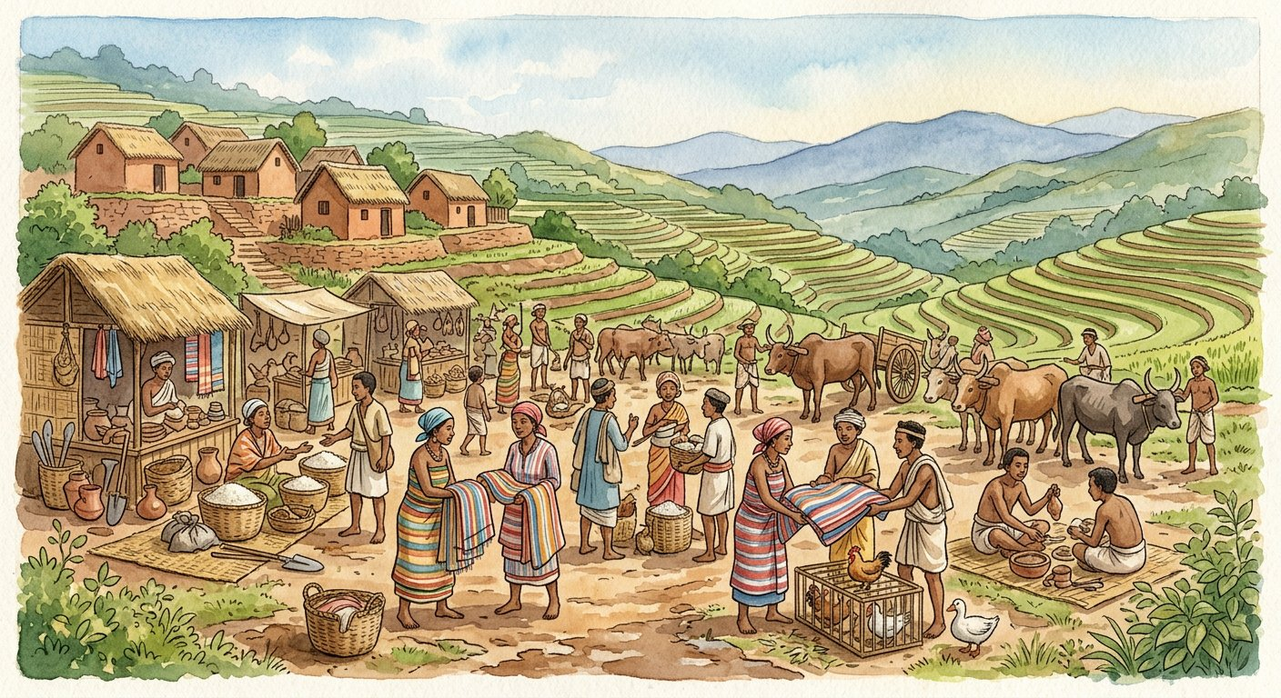
Castes, rizières, zébus et kabary : les trois piliers — société, économie, pouvoir royal.
1. Une société de castes
La caste est un groupe héréditaire : on y naît, on s’y marie, on ne la quitte pas. Chez les Merina : les Andriana, nobles apparentés au souverain, répartis en sous-groupes avec leurs privilèges ; les Hova, hommes libres — on dit aussi olontsotra, les « gens du commun » —, cultivateurs, artisans, commerçants : la masse de la population ; et les andevo, non-libres, attachés au service des deux premiers groupes. Les autres royaumes ont la même architecture sous d’autres noms : chez les Sakalava, les nobles sont les ampanjaka, et les hommes libres ont leurs propres appellations régionales.
2. Une économie de rizières, de zébus — et de traite
Partout, l’agriculture — riz des Hautes Terres et des vallées de l’est, cultures sèches du sud — et l’élevage du zébu, richesse, monnaie et offrande à la fois.
Mais les royaumes côtiers, puis l’Imerina, s’enrichissent aussi de la traite des esclaves : des captifs de guerre sont vendus aux marchands arabes et européens contre fusils, poudre, piastres et étoffes — commerce tragique qui alimente les guerres, car il faut des expéditions pour « produire » des captifs.
3. Le roi au centre de tout
Le roi est maître de la terre, juge suprême, chef religieux lié aux ancêtres royaux ; les grandes décisions s’annoncent au peuple assemblé — le kabary. Sa puissance se mesure à ses expéditions militaires : les rois sakalava du Menabe puis du Boina soumettent l’ouest au XVIIᵉ siècle ; les rois merina, au tournant du XIXᵉ, unifient les Hautes Terres.
Nos connaissances viennent des traditions orales et des récits des voyageurs — dont l’œuvre monumentale d’Alfred Grandidier, qui décrivit l’île et ses sociétés au XIXᵉ siècle.
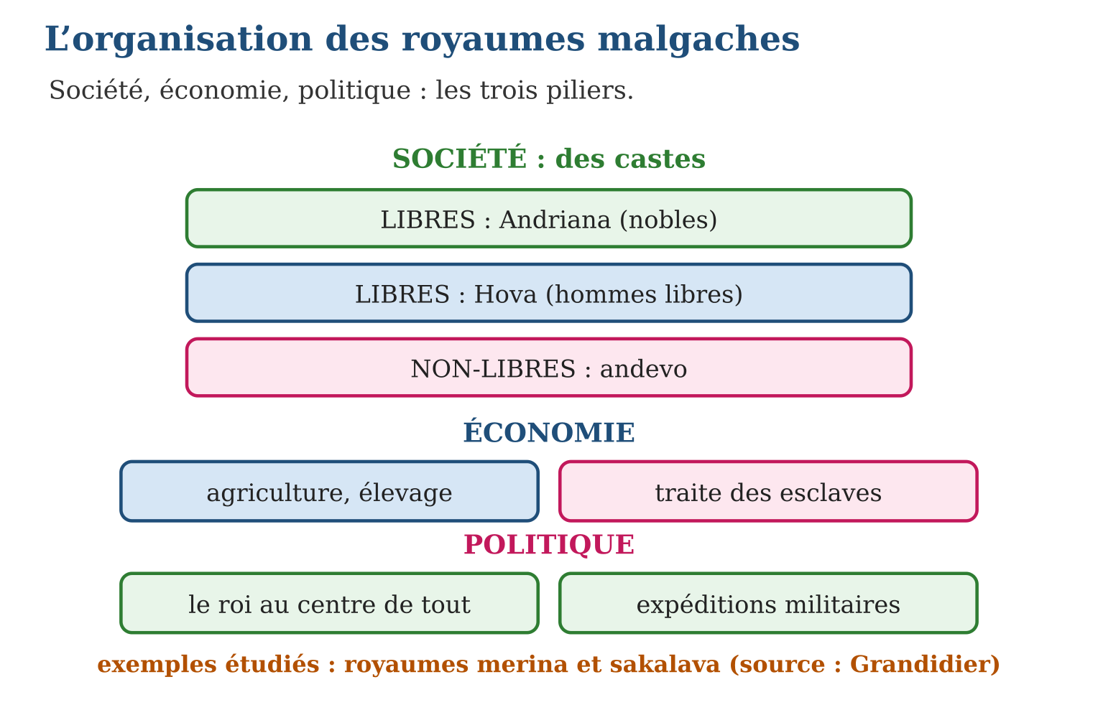

Document à étudier
Le pouvoir des rois sakalava — d’après Alfred et Guillaume Grandidier, Histoire physique, naturelle et politique de Madagascar (fin XIXᵉ siècle) — extrait adapté
« Chez les Sakalava, le souverain, que l’on nomme ampanjaka, est l’objet d’un profond respect : il descend des rois fondateurs, dont les reliques sont pieusement conservées et honorées. Nul ne possède la terre que par lui ; nul procès important ne se juge sans lui. Sa richesse se compte en troupeaux de bœufs, et sa puissance au nombre de ses guerriers. Les rois du Boina tiraient en outre de grands profits du commerce avec les navires : ils fournissaient des bœufs et des esclaves, et recevaient en retour des fusils, de la poudre et des piastres, qui accroissaient encore leur autorité. »
1. Relève les trois fondements du pouvoir de l’ampanjaka.
2. Comment le commerce avec les navires renforce-t-il la puissance royale ?
3. Ce texte d’un savant européen suffit-il à l’historien ? Justifie.

Réponse 1. Le fondement religieux (descendance des rois fondateurs, reliques honorées), le fondement économique (maître de la terre, troupeaux), le fondement politique et judiciaire (juge des procès, chef des guerriers).
Réponse 2. Les fusils et la poudre reçus contre bœufs et captifs arment ses guerriers : le roi peut lancer de nouvelles expéditions — le commerce nourrit la force militaire, qui nourrit le commerce.
Réponse 3. Non : c’est un regard extérieur, à croiser avec les traditions orales malgaches et les autres témoignages — c’est la règle du métier d’historien.

Le savais-tu ?
Alfred Grandidier a consacré sa vie entière à Madagascar : arrivé en 1865, il parcourt l’île pendant des années, relève cartes, langues, coutumes et traditions royales, puis publie avec son fils Guillaume une « Histoire physique, naturelle et politique de Madagascar » en… 39 volumes ! Cette somme reste une source majeure — à croiser, comme toujours, avec les traditions orales malgaches.

Petit lexique
Mot | Sens
Caste | groupe social héréditaire que l’on ne peut quitter
Ampanjaka | souverain, noble régnant chez les Sakalava
Traite | commerce d’êtres humains réduits en esclavage
Kabary | discours solennel du souverain devant le peuple assemblé

EXERCICES
1. La société. a) Nomme les deux castes libres chez les Merina. b) Comment appelle-t-on les non-libres ? d) Les noms de castes sont-ils identiques partout ? e) Peut-on changer de caste ?
2. L’économie. a) Cite les deux activités vivrières. b) Avec qui se fait la traite des esclaves ? d) Que reçoivent les royaumes en échange des captifs ? e) Pourquoi la traite alimente-t-elle les guerres ?
3. La politique. a) Quelle est la place du roi dans le royaume ? b) À quoi servent les expéditions militaires ? d) Cite les deux exemples de royaumes étudiés. e) Qui est Grandidier ?
CORRIGÉS
1. a) les Andriana (nobles) et les Hova (hommes libres) ; b) les andevo ; d) non : les appellations varient selon les régions (ex. : ampanjaka chez les Sakalava) ; e) non : la caste est héréditaire.
2. a) l’agriculture (riz) et l’élevage (zébus) ; b) avec les marchands arabes et européens ; d) fusils, poudre, piastres, étoffes ; e) parce qu’il faut des expéditions pour capturer de nouveaux esclaves à vendre.
3. a) il est au centre de tout : maître de la terre, juge, chef religieux lié aux ancêtres ; b) à étendre le royaume et à capturer du bétail et des prisonniers ; d) les royaumes merina et sakalava ; e) un savant français du XIXᵉ siècle dont l’œuvre décrit l’île et ses sociétés — une source majeure.

SÉANCE 3 / 4 — RÉVISION DE L’UNITÉ IV
Tableau de synthèse
Notion | À savoir | À savoir faire
Royaumes du Nord et de l’Est | Antakarana (Nord), confédération betsimisaraka (Est, XVIIIᵉ s.) | Situer sur la carte
Royaumes sakalava | Menabe (Ouest), Boina (Nord-Ouest) ; dynasties célèbres | Situer et nommer la dynastie
Sud et Sud-Est | Androy, Mahafaly (Sud) ; Antemoro, Antanosy (Sud-Est, sorabe) | Associer royaume et région
Hautes Terres | Imerina (dynastie célèbre) et Betsileo | Situer et retenir la dynastie
Société | Castes : libres (Andriana, Hova) / non-libres (andevo) ; appellations régionales | Décrire la hiérarchie sociale
Économie et politique | Agriculture-élevage + traite ; roi central, expéditions (Merina, Sakalava ; Grandidier) | Expliquer le fonctionnement des royaumes
Questions de révision
1. Place six royaumes sur la carte de Madagascar (un par région).
2. Quelles sont les deux dynasties les plus célèbres, et où règnent-elles ?
3. Présente les trois castes de la société merina.
4. Décris l’économie des royaumes : activités vivrières et traite.
5. Montre que le roi est au centre du royaume, avec un exemple d’expédition.
Réponses attendues
1. Antakarana (Nord), Boina (Nord-Ouest), Menabe (Ouest), Androy/Mahafaly (Sud), Antemoro (Sud-Est), Betsimisaraka (Est), Imerina/Betsileo (Hautes Terres).
2. La dynastie sakalava du Nord-Ouest et la dynastie merina de l’Imerina.
3. Libres : Andriana (nobles) et Hova (hommes libres) ; non-libres : andevo — groupes héréditaires, appellations variables selon les régions.
4. Agriculture (riz) et élevage (zébus) partout ; traite des esclaves avec les marchands arabes et européens contre fusils, poudre et piastres.
5. Le roi est maître de la terre, juge et chef religieux ; il mène des expéditions — ex. : les rois sakalava soumettent l’ouest au XVIIᵉ siècle, les rois merina unifient les Hautes Terres vers 1800.

SÉANCE 4 / 4 — SUJET D’EXAMEN — UNITÉ IV
Barème : 20 points. Rédige des réponses complètes, justifiées et bien organisées.
Exercice 1 — 4 points. Questions de cours. a) Qu’est-ce qu’une dynastie ? b) Qu’est-ce qu’une caste ? d) Cite les castes libres merina. e) Qui décrit les sociétés malgaches au XIXᵉ siècle ?
Exercice 2 — 4 points. La carte des royaumes. a) Associe : Antakarana, Menabe, Antemoro, Imerina à leur région. b) Quel royaume unifie la côte est ? d) Où règnent les dynasties les plus célèbres ? e) Pourquoi l’île compte-t-elle tant de royaumes ?
Exercice 3 — 4 points. La société. a) Classe : Hova, andevo, Andriana du plus noble au non-libre. b) Les appellations sont-elles les mêmes partout ? d) Peut-on changer de caste ? e) Quand l’esclavage a-t-il été aboli à Madagascar ?
Exercice 4 — 4 points. L’économie. a) Cite les deux activités vivrières. b) Décris le circuit de la traite (captifs contre quoi ?). d) Pourquoi la traite nourrit-elle les guerres ? e) Quels royaumes s’enrichissent les premiers du commerce ?
Exercice 5 — 4 points. La politique. a) Cite trois rôles du roi. b) À quoi servent les expéditions militaires ? d) Donne un exemple sakalava et un exemple merina. e) Quelles sont nos sources sur ces royaumes ?
CORRIGÉ ET BARÈME
Exercice 1. a) une famille régnante qui se transmet le pouvoir ; b) un groupe social héréditaire qu’on ne peut pas quitter ; d) les Andriana et les Hova ; e) Alfred Grandidier (avec les traditions orales). Un point par item.
Exercice 2. a) Antakarana : Nord ; Menabe : Ouest ; Antemoro : Sud-Est ; Imerina : Hautes Terres ; b) la confédération betsimisaraka ; d) au Nord-Ouest (sakalava) et en Imerina ; e) l’île est vaste et cloisonnée : les communautés se sont développées séparément. Un point par item.
Exercice 3. a) Andriana, Hova, andevo ; b) non : elles varient selon les régions ; d) non : la caste est héréditaire ; e) en 1896. Un point par item.
Exercice 4. a) agriculture (riz) et élevage (zébus) ; b) captifs vendus contre fusils, poudre, piastres, étoffes ; d) il faut des expéditions pour capturer de nouveaux esclaves ; e) les royaumes côtiers (sakalava, betsimisaraka). Un point par item.
Exercice 5. a) maître de la terre, juge suprême, chef religieux (kabary pour les grandes décisions) ; b) étendre le royaume, ramener bétail et captifs ; d) sakalava : conquête de l’ouest (Menabe, Boina) ; merina : unification des Hautes Terres ; e) les traditions orales et les récits des voyageurs comme Grandidier. Un point par item.
UNITÉ V — LE ROYAUME DE MADAGASCAR (1810-1896)
Résultat d’apprentissage général : porter un regard sur la réalité sociale à Madagascar en exploitant les traces du passé à partir de sources historiques.
Valeurs à véhiculer : esprit d’analyse, identité culturelle malgache.
Tableau de bord
Séances | Apprentissages | Révision | Examen
5 | 3 | 1 | 1

SÉANCE 1 / 5 — LE ROYAUME DE MADAGASCAR ET SES SOUVERAINS
FICHE DE PRÉPARATION
Discipline : Histoire  Thématique : Le Royaume de Madagascar (1810-1896)  Thème : Localisation du royaume et succession des souverains  Titre : Le Royaume de Madagascar et ses souverains  Objectif spécifique : À la fin de la séance, l’apprenant est capable de localiser le Royaume de Madagascar et présenter la succession de ses souverains de 1810 à 1896.  Documentation : Programme d’études T8 (MEN) ; manuel J-Learn Histoire T8  Support et matériel : Carte de Madagascar, frise des souverains, portraits d’époque | Date : _______________  Classe : T8  Séance n° : 1 / 5

Étapes | Déroulement de la leçon |  | Technique et stratégie | Support et matériel | Observation
 | Enseignant | Apprenants
I. Révision | Présente les trois castes des royaumes malgaches et les deux volets de leur économie. | R.A. : Libres (Andriana, Hova) et non-libres (andevo) ; agriculture-élevage et traite des esclaves. | Questions-réponses | Tableau, ardoises | Acquis à consolider
II. NOUVELLE LEÇON | Annonce : « Aujourd’hui, nous allons apprendre à localiser le Royaume de Madagascar et présenter la succession de ses souverains de 1810 à 1896. » | Écoutent. | Présentation guidée | Tableau
1. Mise en situation | En 1810, un jeune roi d’à peine 18 ans monte sur le trône d’Antananarivo. À sa mort, son royaume ne sera plus celui de l’Imerina, mais le « Royaume de Madagascar », reconnu par les puissances étrangères. Pendant 86 ans, six souverains — un roi fondateur, un fils éphémère et quatre reines — vont diriger cet État avant sa chute en 1896. Qui sont-ils ? | Écoutent, observent et proposent des réponses. | Situation-problème | Illustration, tableau | Participation
2. Présentation | Présente le titre « Le Royaume de Madagascar et ses souverains » et l’objectif de la séance. | Écoutent. | Explication brève | Tableau
3. Développement | Développe la leçon partie par partie : La naissance du royaume ; La succession des souverains ; Retenir la frise. | Écoutent, répondent aux questions et notent les mots-clés. | Exposé interactif, questions-réponses | Tableau, frises, cartes | Attention, participation
4. Étude de document | Fait lire le document « Un visiteur reçu à la cour d’Antananarivo » (d’après William Ellis, Three Visits to Madagascar (1858) — extrait adapté), puis pose les questions. | Lisent le document, répondent aux questions et critiquent la source. | Observation dirigée, travail en binômes | Document imprimé | Esprit critique
5. Synthèse | Donc, Royaume de Madagascar : capitale Antananarivo, autorité sur la majeure partie de l’île. Souverains : Radama I (1810-1828), Ranavalona I (1828-1861), Radama II (1861-1863), Rasoherina (1863-1868), Ranavalona II (1868-1883), Ranavalona III (1883-1896). | Écoutent et reformulent la règle. | Synthèse guidée | Cahier, tableau | Trace écrite
6. Application | La frise. a) Qui règne de 1810 à 1828 ? b) Qui règne 33 ans ? d) Quel règne ne dure que deux ans ? e) Qui est la dernière souveraine ? Dates. a) Range dans l’ordre : Ranavalona II, Radama I, Rasoherina, Ranavalona I. b) Associe 1868-1883 à son souverain. d) Quelle date clôt le royaume ? e) Combien de reines se succèdent après Radama II ? | a) Radama I ; b) Ranavalona I (1828-1861) ; d) celui de Radama II (1861-1863) ; e) Ranavalona III. a) Radama I, Ranavalona I, Rasoherina, Ranavalona II ; b) Ranavalona II ; d) 1896 ; e) trois : Rasoherina, Ranavalona II, Ranavalona III. | Travail individuel puis correction collective | Cahier, ardoises | Remédiation
III. Évaluation | Résous sans modèle : La frise. a) Qui règne de 1810 à 1828 ? b) Qui règne 33 ans ? d) Quel règne ne dure que deux ans ? e) Qui est la dernière souveraine ? Puis justifie l’une de tes réponses. | a) Radama I ; b) Ranavalona I (1828-1861) ; d) celui de Radama II (1861-1863) ; e) Ranavalona III. La justification s’appuie sur la règle de la leçon. | Travail individuel | Feuille, cahier | Maîtrise de l’objectif

LE ROYAUME DE MADAGASCAR ET SES SOUVERAINS
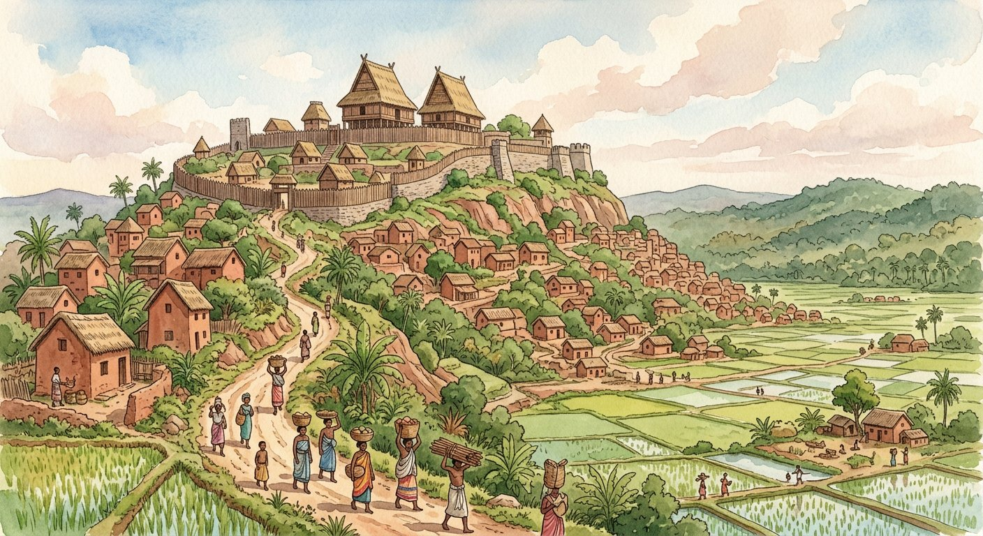
Six souverains en 86 ans : deux rois, puis — après le bref Radama II — l’ère des reines.
1. La naissance du royaume
Le royaume naît sur les Hautes Terres : Andrianampoinimerina (vers 1787-1810) a unifié l’Imerina et fixé l’ambition — « la mer sera la limite de ma rizière ». Son fils Radama I (1810-1828) la réalise en grande partie : par les armes et la diplomatie, son autorité s’étend sur la majeure partie de l’île — les puissances étrangères le reconnaissent « roi de Madagascar ».
2. La succession des souverains
Après Radama I se succèdent cinq souverains :
• Ranavalona I (1828-1861), son épouse : règne le plus long (33 ans), marqué par la défense farouche de l’indépendance et des traditions, la méfiance envers les étrangers et la persécution des chrétiens — mais aussi par l’essor d’une industrie naissante avec Jean Laborde ;
• Radama II (1861-1863), son fils : il rouvre grand les portes aux étrangers ; son règne, trop rapide dans ses réformes, s’achève en deux ans par son assassinat ;
• Rasoherina (1863-1868), première reine de l’ère nouvelle ;
• Ranavalona II (1868-1883), qui fait du protestantisme la religion d’État ;
• Ranavalona III (1883-1896), dernière souveraine, qui affrontera la conquête française.
3. Retenir la frise
Derrière les trois dernières reines, le pouvoir réel appartient au Premier ministre : nous le verrons à la séance 3. Mémorise la frise : deux rois, puis — après le bref Radama II — quatre reines au total, et les dates-charnières 1810, 1828, 1861, 1863, 1868, 1883, 1896. Les durées de règne : 18, 33, 2, 5, 15 et 13 ans.
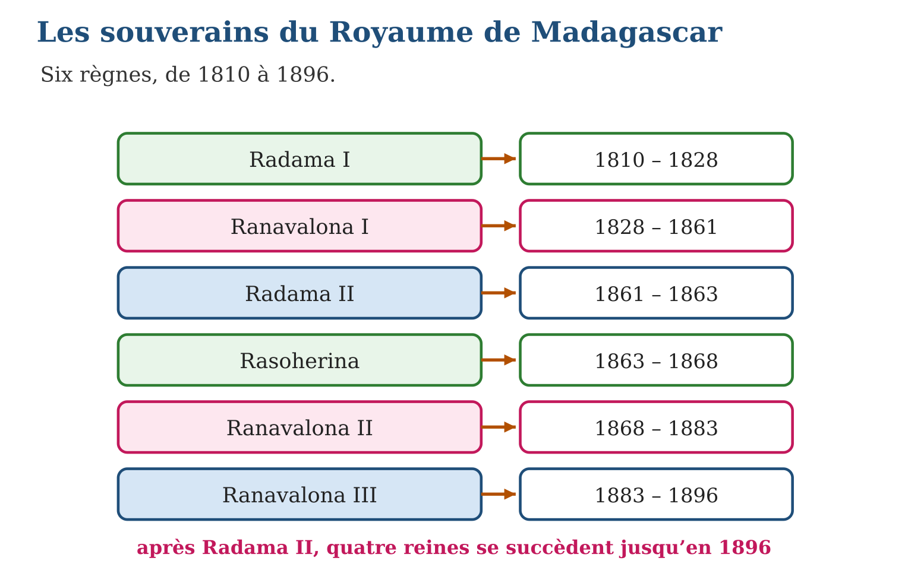

Document à étudier
Un visiteur reçu à la cour d’Antananarivo — d’après William Ellis, Three Visits to Madagascar (1858) — extrait adapté
« La ville couvre le sommet et les pentes d’une longue colline, et le palais de la reine la domine tout entière. Reçu en audience, je trouvai la souveraine assise sous un dais écarlate, entourée des grands officiers du royaume vêtus de riches lamba de soie. Des milliers de personnes se tenaient sur la grande place, en silence. Tout, dans le cérémonial — les salutations, les discours prononcés au nom de la reine, le rang de chacun —, montrait la puissance d’un État organisé, avec ses ministres, ses juges et son armée. »
1. Quels détails montrent la puissance de la monarchie malgache ?
2. Qui parle « au nom de la reine », et que cela annonce-t-il ?
3. Pourquoi le témoignage d’un visiteur étranger doit-il être utilisé avec prudence ?

Réponse 1. Le palais dominant la ville, le dais, les grands officiers en lamba de soie, la foule silencieuse, le cérémonial réglé : tout manifeste un État organisé et hiérarchisé.
Réponse 2. Les discours sont prononcés par les grands officiers : le souverain règne, mais d’autres parlent et agissent pour lui — annonce du rôle croissant des ministres, étudié à la séance 3.
Réponse 3. Ellis est un missionnaire étranger : il voit la cour avec ses propres attentes et intérêts ; l’historien croise son récit avec les sources malgaches, comme le Tantara ny Andriana.

Le savais-tu ?
Ranavalona III n’avait que 22 ans à son couronnement — et elle finit sa vie à des milliers de kilomètres de son île : exilée par les Français après 1897, d’abord à La Réunion puis à Alger, elle y mourut en 1917 sans avoir jamais revu Madagascar. Ses cendres ne furent ramenées au Rova d’Antananarivo qu’en 1938.

Petit lexique
Mot | Sens
Souverain | celui ou celle qui détient le pouvoir royal
Frise | ligne du temps ordonnant règnes et dates
Rova | enceinte royale d’Antananarivo, siège du pouvoir
Règne | durée pendant laquelle un souverain gouverne

EXERCICES
1. La frise. a) Qui règne de 1810 à 1828 ? b) Qui règne 33 ans ? d) Quel règne ne dure que deux ans ? e) Qui est la dernière souveraine ?
2. Dates. a) Range dans l’ordre : Ranavalona II, Radama I, Rasoherina, Ranavalona I. b) Associe 1868-1883 à son souverain. d) Quelle date clôt le royaume ? e) Combien de reines se succèdent après Radama II ?
3. Réfléchir. a) D’où le royaume est-il parti ? b) Qui avait commencé l’unification avant 1810 ? d) Pourquoi dit-on « Royaume de Madagascar » et non « de l’Imerina » ? e) Quel souverain affronte la conquête française ?
CORRIGÉS
1. a) Radama I ; b) Ranavalona I (1828-1861) ; d) celui de Radama II (1861-1863) ; e) Ranavalona III.
2. a) Radama I, Ranavalona I, Rasoherina, Ranavalona II ; b) Ranavalona II ; d) 1896 ; e) trois : Rasoherina, Ranavalona II, Ranavalona III.
3. a) de l’Imerina, sur les Hautes Terres (capitale Antananarivo) ; b) Andrianampoinimerina ; d) parce que son autorité s’étend sur la majeure partie de l’île et que les puissances étrangères reconnaissent ce titre ; e) Ranavalona III.

SÉANCE 2 / 5 — RADAMA I ET LA CRÉATION DU ROYAUME
FICHE DE PRÉPARATION
Discipline : Histoire  Thématique : Le Royaume de Madagascar (1810-1896)  Thème : Unification, traités anglais et modernisation  Titre : Radama I et la création du Royaume  Objectif spécifique : À la fin de la séance, l’apprenant est capable de expliquer la création du Royaume de Madagascar sous Radama I : unification, traités, armée, écoles et christianisme.  Documentation : Programme d’études T8 (MEN) ; manuel J-Learn Histoire T8  Support et matériel : Frise, carte des expéditions, textes des traités | Date : _______________  Classe : T8  Séance n° : 2 / 5

Étapes | Déroulement de la leçon |  | Technique et stratégie | Support et matériel | Observation
 | Enseignant | Apprenants
I. Révision | Récite la succession des six souverains avec leurs dates. | R.A. : Radama I (1810-1828), Ranavalona I (1828-1861), Radama II (1861-1863), Rasoherina (1863-1868), Ranavalona II (1868-1883), Ranavalona III (1883-1896). | Questions-réponses | Tableau, ardoises | Acquis à consolider
II. NOUVELLE LEÇON | Annonce : « Aujourd’hui, nous allons apprendre à expliquer la création du Royaume de Madagascar sous Radama I : unification, traités, armée, écoles et christianisme. » | Écoutent. | Présentation guidée | Tableau
1. Mise en situation | En 1817, un traité étonnant est signé à Tamatave : le jeune Radama I s’engage à abolir l’exportation d’esclaves — la principale richesse de son royaume ! En échange, les Anglais lui fournissent armes, instructeurs et artisans. Pari risqué, pari gagné : en quinze ans, Radama se dote d’une armée moderne, d’écoles, et d’un royaume qui couvre la majeure partie de l’île. Comment a-t-il fait ? | Écoutent, observent et proposent des réponses. | Situation-problème | Illustration, tableau | Participation
2. Présentation | Présente le titre « Radama I et la création du Royaume » et l’objectif de la séance. | Écoutent. | Explication brève | Tableau
3. Développement | Développe la leçon partie par partie : Le marché des traités anglais ; Trois transformations ; Un État reconnu. | Écoutent, répondent aux questions et notent les mots-clés. | Exposé interactif, questions-réponses | Tableau, frises, cartes | Attention, participation
4. Étude de document | Fait lire le document « Le traité anglo-merina de 1817 » (d’après le traité conclu à Tamatave entre Radama I et le gouverneur britannique de Maurice (23 octobre 1817) — extraits adaptés), puis pose les questions. | Lisent le document, répondent aux questions et critiquent la source. | Observation dirigée, travail en binômes | Document imprimé | Esprit critique
5. Synthèse | Donc, Radama I : poursuite de l’unification ; traités anglais de 1817 et 1820 (abolition de la traite contre aide) ; armée réorganisée (foloalindahy) ; écoles du palais et publiques dès 1820 ; jeunes formés en Angleterre, artisans ; arrivée du christianisme ; postes de Mahabo, Marovoay, Fort-Dauphin, Tamatave. | Écoutent et reformulent la règle. | Synthèse guidée | Cahier, tableau | Trace écrite
6. Application | Les traités. a) Avec qui sont-ils signés ? b) En quelles années ? d) Que promet Radama ? e) Que reçoit-il en échange ? Les transformations. a) Comment s’appelle la nouvelle armée ? b) Quelles écoles sont créées ? d) Où des jeunes sont-ils envoyés ? e) Quelle religion entre dans le royaume ? | a) avec les Anglais ; b) 1817 et 1820 ; d) l’abolition de l’exportation des esclaves (la traite) ; e) une compensation annuelle, des armes, des instructeurs et des artisans. a) le foloalindahy (« les cent mille hommes ») ; b) les écoles du palais et les écoles publiques (dès 1820) ; d) en Angleterre ; e) le christianisme, avec les missionnaires. | Travail individuel puis correction collective | Cahier, ardoises | Remédiation
III. Évaluation | Résous sans modèle : Les traités. a) Avec qui sont-ils signés ? b) En quelles années ? d) Que promet Radama ? e) Que reçoit-il en échange ? Puis justifie l’une de tes réponses. | a) avec les Anglais ; b) 1817 et 1820 ; d) l’abolition de l’exportation des esclaves (la traite) ; e) une compensation annuelle, des armes, des instructeurs et des artisans. La justification s’appuie sur la règle de la leçon. | Travail individuel | Feuille, cahier | Maîtrise de l’objectif

RADAMA I ET LA CRÉATION DU ROYAUME
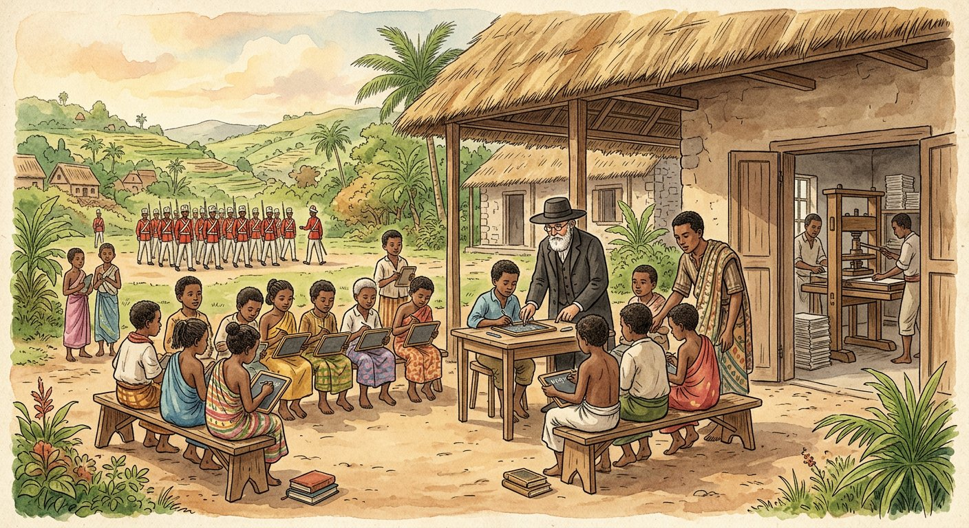
Traite abolie contre armes, écoles et instructeurs : le marché de 1817 transforme le royaume.
1. Le marché des traités anglais
Tout part d’un calcul diplomatique. Les Anglais, maîtres de Maurice depuis 1810, veulent tarir la traite dans l’océan Indien ; Radama veut des armes et des savoirs. Le traité de 1817, renouvelé en 1820, scelle l’échange : abolition de l’exportation des esclaves contre une compensation annuelle — « l’équivalent » en argent, armes et munitions — et l’envoi d’instructeurs.
2. Trois transformations
Le royaume se transforme en quinze ans :
• l’armée : fini les levées en masse d’autrefois ; Radama bâtit une armée permanente, le foloalindahy (« les cent mille hommes »), instruite à l’européenne par des sergents anglais, disciplinée, articulée en grades — elle compte déjà près de 12 000 soldats de métier vers 1821 ;
• l’école : les missionnaires de la London Missionary Society — les deux premiers, David Jones et Thomas Bevan, débarquent à Toamasina dès 1818 — ouvrent à partir de 1820 les premières écoles — écoles du palais pour les enfants des grands, puis écoles publiques ; le malgache s’écrit désormais en caractères latins ; des milliers d’enfants apprennent à lire ; des jeunes gens partent se former en Angleterre, des artisans missionnaires enseignent la charpente, la forge, l’imprimerie — et avec les missionnaires entre le christianisme, qui gagne du terrain dans l’Imerina ;
• l’espace : l’armée nouvelle mène les expéditions qui soumettent l’essentiel de l’île — des postes militaires s’installent à Mahabo (pays sakalava du Menabe), Marovoay (Boina), Fort-Dauphin (sud-est) et Tamatave (côte est), verrous du royaume sur les quatre horizons.
3. Un État reconnu
À la mort de Radama en 1828, l’Imerina est devenue le Royaume de Madagascar : un État reconnu, armé, scolarisé — première modernisation de l’histoire malgache.
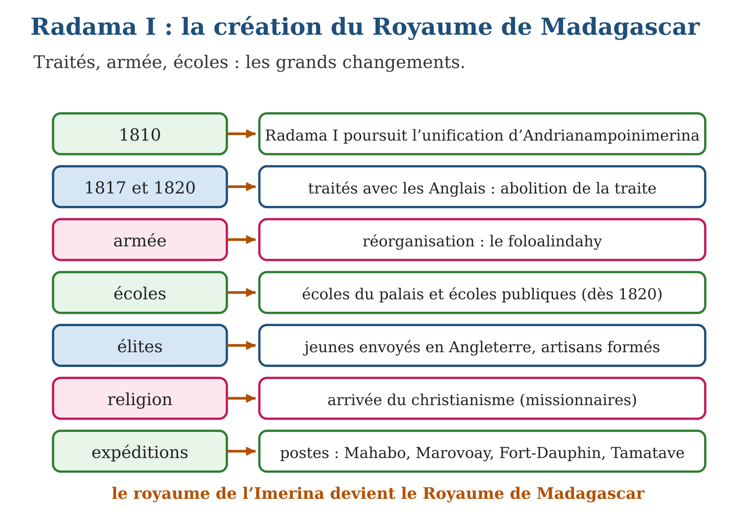

Document à étudier
Le traité anglo-merina de 1817 — d’après le traité conclu à Tamatave entre Radama I et le gouverneur britannique de Maurice (23 octobre 1817) — extraits adaptés
« Article premier. Il y aura paix et amitié perpétuelles entre les sujets du roi Radama et ceux de Sa Majesté britannique. Article 2. Le roi Radama s’engage à interdire, dans tous ses domaines, l’exportation des esclaves, et à punir quiconque enfreindra cette défense. Article 3. En considération de cet engagement, il sera remis chaque année au roi Radama un équivalent en piastres, en armes, en poudre et en uniformes. Il recevra en outre des instructeurs pour ses troupes, et des jeunes gens de son royaume seront reçus pour être instruits. »
1. Que promet chaque partie dans ce traité ?
2. Pourquoi peut-on dire que Radama fait un pari risqué mais calculé ?
3. Ce traité abolit-il l’esclavage à Madagascar ? Justifie précisément.

Réponse 1. Radama interdit l’exportation des esclaves ; les Britanniques versent un équivalent annuel (piastres, armes, poudre, uniformes) et fournissent instructeurs et formation pour les jeunes.
Réponse 2. Il renonce à une grande source de revenus (la traite), mais obtient en échange armes, argent et savoirs — de quoi bâtir l’armée et les écoles qui feront de lui le maître de l’île.
Réponse 3. Non : il abolit seulement l’EXPORTATION des esclaves (la traite extérieure) ; l’esclavage intérieur subsiste dans le royaume jusqu’en 1896.

Le savais-tu ?
C’est sous Radama I que le malgache est passé à l’alphabet latin — et la légende raconte que le roi trancha lui-même : les consonnes anglaises, les voyelles « à la française » ! Décidée vers 1823 avec les missionnaires, cette écriture est celle que tu utilises aujourd’hui : chaque ligne que tu écris en malgache doit quelque chose à ce choix royal.

Petit lexique
Mot | Sens
Traité | accord officiel signé entre deux États
Foloalindahy | armée permanente de Radama, « les cent mille hommes »
Missionnaire | religieux envoyé pour répandre sa foi et enseigner
Compensation | dédommagement versé en échange d’un engagement

EXERCICES
1. Les traités. a) Avec qui sont-ils signés ? b) En quelles années ? d) Que promet Radama ? e) Que reçoit-il en échange ?
2. Les transformations. a) Comment s’appelle la nouvelle armée ? b) Quelles écoles sont créées ? d) Où des jeunes sont-ils envoyés ? e) Quelle religion entre dans le royaume ?
3. L’expansion. a) Cite les quatre postes militaires. b) Quelle région contrôle Marovoay ? d) Pourquoi des postes sur les côtes ? e) Que devient l’Imerina à la mort de Radama ?
CORRIGÉS
1. a) avec les Anglais ; b) 1817 et 1820 ; d) l’abolition de l’exportation des esclaves (la traite) ; e) une compensation annuelle, des armes, des instructeurs et des artisans.
2. a) le foloalindahy (« les cent mille hommes ») ; b) les écoles du palais et les écoles publiques (dès 1820) ; d) en Angleterre ; e) le christianisme, avec les missionnaires.
3. a) Mahabo, Marovoay, Fort-Dauphin, Tamatave ; b) le Boina, au nord-ouest ; d) pour contrôler les ports et le commerce et verrouiller le royaume ; e) le Royaume de Madagascar, reconnu par les puissances étrangères.

SÉANCE 3 / 5 — L’OLIGARCHIE MERINA ET LES PREMIERS MINISTRES HOVA
FICHE DE PRÉPARATION
Discipline : Histoire  Thématique : Le Royaume de Madagascar (1810-1896)  Thème : L’évolution de l’organisation du royaume après 1861  Titre : L’oligarchie merina et les Premiers ministres Hova  Objectif spécifique : À la fin de la séance, l’apprenant est capable de expliquer l’évolution du royaume : pouvoir des Premiers ministres Hova, code des 305 articles et société.  Documentation : Programme d’études T8 (MEN) ; manuel J-Learn Histoire T8  Support et matériel : Schéma du pouvoir, extraits du code des 305 articles, documents | Date : _______________  Classe : T8  Séance n° : 3 / 5

Étapes | Déroulement de la leçon |  | Technique et stratégie | Support et matériel | Observation
 | Enseignant | Apprenants
I. Révision | Que prévoient les traités de 1817 et 1820, et cite deux transformations de Radama I. | R.A. : Abolition de la traite contre aide anglaise ; armée (foloalindahy), écoles, jeunes en Angleterre, christianisme (deux suffisent). | Questions-réponses | Tableau, ardoises | Acquis à consolider
II. NOUVELLE LEÇON | Annonce : « Aujourd’hui, nous allons apprendre à expliquer l’évolution du royaume : pouvoir des Premiers ministres Hova, code des 305 articles et société. » | Écoutent. | Présentation guidée | Tableau
1. Mise en situation | Officiellement, de 1863 à 1896, trois reines gouvernent Madagascar. En réalité, un seul homme dirige : Rainilaiarivony, Premier ministre pendant 31 ans — et époux, successivement, des trois souveraines ! Derrière le trône, une petite élite de grandes familles hova tient l’armée, le commerce et l’administration. Comment ce pouvoir s’organise-t-il, et sur quelles lois s’appuie-t-il ? | Écoutent, observent et proposent des réponses. | Situation-problème | Illustration, tableau | Participation
2. Présentation | Présente le titre « L’oligarchie merina et les Premiers ministres Hova » et l’objectif de la séance. | Écoutent. | Explication brève | Tableau
3. Développement | Développe la leçon partie par partie : La reine règne, le Premier ministre gouverne ; Les instruments du pouvoir ; Société et sources. | Écoutent, répondent aux questions et notent les mots-clés. | Exposé interactif, questions-réponses | Tableau, frises, cartes | Attention, participation
4. Étude de document | Fait lire le document « Le code des 305 articles » (d’après le code promulgué au nom de la reine Ranavalona II (29 mars 1881) — extraits adaptés), puis pose les questions. | Lisent le document, répondent aux questions et critiquent la source. | Observation dirigée, travail en binômes | Document imprimé | Esprit critique
5. Synthèse | Donc, Oligarchie merina : grandes familles hova ; Premier ministre (Rainilaiarivony) marié aux reines successives ; code des 305 articles (1881) ; déportation des opposants ; impôts des provinces conquises ; castes Andriana, Hova, olon-tsotra, andevo ; protestantisme religion d’État (1869) ; source : Tantara ny Andriana du R.P. Callet. | Écoutent et reformulent la règle. | Synthèse guidée | Cahier, tableau | Trace écrite
6. Application | Le pouvoir. a) Qu’est-ce qu’une oligarchie ? b) De quel groupe social viennent les Premiers ministres ? d) Comment s’allient-ils aux reines ? e) Qui gouverne de 1864 à 1895 ? Les instruments. a) Que rassemble le code des 305 articles, et en quelle année ? b) Que deviennent les opposants ? d) Que paient les provinces conquises ? e) Quelle religion devient religion d’État, et quand ? | a) le gouvernement d’un petit nombre ; b) des grandes familles hova ; d) par le mariage du Premier ministre avec les souveraines successives ; e) le Premier ministre Rainilaiarivony. a) l’ensemble du droit du royaume (justice, mariage, propriété, écoles, peines), en 1881 ; b) ils sont déportés ; d) impôts, corvées et soldats ; e) le protestantisme, en 1869. | Travail individuel puis correction collective | Cahier, ardoises | Remédiation
III. Évaluation | Résous sans modèle : Le pouvoir. a) Qu’est-ce qu’une oligarchie ? b) De quel groupe social viennent les Premiers ministres ? d) Comment s’allient-ils aux reines ? e) Qui gouverne de 1864 à 1895 ? Puis justifie l’une de tes réponses. | a) le gouvernement d’un petit nombre ; b) des grandes familles hova ; d) par le mariage du Premier ministre avec les souveraines successives ; e) le Premier ministre Rainilaiarivony. La justification s’appuie sur la règle de la leçon. | Travail individuel | Feuille, cahier | Maîtrise de l’objectif

L’OLIGARCHIE MERINA ET LES PREMIERS MINISTRES HOVA
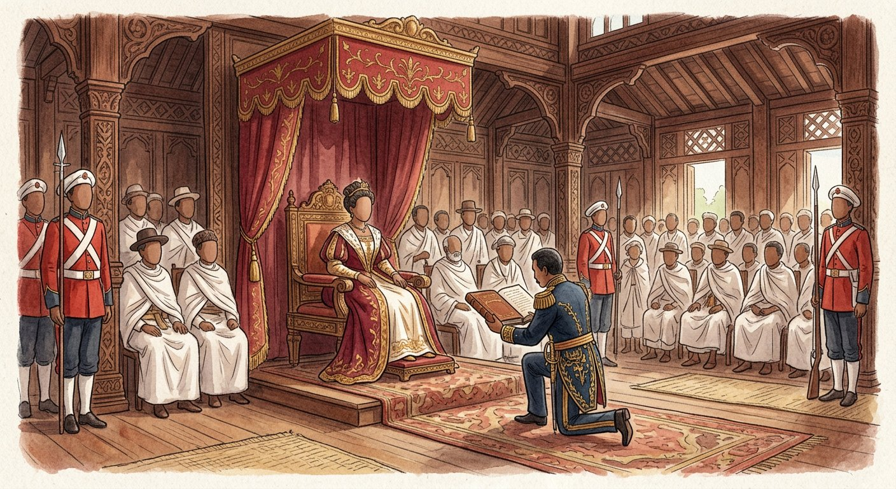
Trois reines, un seul gouvernant : le Premier ministre Rainilaiarivony et son clan tiennent le royaume.
1. La reine règne, le Premier ministre gouverne
Une oligarchie est le gouvernement d’un petit nombre. Celle du royaume naît d’un basculement : à la mort de Radama II (1863), les grandes familles hova — enrichies par le commerce et les charges — imposent un contrat aux souveraines : la reine règne, mais ne décide plus seule ; le Premier ministre, issu de leur rang, gouverne. L’alliance se scelle par le mariage : Rainilaiarivony épouse successivement Rasoherina, Ranavalona II et Ranavalona III — trois reines, un seul gouvernant, de 1864 à 1895.
2. Les instruments du pouvoir
L’oligarchie gouverne avec trois instruments :
• la loi : le code des 305 articles, promulgué en 1881, rassemble en un seul texte le droit du royaume — organisation de la justice, mariage, propriété, écoles rendues obligatoires, peines ; c’est l’une des premières codifications modernes d’Afrique ;
• la contrainte : les opposants sont déportés, les provinces conquises paient l’impôt et fournissent corvées et soldats — ce qui nourrit des résistances durables chez les peuples soumis ;
• la religion : en 1869, Ranavalona II et le Premier ministre se font baptiser — protestants ; le protestantisme devient religion d’État, les temples se multiplient, l’école missionnaire aussi.
3. Société et sources
La société reste une pyramide : Andriana (nobles), Hova (libres), olon-tsotra (gens du commun) et andevo (non-libres).
Sur tout cela, une source exceptionnelle nous renseigne : le Tantara ny Andriana, recueil des traditions orales de l’Imerina collectées par le père jésuite François Callet dans les années 1860-1870 — des milliers de pages en malgache, mémoire écrite d’un royaume.
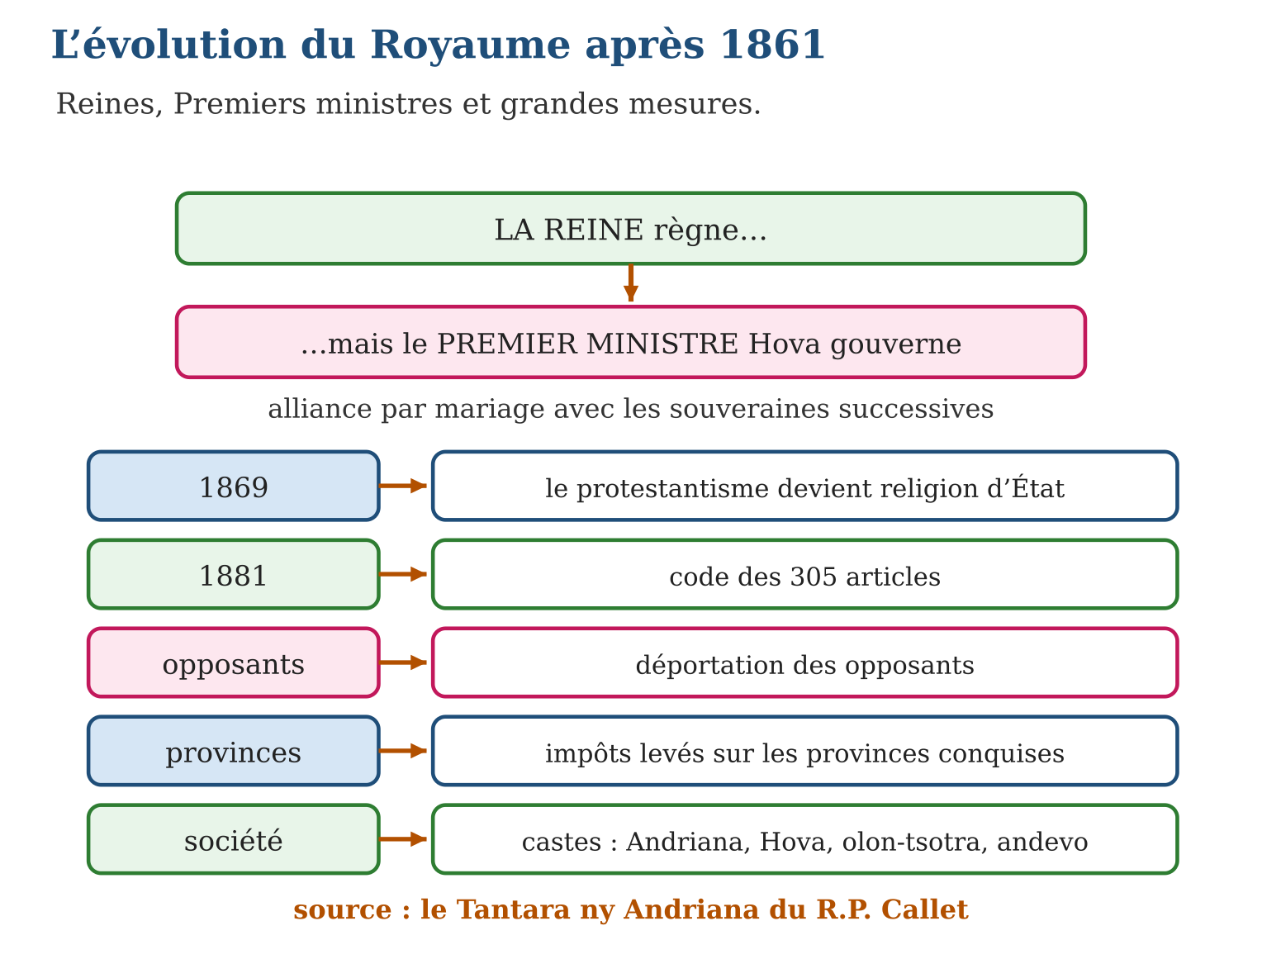

Document à étudier
Le code des 305 articles — d’après le code promulgué au nom de la reine Ranavalona II (29 mars 1881) — extraits adaptés
« Article 1. Voici les lois que je donne à mon royaume ; elles s’appliquent à tous, dans toute l’île. Article 85. Tous les enfants, garçons et filles, ayant l’âge requis, devront fréquenter l’école ; les parents qui les en empêcheront seront punis d’une amende. Article 118. Nul ne peut être condamné sans avoir été jugé selon les lois. Article 262. Quiconque trahira le royaume ou passera à l’ennemi sera puni de la peine la plus sévère. »
1. Relève un article qui modernise le royaume et explique pourquoi.
2. Quel article protège les habitants contre l’arbitraire ? Que garantit-il ?
3. Montre, avec l’article 262, que le code sert aussi à verrouiller le pouvoir.

Réponse 1. L’article 85 : l’école obligatoire pour les garçons ET les filles — une mesure très avancée pour l’époque, qui fait du royaume un pionnier de la scolarisation.
Réponse 2. L’article 118 : nul ne peut être condamné sans jugement selon les lois — c’est le principe de la légalité des peines, protection contre l’arbitraire.
Réponse 3. L’article 262 punit de la peine la plus sévère toute trahison : il permet d’écarter durement les opposants — le même code qui modernise sert aussi à défendre l’oligarchie au pouvoir.

Le savais-tu ?
Le Tantara ny Andriana est un trésor unique : le père Callet n’a presque rien écrit lui-même — il a noté, en malgache, ce que les anciens de l’Imerina lui racontaient : généalogies, coutumes, discours royaux… Près de 1 200 pages de mémoire orale devenue livre ! C’est exactement la démarche de l’Histoire orale que tu as apprise à l’unité I — appliquée il y a 150 ans.

Petit lexique
Mot | Sens
Oligarchie | gouvernement d’un petit nombre de familles ou de personnes
Code | recueil ordonné des lois d’un État
Déportation | peine consistant à exiler un condamné loin de chez lui
Religion d’État | religion officielle adoptée par le pouvoir

EXERCICES
1. Le pouvoir. a) Qu’est-ce qu’une oligarchie ? b) De quel groupe social viennent les Premiers ministres ? d) Comment s’allient-ils aux reines ? e) Qui gouverne de 1864 à 1895 ?
2. Les instruments. a) Que rassemble le code des 305 articles, et en quelle année ? b) Que deviennent les opposants ? d) Que paient les provinces conquises ? e) Quelle religion devient religion d’État, et quand ?
3. Société et sources. a) Cite les quatre groupes de la société. b) Qui a recueilli le Tantara ny Andriana ? d) Qu’est-ce que ce livre contient ? e) Pourquoi est-il précieux pour l’historien ?
CORRIGÉS
1. a) le gouvernement d’un petit nombre ; b) des grandes familles hova ; d) par le mariage du Premier ministre avec les souveraines successives ; e) le Premier ministre Rainilaiarivony.
2. a) l’ensemble du droit du royaume (justice, mariage, propriété, écoles, peines), en 1881 ; b) ils sont déportés ; d) impôts, corvées et soldats ; e) le protestantisme, en 1869.
3. a) Andriana, Hova, olon-tsotra, andevo ; b) le père jésuite François Callet ; d) les traditions orales de l’Imerina : généalogies, coutumes, discours royaux ; e) parce qu’il fixe par écrit des siècles de mémoire orale — source majeure sur le royaume.

SÉANCE 4 / 5 — RÉVISION DE L’UNITÉ V
Tableau de synthèse
Notion | À savoir | À savoir faire
Les six souverains | Radama I 1810-28, Ranavalona I 1828-61, Radama II 1861-63, Rasoherina 1863-68, Ranavalona II 1868-83, Ranavalona III 1883-96 | Réciter la frise des règnes
Traités anglais | 1817 et 1820 : abolition de la traite contre compensation, armes, instructeurs | Expliquer le marché de Radama I
Modernisation | Foloalindahy ; écoles du palais et publiques (1820) ; jeunes en Angleterre ; artisans ; christianisme | Lister les transformations
Expansion | Postes militaires : Mahabo, Marovoay, Fort-Dauphin, Tamatave | Situer les verrous du royaume
Oligarchie hova | Premier ministre marié aux reines ; code des 305 articles (1881) ; déportations ; impôts des provinces | Expliquer le pouvoir réel
Société et religion | Andriana, Hova, olon-tsotra, andevo ; protestantisme religion d’État (1869) ; source : Callet | Décrire la société du royaume
Questions de révision
1. Récite les six souverains et leurs dates.
2. Que prévoient les traités de 1817 et 1820 ?
3. Cite quatre transformations du royaume sous Radama I.
4. Explique le mécanisme du pouvoir après 1863 : reine, Premier ministre, oligarchie.
5. Qu’est-ce que le code des 305 articles et le Tantara ny Andriana ?
Réponses attendues
1. Radama I (1810-1828), Ranavalona I (1828-1861), Radama II (1861-1863), Rasoherina (1863-1868), Ranavalona II (1868-1883), Ranavalona III (1883-1896).
2. L’abolition de l’exportation des esclaves contre une compensation annuelle, des armes et des instructeurs anglais.
3. Armée permanente (foloalindahy), écoles du palais et publiques, jeunes formés en Angleterre et artisans, arrivée du christianisme — et postes militaires sur les côtes.
4. La reine règne et incarne la légitimité ; le Premier ministre hova, allié par mariage, gouverne avec les grandes familles de l’oligarchie merina.
5. Le code de 1881 rassemble tout le droit du royaume en 305 articles ; le Tantara ny Andriana est le recueil des traditions orales de l’Imerina noté par le R.P. Callet — source majeure.

SÉANCE 5 / 5 — SUJET D’EXAMEN — UNITÉ V
Barème : 20 points. Rédige des réponses complètes, justifiées et bien organisées.
Exercice 1 — 4 points. Questions de cours. a) Donne les dates du Royaume de Madagascar. b) Qui poursuit l’œuvre d’Andrianampoinimerina ? d) Qu’est-ce que le foloalindahy ? e) Qu’est-ce qu’une oligarchie ?
Exercice 2 — 4 points. La frise des souverains. a) Range : Rasoherina, Radama II, Ranavalona I, Ranavalona III. b) Qui règne le plus longtemps ? d) Associe 1868-1883 à sa souveraine. e) Combien de reines après Radama II ?
Exercice 3 — 4 points. Radama I. a) Que cède-t-il par les traités de 1817 et 1820 ? b) Que reçoit-il ? d) Cite les quatre postes militaires. e) Quelles écoles ouvrent dès 1820 ?
Exercice 4 — 4 points. Le pouvoir après 1861. a) Comment le Premier ministre s’allie-t-il aux reines ? b) Que promulgue-t-il en 1881 ? d) Comment traite-t-il les opposants ? e) Que paient les provinces conquises ?
Exercice 5 — 4 points. Société, religion, sources. a) Cite les quatre groupes de la société. b) Quelle religion devient religion d’État en 1869 ? d) Qui écrit le Tantara ny Andriana, et comment ? e) Montre que ce livre relève de l’Histoire orale.
CORRIGÉ ET BARÈME
Exercice 1. a) 1810-1896 ; b) son fils Radama I ; d) l’armée permanente du royaume (« les cent mille hommes ») ; e) le gouvernement d’un petit nombre. Un point par item.
Exercice 2. a) Ranavalona I, Radama II, Rasoherina, Ranavalona III ; b) Ranavalona I (33 ans) ; d) Ranavalona II ; e) trois. Un point par item.
Exercice 3. a) l’exportation des esclaves (la traite) ; b) compensation annuelle, armes, instructeurs, artisans ; d) Mahabo, Marovoay, Fort-Dauphin, Tamatave ; e) les écoles du palais et les écoles publiques. Un point par item.
Exercice 4. a) par le mariage avec les souveraines successives ; b) le code des 305 articles ; d) il les déporte ; e) impôts, corvées et soldats. Un point par item.
Exercice 5. a) Andriana, Hova, olon-tsotra, andevo ; b) le protestantisme ; d) le R.P. Callet, en notant les récits des anciens de l’Imerina ; e) il est né d’entretiens avec des témoins, retranscrits puis rassemblés en dossier — la démarche de l’Histoire orale. Un point par item.
UNITÉ VI — MADAGASCAR COLONIE FRANÇAISE
Résultat d’apprentissage général : porter un regard critique sur la réalité sociale à Madagascar en exploitant les traces du passé à partir de sources historiques.
Valeurs à véhiculer : responsabilité et engagement, fierté d’être malgache.
Tableau de bord
Séances | Apprentissages | Révision | Examen
7 | 5 | 1 | 1

SÉANCE 1 / 7 — LES ORIGINES DE LA COLONISATION
FICHE DE PRÉPARATION
Discipline : Histoire  Thématique : Madagascar colonie française  Thème : Causes internes et externes de la colonisation de 1896  Titre : Les origines de la colonisation  Objectif spécifique : À la fin de la séance, l’apprenant est capable de expliquer les origines internes et externes de la colonisation de Madagascar.  Documentation : Programme d’études T8 (MEN) ; manuel J-Learn Histoire T8  Support et matériel : Frise, carte, documents (charte Lambert, convention de Zanzibar) | Date : _______________  Classe : T8  Séance n° : 1 / 7

Étapes | Déroulement de la leçon |  | Technique et stratégie | Support et matériel | Observation
 | Enseignant | Apprenants
I. Révision | Qui gouverne réellement le royaume après 1863, et par quel mécanisme ? | R.A. : Le Premier ministre hova (Rainilaiarivony), allié par mariage aux reines successives, avec l’oligarchie merina. | Questions-réponses | Tableau, ardoises | Acquis à consolider
II. NOUVELLE LEÇON | Annonce : « Aujourd’hui, nous allons apprendre à expliquer les origines internes et externes de la colonisation de Madagascar. » | Écoutent. | Présentation guidée | Tableau
1. Mise en situation | Le 30 septembre 1895, les canons français tonnent sur Antananarivo ; le lendemain, la reine signe la reddition. L’année suivante, Madagascar est déclaré colonie française et la royauté abolie. Comment un royaume reconnu, doté d’une armée et d’écoles, a-t-il pu tomber ? La réponse se trouve à la fois dans l’île — et à des milliers de kilomètres d’elle. | Écoutent, observent et proposent des réponses. | Situation-problème | Illustration, tableau | Participation
2. Présentation | Présente le titre « Les origines de la colonisation » et l’objectif de la séance. | Écoutent. | Explication brève | Tableau
3. Développement | Développe la leçon partie par partie : Les origines internes : un passif qui s’accumule ; Les origines externes : les forces profondes ; 1896-1897 : l’annexion et la fin de la royauté. | Écoutent, répondent aux questions et notent les mots-clés. | Exposé interactif, questions-réponses | Tableau, frises, cartes | Attention, participation
4. Étude de document | Fait lire le document « La loi d’annexion de 1896 » (d’après la loi française du 6 août 1896 et l’exposé de ses motifs — extraits adaptés), puis pose les questions. | Lisent le document, répondent aux questions et critiquent la source. | Observation dirigée, travail en binômes | Document imprimé | Esprit critique
5. Synthèse | Donc, Origines internes : charte Lambert (1855), héritage de Jean Laborde, guerre franco-hova de 1895, abdication de Ranavalona III et fin de la royauté. Origines externes : rivalités coloniales, Berlin 1885 et convention de Zanzibar, révolution industrielle, « mission civilisatrice » de Jules Ferry. Résultat : 1896, Madagascar colonie française. | Écoutent et reformulent la règle. | Synthèse guidée | Cahier, tableau | Trace écrite
6. Application | Classe en cause interne ou externe : a) la révolution industrielle ; b) la charte Lambert ; d) la convention de Zanzibar ; e) l’héritage de Jean Laborde. Les dates. a) Quand la charte Lambert est-elle signée ? b) Quand a lieu la guerre franco-hova décisive ? d) Quand Madagascar devient-il colonie ? e) Que se passe-t-il pour Ranavalona III ? | a) externe ; b) interne ; d) externe ; e) interne. a) en 1855 ; b) en 1895 ; d) en 1896 ; e) elle abdique puis est exilée (1897) : c’est la fin de la royauté. | Travail individuel puis correction collective | Cahier, ardoises | Remédiation
III. Évaluation | Résous sans modèle : Classe en cause interne ou externe : a) la révolution industrielle ; b) la charte Lambert ; d) la convention de Zanzibar ; e) l’héritage de Jean Laborde. Puis justifie l’une de tes réponses. | a) externe ; b) interne ; d) externe ; e) interne. La justification s’appuie sur la règle de la leçon. | Travail individuel | Feuille, cahier | Maîtrise de l’objectif

LES ORIGINES DE LA COLONISATION
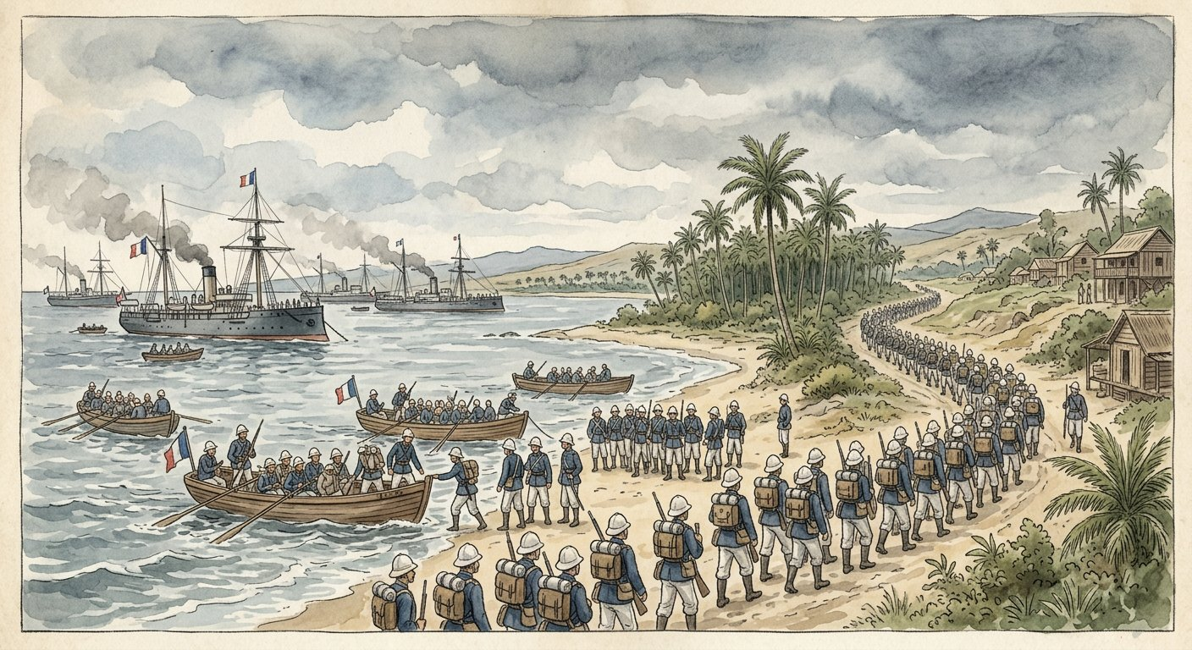
Prétextes dans l’île, mobiles en Europe : quand les deux se rejoignent, le sort du royaume est scellé.
1. Les origines internes : un passif qui s’accumule
Côté interne, les prétextes s’empilent :
• en 1855, le prince héritier Rakoto — futur Radama II — signe la charte Lambert : ce document promet au Français Joseph Lambert d’immenses privilèges économiques (terres, mines, travaux) ; annulée ensuite par le gouvernement malgache, la charte nourrit une querelle d’indemnités que Paris ressort à chaque crise ;
• s’y ajoute l’héritage de Jean Laborde : cet industriel français, bâtisseur des ateliers de Mantasoa, meurt en 1878 ; le royaume refuse de reconnaître la transmission de ses terres à ses héritiers — car la terre malgache ne se vend pas aux étrangers ; la France en fait un casus belli ;
• deux guerres franco-hova s’ensuivent : celle de 1883-1885, qui impose un premier traité ambigu instaurant une sorte de protectorat — que le Premier ministre Rainilaiarivony refuse d’appliquer et surnomme le « protectorat fantôme » —, puis celle de 1894-1895 : le corps expéditionnaire du général Duchesne débarque à Majunga, remonte vers les Hautes Terres au prix de terribles pertes (les fièvres tuent bien plus que les combats) et prend Antananarivo le 30 septembre.
2. Les origines externes : les forces profondes
Côté externe : la révolution industrielle réclame matières premières et débouchés ; les rivalités entre puissances font des colonies une question de rang ; la conférence de Berlin (1885) a codifié le partage, et la convention de Zanzibar a livré Madagascar à l’influence française avec l’accord anglais ; enfin l’idéologie — la « mission civilisatrice » théorisée par Jules Ferry — habille la conquête en devoir moral.
3. 1896-1897 : l’annexion et la fin de la royauté
En 1896, la France proclame l’annexion : Madagascar devient colonie ; en 1897, Ranavalona III est contrainte à l’exil — c’est la fin de la royauté. Prétextes internes, mobiles externes : quand les deux se rejoignent, le sort de l’île est scellé.
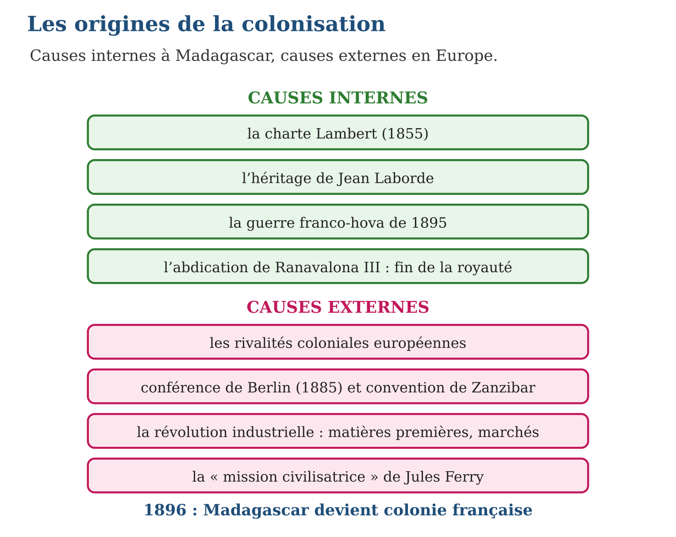

Document à étudier
La loi d’annexion de 1896 — d’après la loi française du 6 août 1896 et l’exposé de ses motifs — extraits adaptés
« Article unique. Est déclarée colonie française l’île de Madagascar, avec les îles qui en dépendent. — Dans l’exposé des motifs, le gouvernement expliquait : les engagements pris envers la France n’ont cessé d’être violés ; les droits acquis par nos nationaux, issus des conventions anciennes, n’ont pas été respectés ; l’ordre ne saurait être garanti que par la prise de possession définitive. L’annexion assurera à notre commerce et à notre industrie les débouchés qu’ils attendent. »
1. Quels « prétextes internes » reconnais-tu dans l’exposé des motifs ?
2. Quelle phrase révèle le mobile économique de l’annexion ?
3. Que penser de l’expression « prise de possession » appliquée à un royaume reconnu par des traités ?

Réponse 1. Les « engagements violés » et les « droits acquis par nos nationaux » renvoient aux querelles de la charte Lambert et de l’héritage Laborde — les prétextes accumulés depuis 1855.
Réponse 2. La dernière : l’annexion doit assurer « à notre commerce et à notre industrie les débouchés qu’ils attendent » — l’aveu du mobile industriel et commercial.
Réponse 3. Elle traite un État souverain, reconnu par des traités, comme une chose que l’on prend : le droit du plus fort remplace le droit des traités — c’est toute la logique coloniale.

Le savais-tu ?
Jean Laborde est un personnage paradoxal : naufragé recueilli en 1831, il bâtit pour Ranavalona I le complexe industriel de Mantasoa — canons, verre, savon, tout y était fabriqué par des milliers d’ouvriers malgaches ! Ami du pouvoir puis expulsé, revenu comme consul de France, c’est sa succession qui servira de prétexte à la conquête. L’homme qui avait industrialisé le royaume fournit, malgré lui, l’argument pour l’abattre.

Petit lexique
Mot | Sens
Charte | document accordant des droits ou privilèges
Casus belli | fait invoqué pour justifier une guerre
Annexion | rattachement d’un territoire à un État par décision unilatérale
Prétexte | raison mise en avant pour masquer le vrai mobile

EXERCICES
1. Classe en cause interne ou externe : a) la révolution industrielle ; b) la charte Lambert ; d) la convention de Zanzibar ; e) l’héritage de Jean Laborde.
2. Les dates. a) Quand la charte Lambert est-elle signée ? b) Quand a lieu la guerre franco-hova décisive ? d) Quand Madagascar devient-il colonie ? e) Que se passe-t-il pour Ranavalona III ?
3. Réfléchir. a) Pourquoi la charte Lambert est-elle un prétexte commode ? b) Pourquoi l’héritage Laborde pose-t-il problème ? d) Que permet la convention de Zanzibar ? e) Qu’est-ce que la « mission civilisatrice » et qui l’invoque ?
CORRIGÉS
1. a) externe ; b) interne ; d) externe ; e) interne.
2. a) en 1855 ; b) en 1895 ; d) en 1896 ; e) elle abdique puis est exilée (1897) : c’est la fin de la royauté.
3. a) parce qu’annulée par le royaume, elle permet à la France de réclamer sans fin des indemnités ; b) parce que le royaume refuse la transmission de terres malgaches à des héritiers étrangers ; d) elle assure à la France que le Royaume-Uni n’interviendra pas ; e) l’idée que l’Europe aurait le devoir de « civiliser » les autres peuples — invoquée par Jules Ferry pour justifier la colonisation.

SÉANCE 2 / 7 — L’ADMINISTRATION COLONIALE
FICHE DE PRÉPARATION
Discipline : Histoire  Thématique : Madagascar colonie française  Thème : La pyramide administrative et les instruments de l’exploitation  Titre : L’administration coloniale  Objectif spécifique : À la fin de la séance, l’apprenant est capable de décrire l’organisation administrative de la colonie et les instruments de l’exploitation : indigénat, pacte colonial, impôts.  Documentation : Programme d’études T8 (MEN) ; manuel J-Learn Histoire T8  Support et matériel : Schéma de la pyramide administrative, textes, documents | Date : _______________  Classe : T8  Séance n° : 2 / 7

Étapes | Déroulement de la leçon |  | Technique et stratégie | Support et matériel | Observation
 | Enseignant | Apprenants
I. Révision | Cite deux causes internes et deux causes externes de la colonisation. | R.A. : Internes : charte Lambert, héritage Laborde, guerre de 1895 ; externes : Berlin 1885, convention de Zanzibar, révolution industrielle, mission civilisatrice (deux de chaque). | Questions-réponses | Tableau, ardoises | Acquis à consolider
II. NOUVELLE LEÇON | Annonce : « Aujourd’hui, nous allons apprendre à décrire l’organisation administrative de la colonie et les instruments de l’exploitation : indigénat, pacte colonial, impôts. » | Écoutent. | Présentation guidée | Tableau
1. Mise en situation | Du jour au lendemain, les Malgaches changent de maîtres : plus de reine, plus de Premier ministre — un gouverneur général français règne depuis Antananarivo, et ses ordres descendent jusqu’au moindre village par une chaîne de fonctionnaires. Pour le paysan, la colonisation a trois visages très concrets : le chef de canton, l’impôt et la corvée. Comment la colonie était-elle administrée ? | Écoutent, observent et proposent des réponses. | Situation-problème | Illustration, tableau | Participation
2. Présentation | Présente le titre « L’administration coloniale » et l’objectif de la séance. | Écoutent. | Explication brève | Tableau
3. Développement | Développe la leçon partie par partie : La pyramide administrative ; Les instruments de l’exploitation ; Un système cohérent. | Écoutent, répondent aux questions et notent les mots-clés. | Exposé interactif, questions-réponses | Tableau, frises, cartes | Attention, participation
4. Étude de document | Fait lire le document « Les « infractions spéciales » de l’indigénat » (d’après les listes officielles d’infractions du régime de l’indigénat appliquées dans les colonies françaises — extraits adaptés), puis pose les questions. | Lisent le document, répondent aux questions et critiquent la source. | Observation dirigée, travail en binômes | Document imprimé | Esprit critique
5. Synthèse | Donc, Pyramide : gouverneur général → chef de province → chef de district → chef de canton + auxiliaires malgaches. Instruments : code de l’indigénat (lois à part, punitions sans tribunal), pacte colonial (production réservée à la métropole), impôts (capitation, bétail) et prestations (travail obligatoire). | Écoutent et reformulent la règle. | Synthèse guidée | Cahier, tableau | Trace écrite
6. Application | La pyramide. a) Qui dirige la colonie ? b) Cite les trois échelons sous lui. d) Qui sont les auxiliaires ? e) Pourquoi l’administration en a-t-elle besoin ? Les instruments. a) Définis le code de l’indigénat. b) Définis le pacte colonial. d) Cite deux impôts. e) Que sont les prestations ? | a) le gouverneur général ; b) chef de province, chef de district, chef de canton ; d) des Malgaches employés par l’administration : interprètes, commis, gardes ; e) parce que les fonctionnaires français sont peu nombreux. a) le régime de lois spécial appliqué aux « indigènes », avec punitions sans tribunal ; b) la règle selon laquelle la colonie produit pour la métropole et achète ses produits ; d) la capitation et l’impôt sur le bétail (ou les rizières) ; e) des journées de travail obligatoires et gratuites. | Travail individuel puis correction collective | Cahier, ardoises | Remédiation
III. Évaluation | Résous sans modèle : La pyramide. a) Qui dirige la colonie ? b) Cite les trois échelons sous lui. d) Qui sont les auxiliaires ? e) Pourquoi l’administration en a-t-elle besoin ? Puis justifie l’une de tes réponses. | a) le gouverneur général ; b) chef de province, chef de district, chef de canton ; d) des Malgaches employés par l’administration : interprètes, commis, gardes ; e) parce que les fonctionnaires français sont peu nombreux. La justification s’appuie sur la règle de la leçon. | Travail individuel | Feuille, cahier | Maîtrise de l’objectif

L’ADMINISTRATION COLONIALE
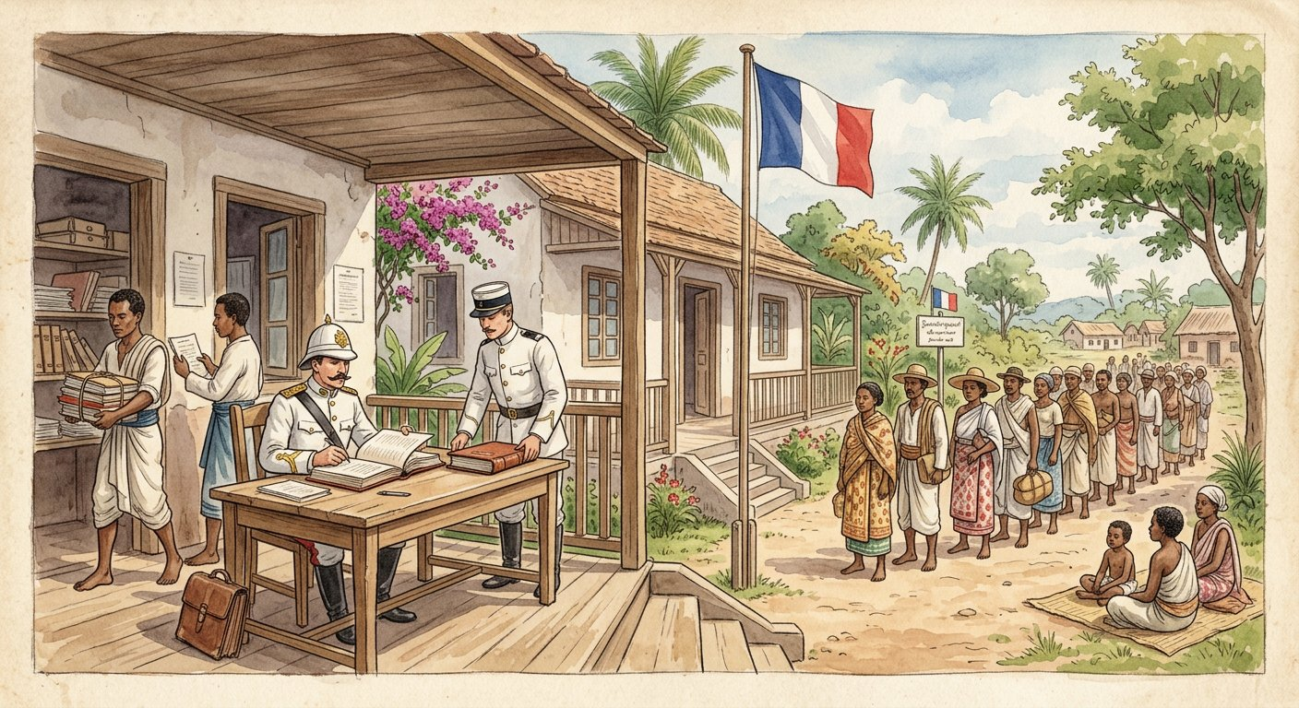
Du gouverneur général au chef de canton : une pyramide qui descend jusqu’au moindre village.
1. La pyramide administrative
Le gouverneur général — le premier fut Gallieni (1896-1905) — concentre tous les pouvoirs civils et militaires. Ses premières années sont celles de la « pacification » : pour briser les révoltes, il combine des méthodes brutales — la politique de la terre brûlée (villages et récoltes détruits), le « diviser pour régner » qui dresse les régions les unes contre les autres, la « politique des races » qui s’appuie sur les rivalités entre communautés — et la méthode de la « tache d’huile » : contrôler d’abord le centre, puis étendre l’occupation de proche en proche, poste militaire après poste militaire ; il découpe l’île en provinces, confiées à des chefs de province ; chaque province se divise en districts, chaque district en cantons. Les fonctionnaires français étant peu nombreux, l’administration recrute des auxiliaires malgaches — interprètes, commis, gardes, instituteurs — qui font tourner la machine au quotidien : la colonisation gouverne aussi par des mains malgaches.
2. Les instruments de l’exploitation
Trois instruments encadrent la population :
• le code de l’indigénat sépare juridiquement les habitants : les « citoyens » français relèvent du droit commun ; les « indigènes » — l’immense majorité des Malgaches — relèvent d’un régime spécial où l’administrateur peut punir sans tribunal : amendes, emprisonnement, travail forcé pour des fautes aussi vagues que le « manque de respect » ;
• le pacte colonial verrouille l’économie : la colonie doit fournir ses matières premières à la métropole, acheter les produits de la métropole, et ne pas développer d’industrie concurrente — Madagascar produit pour la France, pas pour lui-même ;
• les impôts et prestations complètent le dispositif : impôt de capitation payé par chaque homme adulte — en argent, ce qui force à travailler pour les colons —, impôts sur le bétail et les rizières, et prestations : journées de travail obligatoires et gratuites sur les routes et les chantiers.
3. Un système cohérent
Ce triple système — droit inégal, économie captive, travail contraint — définit l’exploitation coloniale que la séance suivante détaillera.
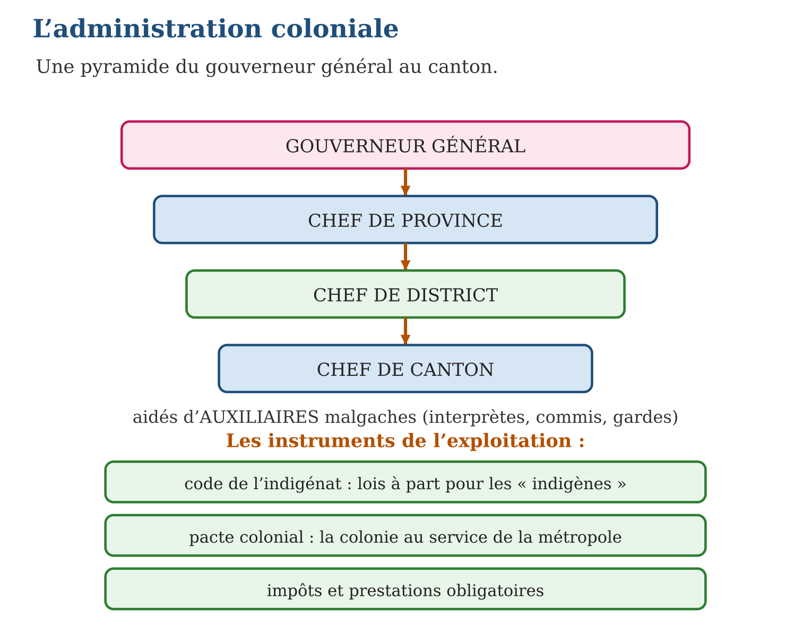

Document à étudier
Les « infractions spéciales » de l’indigénat — d’après les listes officielles d’infractions du régime de l’indigénat appliquées dans les colonies françaises — extraits adaptés
« Sont punissables, par décision de l’administrateur et sans jugement d’un tribunal, les faits suivants commis par les indigènes : refus de payer l’impôt aux dates fixées ; refus d’accomplir les prestations ; défaut de comparution devant l’administrateur qui convoque ; acte irrespectueux envers un représentant de l’autorité ; propos de nature à affaiblir le respect dû à l’autorité française ; circulation hors du district sans autorisation. Peines : amende et emprisonnement, prononcés par l’administrateur. »
1. Qui punit, et de quoi ces punitions se passent-elles ?
2. Relève deux « infractions » dont la définition est vague. Pourquoi est-ce dangereux ?
3. En quoi ce texte prouve-t-il l’existence de deux catégories d’habitants ?

Réponse 1. L’administrateur lui-même, sans tribunal ni jugement : il est à la fois accusateur et juge — c’est la négation de la justice ordinaire.
Réponse 2. « Acte irrespectueux » et « propos de nature à affaiblir le respect » : des formules si vagues que n’importe quel geste ou parole peut être puni — l’arbitraire est total.
Réponse 3. Il ne s’applique qu’aux « indigènes » : les citoyens français relèvent, eux, des tribunaux ordinaires — deux droits pour deux catégories, c’est l’inégalité faite loi.

Le savais-tu ?
L’impôt de capitation avait un but caché : comme il fallait le payer en francs — monnaie que le paysan ne possédait pas —, chacun était forcé de vendre sa récolte aux compagnies ou de louer ses bras aux colons pour s’en procurer. L’impôt ne servait pas qu’à remplir les caisses : il fabriquait de la main-d’œuvre. Les administrateurs eux-mêmes l’appelaient « l’impôt moralisateur »…

Petit lexique
Mot | Sens
Indigénat | régime juridique d’exception imposé aux colonisés
Pacte colonial | règle réservant production et commerce à la métropole
Capitation | impôt payé par tête, dû par chaque homme adulte
Prestations | journées de travail obligatoires et gratuites

EXERCICES
1. La pyramide. a) Qui dirige la colonie ? b) Cite les trois échelons sous lui. d) Qui sont les auxiliaires ? e) Pourquoi l’administration en a-t-elle besoin ?
2. Les instruments. a) Définis le code de l’indigénat. b) Définis le pacte colonial. d) Cite deux impôts. e) Que sont les prestations ?
3. Réfléchir. a) Pourquoi la capitation se paie-t-elle en argent ? b) Que peut faire un administrateur au titre de l’indigénat ? d) Pourquoi la colonie n’a-t-elle pas d’industrie ? e) Montre que le système forme un tout cohérent.
CORRIGÉS
1. a) le gouverneur général ; b) chef de province, chef de district, chef de canton ; d) des Malgaches employés par l’administration : interprètes, commis, gardes ; e) parce que les fonctionnaires français sont peu nombreux.
2. a) le régime de lois spécial appliqué aux « indigènes », avec punitions sans tribunal ; b) la règle selon laquelle la colonie produit pour la métropole et achète ses produits ; d) la capitation et l’impôt sur le bétail (ou les rizières) ; e) des journées de travail obligatoires et gratuites.
3. a) pour forcer les paysans à travailler pour les colons ou à vendre aux compagnies afin d’obtenir des francs ; b) punir sans jugement : amende, prison, travail forcé ; d) le pacte colonial interdit toute industrie concurrente de la métropole ; e) l’indigénat soumet les personnes, le pacte verrouille l’économie, l’impôt contraint au travail : les trois instruments se renforcent.

SÉANCE 3 / 7 — LE SYSTÈME ÉCONOMIQUE COLONIAL
FICHE DE PRÉPARATION
Discipline : Histoire  Thématique : Madagascar colonie française  Thème : Économie de traite, travaux forcés et grandes compagnies  Titre : Le système économique colonial  Objectif spécifique : À la fin de la séance, l’apprenant est capable de analyser le système économique colonial : économie de traite, corvées et SMOTIG, grandes compagnies.  Documentation : Programme d’études T8 (MEN) ; manuel J-Learn Histoire T8  Support et matériel : Schéma économique, caricature d’époque à étudier, documents | Date : _______________  Classe : T8  Séance n° : 3 / 7

Étapes | Déroulement de la leçon |  | Technique et stratégie | Support et matériel | Observation
 | Enseignant | Apprenants
I. Révision | Récite la pyramide administrative et les trois instruments de l’exploitation. | R.A. : Gouverneur général → province → district → canton + auxiliaires ; indigénat, pacte colonial, impôts et prestations. | Questions-réponses | Tableau, ardoises | Acquis à consolider
II. NOUVELLE LEÇON | Annonce : « Aujourd’hui, nous allons apprendre à analyser le système économique colonial : économie de traite, corvées et SMOTIG, grandes compagnies. » | Écoutent. | Présentation guidée | Tableau
1. Mise en situation | Sur le port de Toamasina, vers 1930, les sacs de café et de vanille s’empilent vers la France ; dans l’autre sens débarquent tissus, outils et conserves françaises. Entre les deux, trois grandes compagnies encaissent — et sur les routes de l’île, des milliers d’hommes réquisitionnés cassent des pierres. Qui profite réellement de l’économie coloniale ? Une caricature d’époque nous aidera à répondre. | Écoutent, observent et proposent des réponses. | Situation-problème | Illustration, tableau | Participation
2. Présentation | Présente le titre « Le système économique colonial » et l’objectif de la séance. | Écoutent. | Explication brève | Tableau
3. Développement | Développe la leçon partie par partie : L’économie de traite : l’échange inégal ; Le travail contraint : des corvées au SMOTIG ; Les grandes compagnies — et l’œil de la caricature. | Écoutent, répondent aux questions et notent les mots-clés. | Exposé interactif, questions-réponses | Tableau, frises, cartes | Attention, participation
4. Étude de document | Fait lire le document « Sur les chantiers du chemin de fer » (texte reconstitué d’après les témoignages et rapports sur les chantiers du Tananarive-Côte Est (années 1900-1910)), puis pose les questions. | Lisent le document, répondent aux questions et critiquent la source. | Observation dirigée, travail en binômes | Document imprimé | Esprit critique
5. Synthèse | Donc, Économie de traite : exportations brutes à bas prix contre importations chères — échange inégal. Travail contraint : corvées, portage, puis SMOTIG (1926). Grandes compagnies havraise, lyonnaise, marseillaise : contrôle du commerce, profits rapatriés. La caricature d’époque révèle le système d’un seul regard. | Écoutent et reformulent la règle. | Synthèse guidée | Cahier, tableau | Trace écrite
6. Application | L’économie de traite. a) Que vend la colonie, et à quel prix ? b) Qu’achète-t-elle, et à quel prix ? d) Qui garantit ce verrouillage ? e) Pourquoi la colonie ne s’industrialise-t-elle pas ? Le travail contraint. a) Cite deux formes de corvées. b) Que signifie SMOTIG ? d) En quelle année est-il créé ? e) Pourquoi fut-il dénoncé ? | a) des matières premières (café, vanille, girofle…) à bas prix ; b) des produits fabriqués français, au prix fort ; d) le pacte colonial ; e) parce que toute industrie concurrente de la métropole est interdite. a) routes, portage, chemin de fer (deux suffisent) ; b) Service de la Main-d’Œuvre pour les Travaux d’Intérêt Général ; d) en 1926 ; e) parce que c’était un travail forcé déguisé, dénoncé jusqu’à la Société des Nations. | Travail individuel puis correction collective | Cahier, ardoises | Remédiation
III. Évaluation | Résous sans modèle : L’économie de traite. a) Que vend la colonie, et à quel prix ? b) Qu’achète-t-elle, et à quel prix ? d) Qui garantit ce verrouillage ? e) Pourquoi la colonie ne s’industrialise-t-elle pas ? Puis justifie l’une de tes réponses. | a) des matières premières (café, vanille, girofle…) à bas prix ; b) des produits fabriqués français, au prix fort ; d) le pacte colonial ; e) parce que toute industrie concurrente de la métropole est interdite. La justification s’appuie sur la règle de la leçon. | Travail individuel | Feuille, cahier | Maîtrise de l’objectif

LE SYSTÈME ÉCONOMIQUE COLONIAL
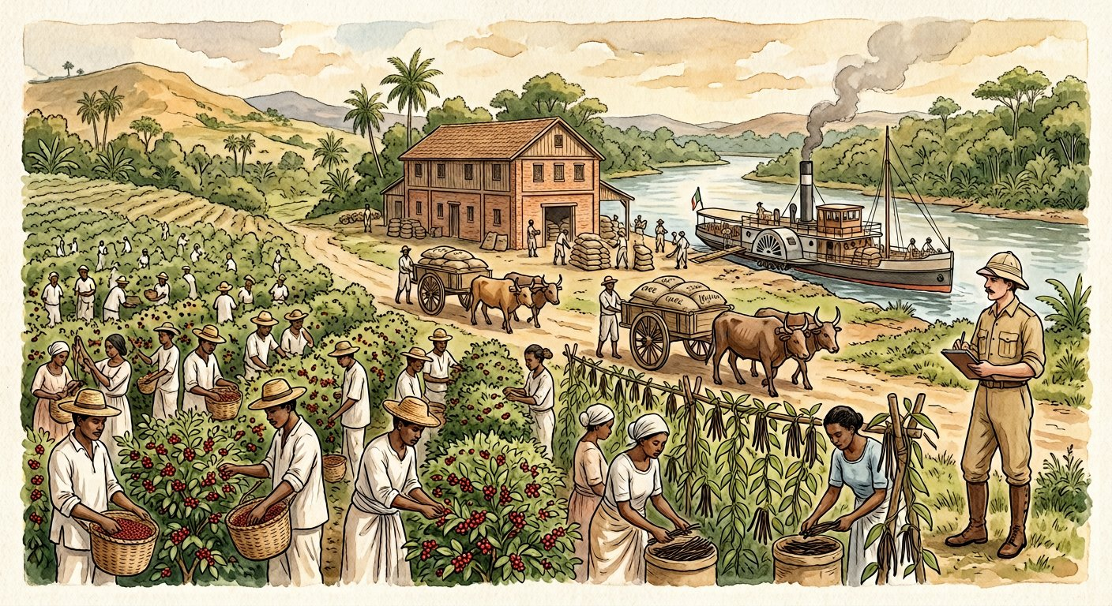
Café et vanille vers la France, produits fabriqués vers l’île : l’échange inégal au cœur du système.
1. L’économie de traite : l’échange inégal
L’économie de traite — à ne pas confondre avec la traite des esclaves de l’unité II — est un système d’échange inégal : la colonie est cantonnée aux produits bruts (café, vanille, girofle, graphite, viande) vendus à bas prix, et doit acheter à la métropole ses produits manufacturés au prix fort ; la différence enrichit la métropole, et la colonie ne peut jamais s’industrialiser — le pacte colonial y veille.
2. Le travail contraint : des corvées au SMOTIG
Pour équiper le pays au moindre coût, l’administration recourt au travail contraint : d’abord les corvées et prestations — journées dues par chaque homme pour les routes, le portage, le chemin de fer Tananarive-Côte Est ; puis, en 1926, le gouverneur général Marcel Olivier crée le SMOTIG (Service de la Main-d’Œuvre pour les Travaux d’Intérêt Général), qui institutionnalise le système : les jeunes hommes non appelés au service militaire doivent des années de travail sur les grands chantiers, loin de chez eux, pour un salaire dérisoire — les contemporains y ont vu un travail forcé déguisé, et il fut dénoncé jusqu’à la Société des Nations.
3. Les grandes compagnies — et l’œil de la caricature
Au sommet du système trônent les grandes compagnies de commerce — la Compagnie havraise, la Compagnie lyonnaise, la Compagnie marseillaise — dont les noms disent les ports et villes de France où partent les profits : elles achètent aux producteurs malgaches aux prix qu’elles fixent, vendent les importations aux prix qu’elles fixent, et possèdent plantations, comptoirs et flottilles.
Les caricatures de l’époque résument le circuit d’un trait : un colon ventru assis sur des sacs de café, porté par un paysan malgache courbé — l’image dit, mieux qu’un long discours, qui travaille et qui profite. Analyser une telle caricature, c’est exercer ton esprit critique : identifier l’auteur, la date, les symboles, le message — et le confronter aux faits.
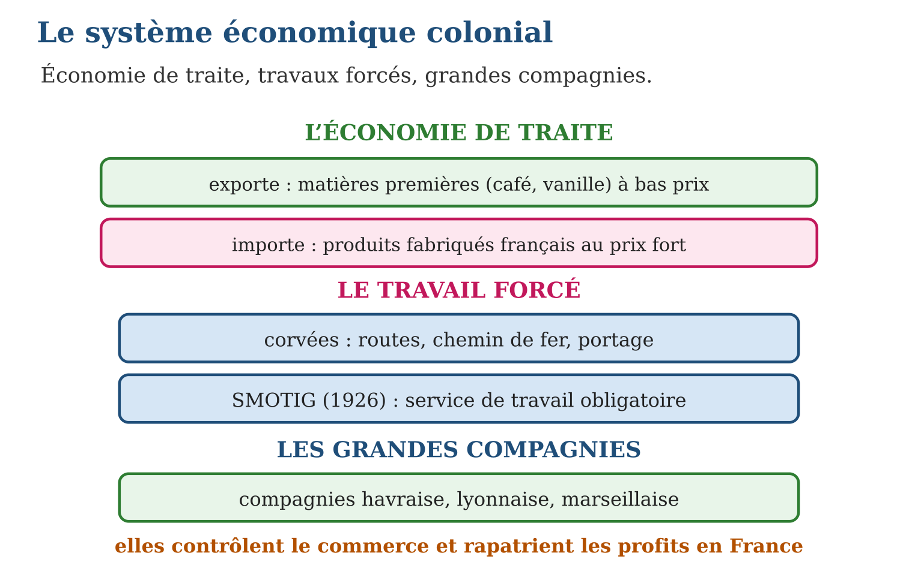

Document à étudier
Sur les chantiers du chemin de fer — texte reconstitué d’après les témoignages et rapports sur les chantiers du Tananarive-Côte Est (années 1900-1910)
« On est venu me chercher au village pour la prestation : trente jours sur le chantier du chemin de fer, à deux jours de marche de chez moi. Nous creusons la falaise à la pioche, du lever au coucher du soleil ; la fièvre prend les hommes dans les campements et plusieurs ne sont pas revenus. Pendant ce temps, ma rizière attend, et il faudra pourtant payer l’impôt à la fin de l’année. Le contremaître dit que la ligne apportera le progrès. Mais à qui ira le café qu’elle transportera ? »
1. Relève les trois fardeaux qui pèsent en même temps sur ce paysan.
2. Pourquoi ce texte est-il présenté comme « reconstitué », et que garantit l’historien ?
3. La question finale du témoin rejoint-elle la leçon ? Explique.

Réponse 1. La prestation (trente jours de travail loin de chez lui), la rizière laissée à l’abandon, et l’impôt qu’il faudra payer malgré tout — travail contraint et impôt se cumulent.
Réponse 2. Aucun témoignage individuel de ce paysan précis ne nous est parvenu mot à mot : le texte est recomposé, mais chaque élément (durée, conditions, fièvres, impôt) vient des rapports et témoignages d’époque — et l’historien le signale honnêtement.
Réponse 3. Oui : le chemin de fer servira d’abord à exporter le café et les produits bruts vers le port — c’est l’économie de traite ; le « progrès » profite surtout aux compagnies et à la métropole.

Le savais-tu ?
Le chemin de fer Tananarive-Côte Est (1901-1913) a coûté des milliers de vies parmi les travailleurs réquisitionnés — maladies, accidents, épuisement. Et le SMOTIG fit scandale jusqu’à Genève : à la Société des Nations, les délégués durent répondre aux accusations de travail forcé déguisé. Il fut finalement supprimé en 1936 — dix ans de « service » qui ont marqué toute une génération.

Petit lexique
Mot | Sens
Économie de traite | échange inégal : produits bruts contre produits fabriqués
SMOTIG | service de travail obligatoire créé en 1926
Comptoir | établissement de commerce d’une compagnie
Caricature | dessin satirique qui dénonce par l’exagération

EXERCICES
1. L’économie de traite. a) Que vend la colonie, et à quel prix ? b) Qu’achète-t-elle, et à quel prix ? d) Qui garantit ce verrouillage ? e) Pourquoi la colonie ne s’industrialise-t-elle pas ?
2. Le travail contraint. a) Cite deux formes de corvées. b) Que signifie SMOTIG ? d) En quelle année est-il créé ? e) Pourquoi fut-il dénoncé ?
3. Les compagnies et la caricature. a) Nomme les trois grandes compagnies. b) Que contrôlent-elles ? d) Où partent leurs profits ? e) Décris les étapes de l’analyse d’une caricature.
CORRIGÉS
1. a) des matières premières (café, vanille, girofle…) à bas prix ; b) des produits fabriqués français, au prix fort ; d) le pacte colonial ; e) parce que toute industrie concurrente de la métropole est interdite.
2. a) routes, portage, chemin de fer (deux suffisent) ; b) Service de la Main-d’Œuvre pour les Travaux d’Intérêt Général ; d) en 1926 ; e) parce que c’était un travail forcé déguisé, dénoncé jusqu’à la Société des Nations.
3. a) les compagnies havraise, lyonnaise et marseillaise ; b) le commerce d’import-export, les prix, des plantations et comptoirs ; d) en France ; e) identifier l’auteur et la date, repérer les symboles, dégager le message, le confronter aux faits.

SÉANCE 4 / 7 — LES MOUVEMENTS NATIONALISTES
FICHE DE PRÉPARATION
Discipline : Histoire  Thématique : Madagascar colonie française  Thème : De la résistance armée à la revendication d’émancipation  Titre : Les mouvements nationalistes  Objectif spécifique : À la fin de la séance, l’apprenant est capable de présenter les mouvements nationalistes malgaches et leurs objectifs successifs.  Documentation : Programme d’études T8 (MEN) ; manuel J-Learn Histoire T8  Support et matériel : Tableau des mouvements, frise, documents | Date : _______________  Classe : T8  Séance n° : 4 / 7

Étapes | Déroulement de la leçon |  | Technique et stratégie | Support et matériel | Observation
 | Enseignant | Apprenants
I. Révision | Définis l’économie de traite et le SMOTIG. | R.A. : Échange inégal : matières premières à bas prix contre produits fabriqués chers ; SMOTIG (1926) : service de travail obligatoire sur les grands chantiers. | Questions-réponses | Tableau, ardoises | Acquis à consolider
II. NOUVELLE LEÇON | Annonce : « Aujourd’hui, nous allons apprendre à présenter les mouvements nationalistes malgaches et leurs objectifs successifs. » | Écoutent. | Présentation guidée | Tableau
1. Mise en situation | Dès les premiers mois de la colonisation, des hommes prennent le maquis dans les campagnes de l’Imerina, drapés dans leurs lamba rouges. Vingt ans plus tard, de jeunes étudiants fondent une société secrète. En 1947, l’île entière s’embrase. La domination coloniale n’a jamais été acceptée : trois générations de mouvements se succèdent — avec des objectifs qui évoluent. Lesquels ? | Écoutent, observent et proposent des réponses. | Situation-problème | Illustration, tableau | Participation
2. Présentation | Présente le titre « Les mouvements nationalistes » et l’objectif de la séance. | Écoutent. | Explication brève | Tableau
3. Développement | Développe la leçon partie par partie : Première vague : repousser l’étranger ; Deuxième vague : l’égalité par le droit ; Troisième vague : l’émancipation — et 1947. | Écoutent, répondent aux questions et notent les mots-clés. | Exposé interactif, questions-réponses | Tableau, frises, cartes | Attention, participation
4. Étude de document | Fait lire le document « Jean Ralaimongo réclame l’égalité » (texte reconstitué d’après les campagnes de presse et les pétitions de Jean Ralaimongo (années 1920)), puis pose les questions. | Lisent le document, répondent aux questions et critiquent la source. | Observation dirigée, travail en binômes | Document imprimé | Esprit critique
5. Synthèse | Donc, Trois vagues : repousser la présence étrangère — Menalamba (fin 1895-1898), Sadiavahy (1904-05, 1914-17) ; égalité de droits — VVS (1913-1915), Jean Ralaimongo (1919-1930) ; émancipation — JINA, PANAMA, MDRM, PADESM, et l’insurrection du 29 mars 1947, durement réprimée. | Écoutent et reformulent la règle. | Synthèse guidée | Cahier, tableau | Trace écrite
6. Application | Associe chaque mouvement à sa vague : a) VVS ; b) Menalamba ; d) MDRM ; e) Sadiavahy. Dates et faits. a) Quand les Menalamba se soulèvent-ils ? b) Que signifie leur nom ? d) Quand la VVS est-elle démantelée ? e) Que réclame Jean Ralaimongo, et par quels moyens ? | a) égalité de droits ; b) repousser la présence étrangère ; d) émancipation ; e) repousser la présence étrangère. a) de fin 1895 à 1898 ; b) « les lamba rouges », teints à la latérite ; d) en 1915 ; e) l’égalité de droits et la citoyenneté, par les journaux et les pétitions (1919-1930). | Travail individuel puis correction collective | Cahier, ardoises | Remédiation
III. Évaluation | Résous sans modèle : Associe chaque mouvement à sa vague : a) VVS ; b) Menalamba ; d) MDRM ; e) Sadiavahy. Puis justifie l’une de tes réponses. | a) égalité de droits ; b) repousser la présence étrangère ; d) émancipation ; e) repousser la présence étrangère. La justification s’appuie sur la règle de la leçon. | Travail individuel | Feuille, cahier | Maîtrise de l’objectif

LES MOUVEMENTS NATIONALISTES
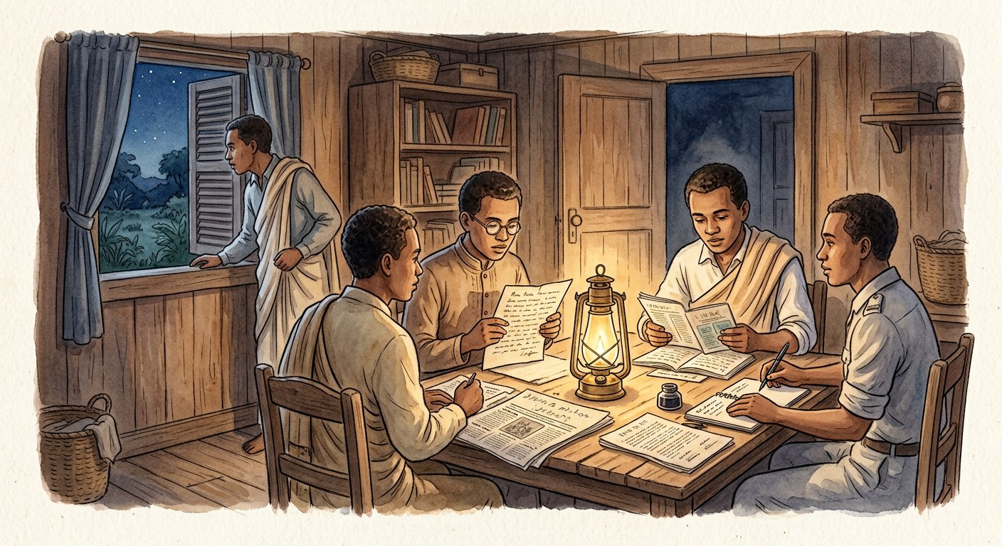
Des lamba rouges des Menalamba à l’insurrection de 1947 : trois générations de luttes.
1. Première vague : repousser l’étranger
Dès fin 1895, avant même l’annexion, l’insurrection des Menalamba — « les lamba rouges », de la latérite dont ils teignaient leurs vêtements — embrase l’Imerina : paysans et notables refusent la domination étrangère et ce qu’elle apporte ; la répression de Gallieni en vient à bout vers 1898. Dans le sud et l’ouest, les Sadiavahy reprennent le flambeau en 1904-1905, puis en 1914-1917 : mêmes causes — impôts, réquisitions, présence étrangère —, même objectif : repousser l’occupant.
2. Deuxième vague : l’égalité par le droit
En 1913, de jeunes intellectuels — étudiants en médecine, pasteurs, instituteurs — fondent à Antananarivo la VVS (Vy Vato Sakelika : « Fer, Pierre, Ramification »), société secrète qui veut relever la nation par l’éducation et obtenir l’égalité de droits ; découverte en 1915, elle est brisée par des condamnations féroces.
L’idée survit : à partir de 1919, Jean Ralaimongo — instituteur, ancien combattant de 14-18 — mène campagne par les journaux et les pétitions : citoyenneté française pour les Malgaches, fin de l’indigénat, égalité devant la loi ; son mouvement anime les années 1919-1930.
3. Troisième vague : l’émancipation — et 1947
Après la Seconde Guerre mondiale, l’espoir change d’échelle : le MDRM (Mouvement Démocratique de la Rénovation Malgache) réclame l’émancipation dans la légalité, tandis que le PADESM défend les « déshérités » ; des sociétés secrètes — JINA, PANAMA — préparent l’action directe.
Dans la nuit du 29 mars 1947, l’insurrection éclate dans les districts de Moramanga et de Manakara, puis s’étend à toute la côte est : la répression est terrible — des dizaines de milliers de morts, le MDRM dissous, ses députés condamnés. Mais 1947 devient la grande date-mémoire du nationalisme : l’indépendance n’est plus qu’une question de temps.
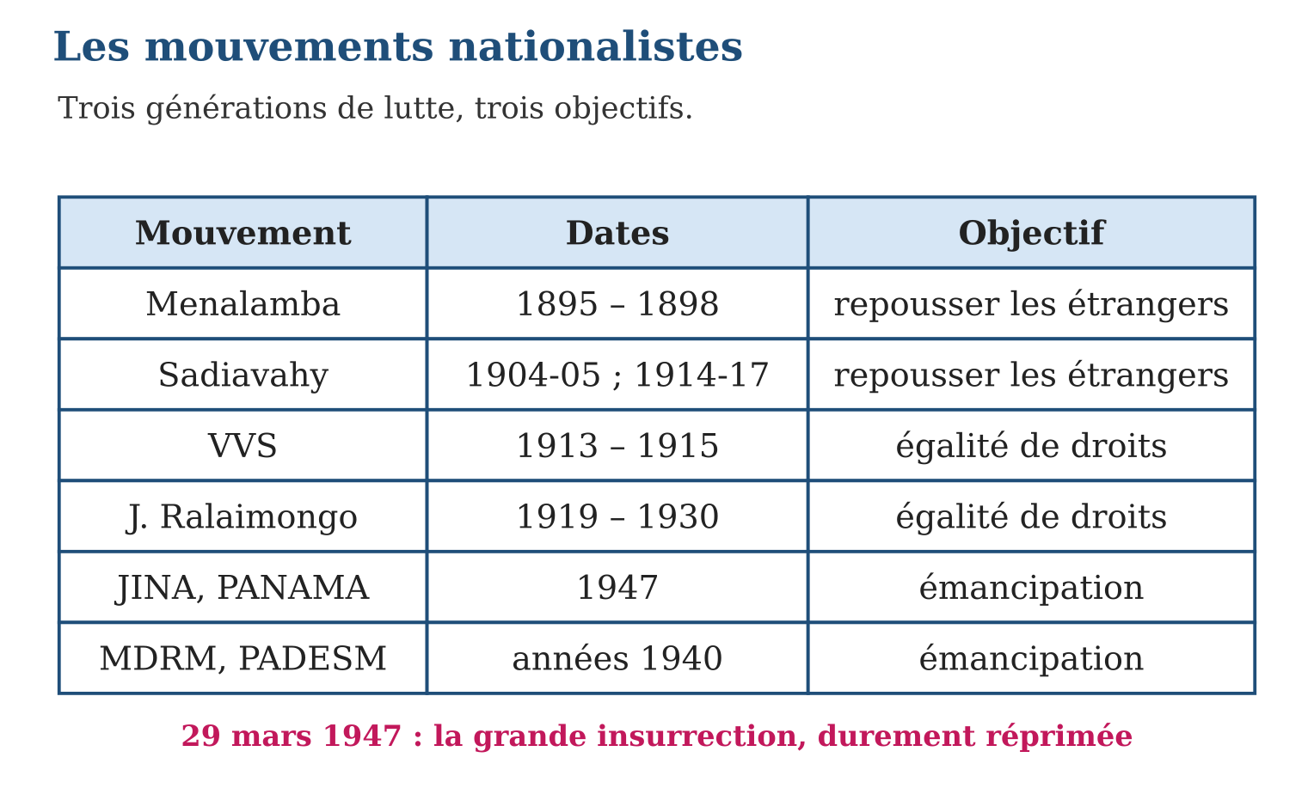

Document à étudier
Jean Ralaimongo réclame l’égalité — texte reconstitué d’après les campagnes de presse et les pétitions de Jean Ralaimongo (années 1920)
« Nous avons versé notre sang pour la France dans les tranchées de la Grande Guerre : des milliers de Malgaches sont tombés à ses côtés. Et quand nous rentrons au pays, que trouvons-nous ? L’indigénat, qui nous punit sans juge ; la corvée, qui nous arrache à nos rizières ; l’impôt, qui nous courbe. On nous dit sujets français : nous demandons à être citoyens. Les mêmes lois, les mêmes juges, les mêmes droits pour tous — voilà notre revendication. Nous ne la crierons pas dans les bois : nous l’écrirons dans les journaux et la porterons devant les tribunaux, jusqu’à ce que justice soit faite. »
1. Quel argument tiré de la Grande Guerre Ralaimongo avance-t-il ?
2. Que revendique-t-il exactement — et que ne revendique-t-il pas encore ?
3. Quels moyens d’action annonce-t-il ? En quoi diffèrent-ils de ceux des Menalamba ?

Réponse 1. Les Malgaches ont combattu et sont morts pour la France en 14-18 : ce sacrifice donne droit à l’égalité — on ne peut mourir en égal et vivre en sujet.
Réponse 2. La citoyenneté et l’égalité de droits (mêmes lois, mêmes juges, fin de l’indigénat) — mais pas encore l’indépendance : c’est la deuxième vague, celle de l’égalité.
Réponse 3. Les journaux, les pétitions, les tribunaux — l’action légale et écrite, là où les Menalamba avaient pris les armes : les moyens évoluent avec les générations.

Le savais-tu ?
Parmi les condamnés de la VVS figurait un jeune étudiant en médecine nommé Joseph Raseta — on le retrouve trente ans plus tard député et fondateur du MDRM, condamné une seconde fois après 1947 ! Une même vie traversée par deux générations de lutte : rien ne résume mieux la continuité du nationalisme malgache, de la VVS à l’indépendance.

Petit lexique
Mot | Sens
Société secrète | organisation clandestine aux membres liés par serment
Citoyenneté | statut donnant les pleins droits politiques et civils
Émancipation | libération d’une domination ; accès à la souveraineté
Insurrection | soulèvement armé contre le pouvoir en place

EXERCICES
1. Associe chaque mouvement à sa vague : a) VVS ; b) Menalamba ; d) MDRM ; e) Sadiavahy.
2. Dates et faits. a) Quand les Menalamba se soulèvent-ils ? b) Que signifie leur nom ? d) Quand la VVS est-elle démantelée ? e) Que réclame Jean Ralaimongo, et par quels moyens ?
3. 1947. a) Quelle date exacte marque l’insurrection ? b) Cite les deux sociétés secrètes. d) Quels sont les deux partis de l’époque ? e) Quelles furent les conséquences de l’insurrection ?
CORRIGÉS
1. a) égalité de droits ; b) repousser la présence étrangère ; d) émancipation ; e) repousser la présence étrangère.
2. a) de fin 1895 à 1898 ; b) « les lamba rouges », teints à la latérite ; d) en 1915 ; e) l’égalité de droits et la citoyenneté, par les journaux et les pétitions (1919-1930).
3. a) le 29 mars 1947 ; b) JINA et PANAMA ; d) le MDRM et le PADESM ; e) une répression terrible (des dizaines de milliers de morts), la dissolution du MDRM — mais 1947 devient la grande date-mémoire du nationalisme.

SÉANCE 5 / 7 — LA MARCHE VERS L’INDÉPENDANCE
FICHE DE PRÉPARATION
Discipline : Histoire  Thématique : Madagascar colonie française  Thème : De 1947 au 26 juin 1960  Titre : La marche vers l’indépendance  Objectif spécifique : À la fin de la séance, l’apprenant est capable de expliquer les étapes de la marche vers l’indépendance : Loi-cadre, référendum, indépendance.  Documentation : Programme d’études T8 (MEN) ; manuel J-Learn Histoire T8  Support et matériel : Frise 1947-1960, documents, photographies d’époque | Date : _______________  Classe : T8  Séance n° : 5 / 7

Étapes | Déroulement de la leçon |  | Technique et stratégie | Support et matériel | Observation
 | Enseignant | Apprenants
I. Révision | Cite les trois vagues de mouvements nationalistes avec un exemple chacune. | R.A. : Repousser : Menalamba, Sadiavahy ; égalité : VVS, Ralaimongo ; émancipation : JINA, PANAMA, MDRM, PADESM. | Questions-réponses | Tableau, ardoises | Acquis à consolider
II. NOUVELLE LEÇON | Annonce : « Aujourd’hui, nous allons apprendre à expliquer les étapes de la marche vers l’indépendance : Loi-cadre, référendum, indépendance. » | Écoutent. | Présentation guidée | Tableau
1. Mise en situation | Le 26 juin 1960, à minuit, le drapeau blanc-rouge-vert monte dans la nuit d’Antananarivo : Madagascar est indépendant. Treize ans plus tôt, l’île sortait meurtrie de la répression de 1947. Comment est-on passé, en une décennie, du deuil à la souveraineté retrouvée ? Par une marche en trois étapes — que le monde entier accomplissait en même temps. | Écoutent, observent et proposent des réponses. | Situation-problème | Illustration, tableau | Participation
2. Présentation | Présente le titre « La marche vers l’indépendance » et l’objectif de la séance. | Écoutent. | Explication brève | Tableau
3. Développement | Développe la leçon partie par partie : Le monde décolonise ; Trois étapes vers la souveraineté ; La souveraineté retrouvée. | Écoutent, répondent aux questions et notent les mots-clés. | Exposé interactif, questions-réponses | Tableau, frises, cartes | Attention, participation
4. Étude de document | Fait lire le document « Le 26 juin 1960 à Antananarivo » (texte reconstitué d’après les comptes rendus de presse de la proclamation de l’indépendance (juin 1960)), puis pose les questions. | Lisent le document, répondent aux questions et critiquent la source. | Observation dirigée, travail en binômes | Document imprimé | Esprit critique
5. Synthèse | Donc, Après 1947 : l’idée d’indépendance s’impose, le monde décolonise. 1956 : Loi-cadre — suffrage universel, gouvernement local malgache. 28 septembre 1958 : référendum ; 14 octobre 1958 : proclamation de la République malgache dans la Communauté. 26 juin 1960 : indépendance ; Tsiranana premier président. | Écoutent et reformulent la règle. | Synthèse guidée | Cahier, tableau | Trace écrite
6. Application | La frise. a) Que change la Loi-cadre de 1956 ? b) Que propose le référendum de 1958 ? d) Quand la République malgache est-elle proclamée ? e) Quand l’indépendance est-elle acquise ? Comprendre. a) Pourquoi la France réforme-t-elle après 1947 ? b) Que gardait Paris après 1958 ? d) Qui devient premier président ? e) Que signifie « autonomie interne » ? | a) suffrage universel et conseil de gouvernement malgache : l’autonomie interne ; b) devenir République autonome dans la Communauté française (oui) ou rompre immédiatement (non) ; d) le 14 octobre 1958 ; e) le 26 juin 1960. a) parce que la décolonisation gagne le monde entier et qu’elle veut éviter de nouvelles guerres ; b) la défense, la monnaie, la diplomatie ; d) Philibert Tsiranana ; e) gouverner ses affaires intérieures, la métropole gardant les domaines régaliens. | Travail individuel puis correction collective | Cahier, ardoises | Remédiation
III. Évaluation | Résous sans modèle : La frise. a) Que change la Loi-cadre de 1956 ? b) Que propose le référendum de 1958 ? d) Quand la République malgache est-elle proclamée ? e) Quand l’indépendance est-elle acquise ? Puis justifie l’une de tes réponses. | a) suffrage universel et conseil de gouvernement malgache : l’autonomie interne ; b) devenir République autonome dans la Communauté française (oui) ou rompre immédiatement (non) ; d) le 14 octobre 1958 ; e) le 26 juin 1960. La justification s’appuie sur la règle de la leçon. | Travail individuel | Feuille, cahier | Maîtrise de l’objectif

LA MARCHE VERS L’INDÉPENDANCE
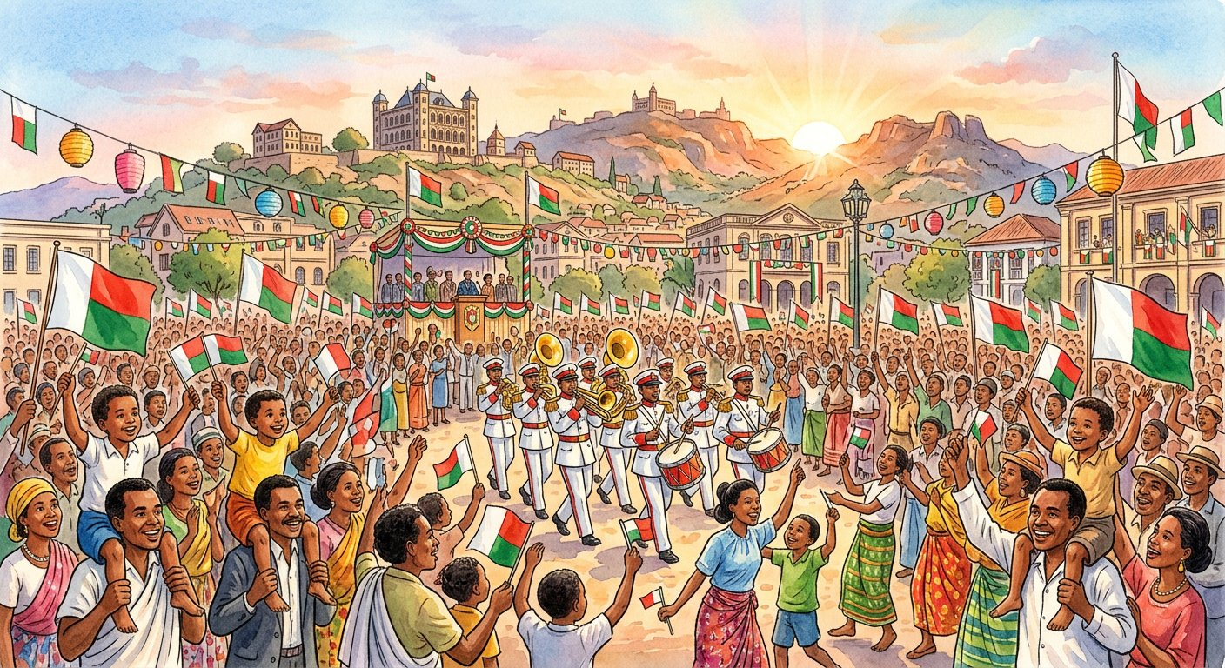
Minuit, 26 juin 1960 : le drapeau blanc-rouge-vert monte dans la nuit d’Antananarivo.
1. Le monde décolonise
Après 1947, la répression a brisé les partis, mais rien n’arrête le mouvement du monde — l’Inde est indépendante (1947), la guerre d’Indochine s’achève (1954), l’Afrique s’éveille ; la France comprend qu’il faut réformer avant de tout perdre.
2. Trois étapes vers la souveraineté
La marche se fait en trois étapes :
• la Loi-cadre de 1956 (dite loi Defferre) : elle institue le suffrage universel — tous les adultes votent, et non plus une minorité — et crée un conseil de gouvernement malgache ; pour la première fois depuis 1896, des ministres malgaches administrent leur pays : l’autonomie interne est en marche, et les partis renaissent ;
• le référendum du 28 septembre 1958 : le général de Gaulle propose aux colonies une Communauté française rénovée ; voter « oui », c’est devenir République autonome dans la Communauté ; voter « non », c’est l’indépendance immédiate et la rupture ; Madagascar vote « oui » à près de 77 %, et le 14 octobre 1958, la République malgache est proclamée — un État, un gouvernement, une assemblée, sous réserve des domaines gardés par Paris (défense, monnaie, diplomatie) ;
• l’indépendance : dès 1959, la nouvelle république négocie le transfert des dernières compétences ; les accords sont signés en avril 1960, et le 26 juin 1960, l’indépendance est proclamée — Philibert Tsiranana devient le premier président de la République malgache.
3. La souveraineté retrouvée
Soixante-quatre ans après l’annexion de 1896, la souveraineté revient — par les urnes et la négociation, portée par un demi-siècle de luttes : des Menalamba aux députés de 1946, chaque génération a préparé ce matin du 26 juin.
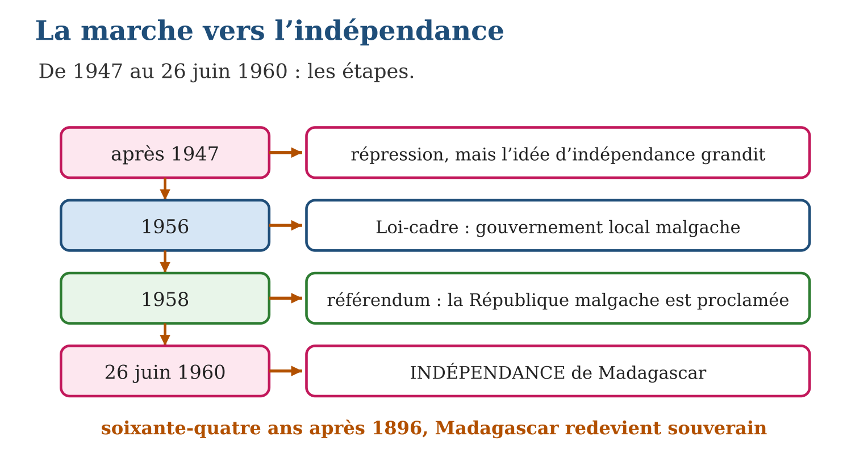

Document à étudier
Le 26 juin 1960 à Antananarivo — texte reconstitué d’après les comptes rendus de presse de la proclamation de l’indépendance (juin 1960)
« Dès la veille au soir, la foule avait envahi les abords du stade de Mahamasina. À minuit, les lumières se sont éteintes ; dans le silence, le drapeau français est descendu, puis le drapeau blanc, rouge et vert de la République malgache est monté lentement dans la nuit, salué par une immense clameur et par l’hymne national. Au matin, devant les représentants de nombreux pays, le président Tsiranana a proclamé solennellement l’indépendance de Madagascar, rappelant que la souveraineté retrouvée était l’œuvre de tout un peuple et qu’elle s’était accomplie dans la paix et l’amitié entre les nations. »
1. Quels gestes symboliques marquent le passage à l’indépendance ?
2. Pourquoi le président rappelle-t-il « l’œuvre de tout un peuple » ?
3. Que signale la mention « texte reconstitué », et pourquoi est-elle honnête ?

Réponse 1. La descente du drapeau français et la montée du drapeau malgache à minuit, l’hymne national, la proclamation solennelle devant les nations : des symboles qui disent le transfert de souveraineté.
Réponse 2. Parce que l’indépendance négociée de 1960 récolte ce que les générations de luttes — Menalamba, VVS, Ralaimongo, 1947 — ont semé : elle n’est pas un cadeau, mais un aboutissement.
Réponse 3. Le récit est recomposé à partir des comptes rendus d’époque, sans citer mot à mot un document unique ; l’historien distingue toujours l’extrait authentique du récit reconstitué — c’est une règle de probité.

Le savais-tu ?
Le 26 juin est resté la fête nationale de Madagascar — mais sais-tu que la date fut choisie aussi pour sa symbolique ? Les accords étaient prêts dès avril 1960 ; on retint la fin juin, à la veille des grandes vacances, pour que tout le pays — écoliers compris ! — puisse fêter l’événement. Depuis, chaque 26 juin, lampions, hymne et drapeaux font revivre le premier matin de la souveraineté retrouvée.

Petit lexique
Mot | Sens
Loi-cadre | loi de 1956 ouvrant l’autonomie interne aux colonies
Référendum | vote direct du peuple sur une question posée
Communauté française | union proposée par de Gaulle en 1958
Souveraineté | pouvoir d’un État de se gouverner lui-même

EXERCICES
1. La frise. a) Que change la Loi-cadre de 1956 ? b) Que propose le référendum de 1958 ? d) Quand la République malgache est-elle proclamée ? e) Quand l’indépendance est-elle acquise ?
2. Comprendre. a) Pourquoi la France réforme-t-elle après 1947 ? b) Que gardait Paris après 1958 ? d) Qui devient premier président ? e) Que signifie « autonomie interne » ?
3. Réfléchir. a) Pourquoi 1960 est-elle « l’année de l’Afrique » ? b) Montre que l’indépendance fut préparée par les luttes antérieures. d) Compare les moyens de 1947 et de 1958-1960. e) Pourquoi le 26 juin est-il fête nationale ?
CORRIGÉS
1. a) suffrage universel et conseil de gouvernement malgache : l’autonomie interne ; b) devenir République autonome dans la Communauté française (oui) ou rompre immédiatement (non) ; d) le 14 octobre 1958 ; e) le 26 juin 1960.
2. a) parce que la décolonisation gagne le monde entier et qu’elle veut éviter de nouvelles guerres ; b) la défense, la monnaie, la diplomatie ; d) Philibert Tsiranana ; e) gouverner ses affaires intérieures, la métropole gardant les domaines régaliens.
3. a) dix-sept pays africains y deviennent indépendants, dont Madagascar ; b) sans les Menalamba, la VVS, Ralaimongo et 1947, la France n’aurait jamais négocié : chaque génération a imposé l’étape suivante ; d) 1947 : l’insurrection armée ; 1958-1960 : les urnes et la négociation ; e) parce que c’est le jour de l’indépendance retrouvée, le 26 juin 1960.

SÉANCE 6 / 7 — RÉVISION DE L’UNITÉ VI
Tableau de synthèse
Notion | À savoir | À savoir faire
Origines de la colonisation | Internes : charte Lambert (1855), héritage Laborde, guerre 1895, abdication ; externes : Zanzibar, Berlin, industrie, « mission civilisatrice » | Classer causes internes/externes
Administration | Gouverneur général → province → district → canton + auxiliaires | Réciter la pyramide
Exploitation | Code de l’indigénat, pacte colonial, impôts et prestations | Définir les trois instruments
Économie coloniale | Économie de traite ; corvées et SMOTIG (1926) ; compagnies havraise, lyonnaise, marseillaise | Analyser le système (et une caricature)
Mouvements nationalistes | Menalamba, Sadiavahy (repousser) ; VVS, Ralaimongo (égalité) ; JINA, PANAMA, MDRM, PADESM (émancipation) | Classer les trois vagues
Vers l’indépendance | Après 1947 ; Loi-cadre 1956 ; référendum et République 1958 ; indépendance 26 juin 1960 | Réciter la frise finale
Questions de révision
1. Cite trois causes internes et trois causes externes de la colonisation.
2. Décris la pyramide administrative et définis le code de l’indigénat.
3. Explique l’économie de traite et le rôle des grandes compagnies.
4. Classe les mouvements nationalistes en trois vagues avec leurs dates.
5. Donne les quatre étapes de la marche vers l’indépendance.
Réponses attendues
1. Internes : charte Lambert (1855), héritage de Jean Laborde, guerre franco-hova de 1895 (et l’abdication de Ranavalona III) ; externes : rivalités coloniales et convention de Zanzibar, conférence de Berlin (1885), révolution industrielle, « mission civilisatrice ».
2. Gouverneur général → chef de province → chef de district → chef de canton, aidés d’auxiliaires malgaches ; l’indigénat est le régime de lois spécial des « indigènes », avec punitions sans tribunal.
3. La colonie exporte des matières premières à bas prix et importe des produits fabriqués chers ; les compagnies havraise, lyonnaise et marseillaise contrôlent ce commerce et rapatrient les profits.
4. Repousser la présence étrangère : Menalamba (fin 1895-1898), Sadiavahy (1904-05, 1914-17) ; égalité de droits : VVS (1913-1915), Ralaimongo (1919-1930) ; émancipation : JINA, PANAMA, MDRM, PADESM (1947).
5. Après 1947, l’idée d’indépendance s’impose ; Loi-cadre 1956 (autonomie interne) ; référendum 1958 et proclamation de la République malgache ; indépendance le 26 juin 1960.

SÉANCE 7 / 7 — SUJET D’EXAMEN — UNITÉ VI
Barème : 20 points. Rédige des réponses complètes, justifiées et bien organisées.
Exercice 1 — 4 points. Questions de cours. a) Date la colonisation de Madagascar. b) Qu’est-ce que la charte Lambert ? d) Définis le pacte colonial. e) Que signifie SMOTIG ?
Exercice 2 — 4 points. Les origines. a) Classe : héritage Laborde, Berlin 1885, guerre de 1895, mission civilisatrice en causes internes/externes. b) Que devient Ranavalona III ? d) Quel rôle joue la convention de Zanzibar ? e) Pourquoi la révolution industrielle pousse-t-elle à coloniser ?
Exercice 3 — 4 points. Administration et économie. a) Récite la pyramide administrative. b) Cite les trois instruments de l’exploitation. d) Nomme les trois grandes compagnies. e) Explique l’échange inégal de l’économie de traite.
Exercice 4 — 4 points. Les nationalistes. a) Associe Menalamba, VVS, MDRM à leur vague. b) Donne les dates des Sadiavahy. d) Que voulait Jean Ralaimongo ? e) Que s’est-il passé le 29 mars 1947 ?
Exercice 5 — 4 points. L’indépendance. a) Que crée la Loi-cadre de 1956 ? b) Quel choix offre le référendum de 1958 ? d) Date la proclamation de la République malgache. e) Date l’indépendance et nomme le premier président.
CORRIGÉ ET BARÈME
Exercice 1. a) 1896 ; b) le document de 1855 promettant au Français Lambert d’immenses privilèges économiques — prétexte de querelles franco-malgaches ; d) la règle réservant la production et le commerce de la colonie à la métropole ; e) Service de la Main-d’Œuvre pour les Travaux d’Intérêt Général (1926). Un point par item.
Exercice 2. a) internes : héritage Laborde, guerre de 1895 ; externes : Berlin 1885, mission civilisatrice ; b) elle abdique et est exilée : fin de la royauté ; d) elle assure la neutralité anglaise : la France a les mains libres ; e) parce qu’il faut des matières premières et des marchés aux industries. Un point par item.
Exercice 3. a) gouverneur général → chef de province → chef de district → chef de canton + auxiliaires ; b) code de l’indigénat, pacte colonial, impôts et prestations ; d) havraise, lyonnaise, marseillaise ; e) la colonie vend brut à bas prix et achète fabriqué au prix fort : la différence enrichit la métropole. Un point par item.
Exercice 4. a) Menalamba : repousser l’étranger ; VVS : égalité de droits ; MDRM : émancipation ; b) 1904-1905 et 1914-1917 ; d) l’égalité de droits et la citoyenneté, par les journaux et les pétitions ; e) l’insurrection nationale éclate dans l’est et le sud-est, suivie d’une répression terrible. Un point par item.
Exercice 5. a) le suffrage universel et un conseil de gouvernement malgache (autonomie interne) ; b) République autonome dans la Communauté française, ou rupture immédiate ; d) le 14 octobre 1958 ; e) le 26 juin 1960 ; Philibert Tsiranana. Un point par item.
UNITÉ VII — LES PATRIMOINES CULTURELS ET HISTORIQUES DE MADAGASCAR
Résultat d’apprentissage général : porter un regard sur la réalité sociale à Madagascar en exploitant les traces du passé, et s’engager pour la sauvegarde du patrimoine.
Valeurs à véhiculer : fierté d’être malgache, identité culturelle malgache.
Tableau de bord
Séances | Apprentissages | Révision | Examen
4 | 2 | 1 | 1

SÉANCE 1 / 4 — LES PATRIMOINES CULTURELS DE MADAGASCAR
FICHE DE PRÉPARATION
Discipline : Histoire  Thématique : Les patrimoines culturels et historiques  Thème : Patrimoine culturel matériel et immatériel  Titre : Les patrimoines culturels de Madagascar  Objectif spécifique : À la fin de la séance, l’apprenant est capable de définir le patrimoine culturel et distinguer ses formes matérielles et immatérielles.  Documentation : Programme d’études T8 (MEN) ; manuel J-Learn Histoire T8  Support et matériel : Photos de monuments et de fêtes, tableau de classement, documents | Date : _______________  Classe : T8  Séance n° : 1 / 4

Étapes | Déroulement de la leçon |  | Technique et stratégie | Support et matériel | Observation
 | Enseignant | Apprenants
I. Révision | Donne les quatre étapes de la marche vers l’indépendance. | R.A. : Après 1947 ; Loi-cadre 1956 ; référendum et République 1958 ; indépendance le 26 juin 1960. | Questions-réponses | Tableau, ardoises | Acquis à consolider
II. NOUVELLE LEÇON | Annonce : « Aujourd’hui, nous allons apprendre à définir le patrimoine culturel et distinguer ses formes matérielles et immatérielles. » | Écoutent. | Présentation guidée | Tableau
1. Mise en situation | Le Rova qui domine Antananarivo, les aloalo sculptés du sud, un conte que raconte ta grand-mère, le hiragasy qui fait danser tout un village : qu’ont en commun ces choses si différentes ? Toutes sont des trésors reçus des générations passées — notre patrimoine. Mais un palais se visite, un conte s’écoute : comment classer ces richesses pour mieux les protéger ? | Écoutent, observent et proposent des réponses. | Situation-problème | Illustration, tableau | Participation
2. Présentation | Présente le titre « Les patrimoines culturels de Madagascar » et l’objectif de la séance. | Écoutent. | Explication brève | Tableau
3. Développement | Développe la leçon partie par partie : Qu’est-ce que le patrimoine ? ; Le patrimoine matériel : ce qui se touche ; Le patrimoine immatériel : ce qui se pratique ; Une reconnaissance mondiale. | Écoutent, répondent aux questions et notent les mots-clés. | Exposé interactif, questions-réponses | Tableau, frises, cartes | Attention, participation
4. Étude de document | Fait lire le document « La convention du patrimoine mondial » (d’après la Convention de l’UNESCO concernant la protection du patrimoine mondial, culturel et naturel (Paris, 1972) — extraits adaptés), puis pose les questions. | Lisent le document, répondent aux questions et critiquent la source. | Observation dirigée, travail en binômes | Document imprimé | Esprit critique
5. Synthèse | Donc, Patrimoine culturel = héritage commun à transmettre. Matériel : monuments, sites archéologiques, paysages construits, œuvres d’art, documents. Immatériel : traditions orales, arts du spectacle, rituels et pratiques sociales, fêtes. Exemples malgaches : Rova et Ambohimanga ; hiragasy, kabary, famadihana. | Écoutent et reformulent la règle. | Synthèse guidée | Cahier, tableau | Trace écrite
6. Application | Classe en matériel ou immatériel : a) les aloalo mahafaly ; b) un conte angano ; d) les sorabe ; e) le famadihana. Définitions. a) Que signifie le mot « patrimoine » ? b) Cite les cinq formes du patrimoine matériel. d) Cite les quatre formes du patrimoine immatériel. e) Pourquoi l’immatériel est-il plus fragile ? | a) matériel (œuvres d’art) ; b) immatériel (tradition orale) ; d) matériel (documents) ; e) immatériel (rituel). a) l’héritage reçu des générations passées (« ce qui vient des pères ») ; b) monuments, sites archéologiques, paysages construits, œuvres d’art, documents ; d) traditions orales, arts du spectacle, rituels et pratiques sociales, fêtes ; e) parce qu’il ne vit que tant qu’on le pratique : une génération qui cesse suffit à le perdre. | Travail individuel puis correction collective | Cahier, ardoises | Remédiation
III. Évaluation | Résous sans modèle : Classe en matériel ou immatériel : a) les aloalo mahafaly ; b) un conte angano ; d) les sorabe ; e) le famadihana. Puis justifie l’une de tes réponses. | a) matériel (œuvres d’art) ; b) immatériel (tradition orale) ; d) matériel (documents) ; e) immatériel (rituel). La justification s’appuie sur la règle de la leçon. | Travail individuel | Feuille, cahier | Maîtrise de l’objectif

LES PATRIMOINES CULTURELS DE MADAGASCAR
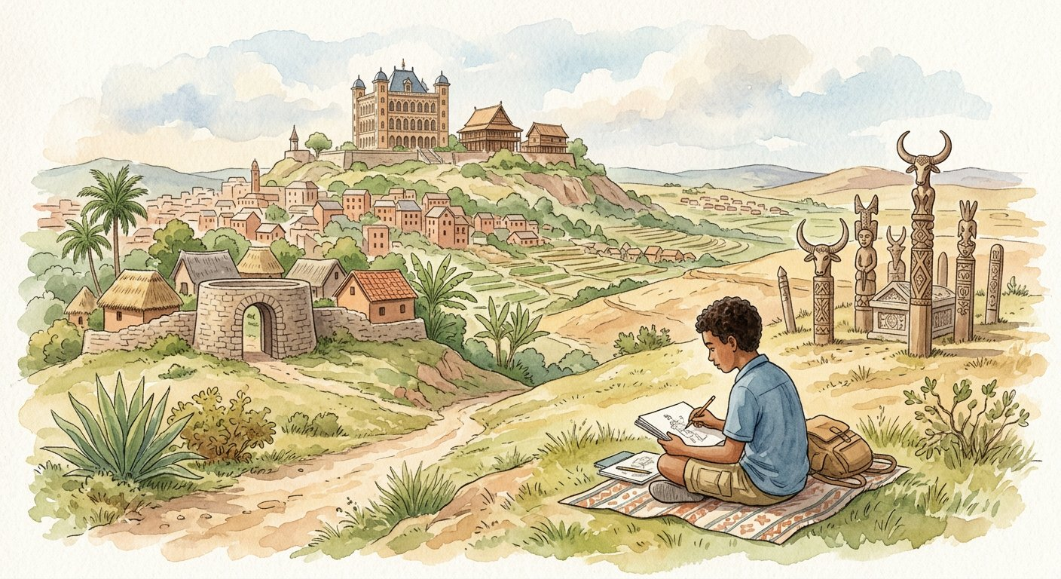
Un palais se visite, un conte s’écoute : deux formes d’un même trésor hérité.
1. Qu’est-ce que le patrimoine ?
Le mot patrimoine vient du latin patrimonium : « ce qui vient des pères » — l’héritage. Appliqué à la culture, il désigne tout ce qu’une communauté — village, région, nation, humanité — reçoit du passé, reconnaît comme précieux et décide de transmettre.
2. Le patrimoine matériel : ce qui se touche
Le patrimoine matériel de Madagascar est d’une grande richesse :
• des monuments, comme le Rova d’Antananarivo ou les portes de pierre des villages fortifiés de l’Imerina ;
• des sites archéologiques, tels les anciens villages des Hautes Terres ou les comptoirs échangeurs de la côte ;
• des paysages construits — les rizières en terrasses betsileo, œuvre de générations ;
• des œuvres d’art, comme les aloalo funéraires mahafaly ;
• des documents : les sorabe en caractères arabes, les archives royales, les photographies anciennes.
3. Le patrimoine immatériel : ce qui se pratique
Le patrimoine immatériel est tout aussi précieux, mais fragile autrement : il ne vit que tant qu’on le pratique :
• les traditions orales — contes (angano), proverbes (ohabolana), généalogies récitées ;
• les arts du spectacle — le hiragasy des Hautes Terres, les chants et musiques de chaque région ;
• les rituels et pratiques sociales — le famadihana, les cérémonies de circoncision, les kabary de mariage ;
• les fêtes — le fandroana d’autrefois, les fêtes de villages.
4. Une reconnaissance mondiale
L’UNESCO protège ces deux formes au niveau mondial : la colline royale d’Ambohimanga est classée patrimoine mondial (matériel), et le savoir-faire du bois des Zafimaniry comme le kabary malgache sont inscrits au patrimoine immatériel de l’humanité. Première mission du citoyen : connaître ce double trésor — on ne protège bien que ce qu’on connaît.
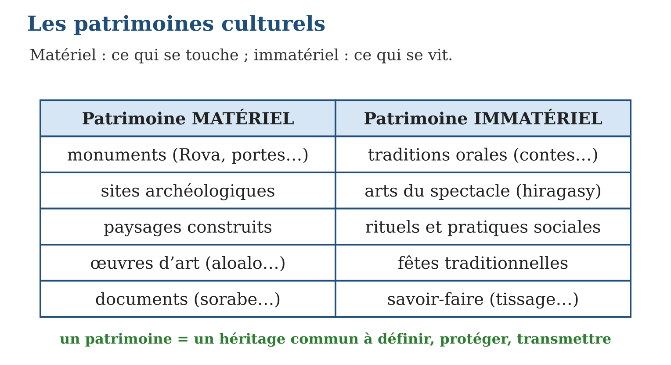

Document à étudier
La convention du patrimoine mondial — d’après la Convention de l’UNESCO concernant la protection du patrimoine mondial, culturel et naturel (Paris, 1972) — extraits adaptés
« Constatant que le patrimoine culturel est de plus en plus menacé de destruction, et que la disparition d’un bien du patrimoine constitue un appauvrissement du patrimoine de tous les peuples du monde, les États signataires conviennent de ce qui suit. Sont considérés comme patrimoine culturel : les monuments, œuvres d’architecture, de sculpture ou de peinture ; les ensembles de constructions ; les sites, œuvres combinées de l’homme et de la nature, ayant une valeur universelle exceptionnelle. Chaque État s’engage à assurer l’identification, la protection, la conservation et la transmission aux générations futures du patrimoine situé sur son territoire. »
1. Pourquoi la disparition d’un bien culturel appauvrit-elle « tous les peuples du monde » ?
2. Relève les quatre devoirs que chaque État signataire accepte.
3. À quelle catégorie de la convention rattaches-tu la colline d’Ambohimanga ? Justifie.

Réponse 1. Parce qu’un bien exceptionnel a une valeur universelle : il appartient à l’histoire de l’humanité entière — sa perte est irréparable pour tous, pas seulement pour son pays.
Réponse 2. Identifier, protéger, conserver et transmettre aux générations futures le patrimoine de son territoire.
Réponse 3. Aux « sites, œuvres combinées de l’homme et de la nature » : la colline unit cité royale, porte de pierre et bois sacrés — c’est à ce titre qu’elle fut classée en 2001.

Le savais-tu ?
La colline royale d’Ambohimanga a été classée au patrimoine mondial de l’UNESCO en 2001 : ses bois sacrés, sa porte à disque de pierre — qu’une vingtaine d’hommes manœuvraient chaque soir ! — et sa cité royale en font un lieu unique. Et le kabary malgache, l’art oratoire des grandes occasions, est entré en 2021 au patrimoine immatériel de l’humanité : la parole malgache est désormais un trésor mondial.

Petit lexique
Mot | Sens
Patrimoine | héritage reçu du passé et destiné à être transmis
Matériel | patrimoine concret : monuments, objets, documents
Immatériel | patrimoine vivant : pratiques, savoirs, expressions
UNESCO | organisation des Nations unies pour l’éducation, la science et la culture

EXERCICES
1. Classe en matériel ou immatériel : a) les aloalo mahafaly ; b) un conte angano ; d) les sorabe ; e) le famadihana.
2. Définitions. a) Que signifie le mot « patrimoine » ? b) Cite les cinq formes du patrimoine matériel. d) Cite les quatre formes du patrimoine immatériel. e) Pourquoi l’immatériel est-il plus fragile ?
3. Chez toi. a) Cite un patrimoine matériel de ta région. b) Cite un patrimoine immatériel de ta région. d) Lequel des deux te semble le plus menacé, et pourquoi ? e) Que peut faire un élève pour les connaître ?
CORRIGÉS
1. a) matériel (œuvres d’art) ; b) immatériel (tradition orale) ; d) matériel (documents) ; e) immatériel (rituel).
2. a) l’héritage reçu des générations passées (« ce qui vient des pères ») ; b) monuments, sites archéologiques, paysages construits, œuvres d’art, documents ; d) traditions orales, arts du spectacle, rituels et pratiques sociales, fêtes ; e) parce qu’il ne vit que tant qu’on le pratique : une génération qui cesse suffit à le perdre.
3. a) réponse libre — un monument, site ou objet local ; b) réponse libre — un conte, une danse, une fête locale ; d) réponse libre argumentée ; e) interroger les anciens, participer aux fêtes, visiter les sites — et mener une enquête orale comme à l’unité I.

SÉANCE 2 / 4 — PROTÉGER ET TRANSMETTRE LES PATRIMOINES HISTORIQUES
FICHE DE PRÉPARATION
Discipline : Histoire  Thématique : Les patrimoines culturels et historiques  Thème : Sauvegarde, loi, transmission et mémoire collective  Titre : Protéger et transmettre les patrimoines historiques  Objectif spécifique : À la fin de la séance, l’apprenant est capable de expliquer pourquoi et comment protéger et transmettre les patrimoines historiques de Madagascar.  Documentation : Programme d’études T8 (MEN) ; manuel J-Learn Histoire T8  Support et matériel : Textes (loi de protection), exemples locaux, schéma de la chaîne de sauvegarde | Date : _______________  Classe : T8  Séance n° : 2 / 4

Étapes | Déroulement de la leçon |  | Technique et stratégie | Support et matériel | Observation
 | Enseignant | Apprenants
I. Révision | Distingue patrimoine matériel et immatériel avec deux exemples de chaque. | R.A. : Matériel : se touche — Rova, sorabe ; immatériel : se pratique — hiragasy, famadihana (ou autres exemples). | Questions-réponses | Tableau, ardoises | Acquis à consolider
II. NOUVELLE LEÇON | Annonce : « Aujourd’hui, nous allons apprendre à expliquer pourquoi et comment protéger et transmettre les patrimoines historiques de Madagascar. » | Écoutent. | Présentation guidée | Tableau
1. Mise en situation | En 1995, un incendie a ravagé le Rova d’Antananarivo : en quelques heures, des trésors irremplaçables sont partis en fumée. Ailleurs, des tombes anciennes sont pillées, des contes meurent avec les derniers conteurs, des savoir-faire disparaissent sans bruit. Le patrimoine ne se garde pas tout seul : il faut le défendre. Qui doit le faire — et comment ? | Écoutent, observent et proposent des réponses. | Situation-problème | Illustration, tableau | Participation
2. Présentation | Présente le titre « Protéger et transmettre les patrimoines historiques » et l’objectif de la séance. | Écoutent. | Explication brève | Tableau
3. Développement | Développe la leçon partie par partie : Pourquoi protéger ? ; Comment protéger ? La chaîne à cinq maillons ; La boucle de l’année se referme. | Écoutent, répondent aux questions et notent les mots-clés. | Exposé interactif, questions-réponses | Tableau, frises, cartes | Attention, participation
4. Étude de document | Fait lire le document « La loi malgache protège le patrimoine national » (d’après l’ordonnance n° 82-029 relative à la sauvegarde, la protection et la conservation du patrimoine national (Madagascar, 1982) — extraits adaptés), puis pose les questions. | Lisent le document, répondent aux questions et critiquent la source. | Observation dirigée, travail en binômes | Document imprimé | Esprit critique
5. Synthèse | Donc, Patrimoines historiques matériels et immatériels (coutumes, contes, danses, traditions culinaires, savoir-faire) = mémoire collective de la nation. Chaîne de sauvegarde : définir → sensibiliser → protéger par la loi → transmettre aux jeunes → entretenir la mémoire. Chaque génération en est le gardien. | Écoutent et reformulent la règle. | Synthèse guidée | Cahier, tableau | Trace écrite
6. Application | La chaîne. a) Cite les cinq maillons de la chaîne de sauvegarde. b) Pourquoi commencer par « définir » ? d) Que fait la loi de protection ? e) Qui assure la transmission ? Pourquoi protéger ? a) Qu’est-ce que la mémoire collective ? b) Pourquoi dit-on le patrimoine « irremplaçable » ? d) En quoi est-il une richesse d’avenir ? e) Cite cinq formes de patrimoine immatériel historique. | a) définir, sensibiliser, protéger par la loi, transmettre, entretenir la mémoire collective ; b) parce qu’on ne peut protéger ce qu’on n’a pas identifié ; d) elle classe les biens, interdit destruction, pillage et sortie du territoire, et punit les contrevenants ; e) les familles, l’école, les associations — et chaque jeune. a) le souvenir commun qu’une nation garde de son passé et qui fonde son identité ; b) parce qu’un bien détruit ou un savoir oublié ne revient jamais ; d) tourisme culturel, métiers d’art, fierté nationale ; e) coutumes, contes, danses, traditions culinaires, savoir-faire. | Travail individuel puis correction collective | Cahier, ardoises | Remédiation
III. Évaluation | Résous sans modèle : La chaîne. a) Cite les cinq maillons de la chaîne de sauvegarde. b) Pourquoi commencer par « définir » ? d) Que fait la loi de protection ? e) Qui assure la transmission ? Puis justifie l’une de tes réponses. | a) définir, sensibiliser, protéger par la loi, transmettre, entretenir la mémoire collective ; b) parce qu’on ne peut protéger ce qu’on n’a pas identifié ; d) elle classe les biens, interdit destruction, pillage et sortie du territoire, et punit les contrevenants ; e) les familles, l’école, les associations — et chaque jeune. La justification s’appuie sur la règle de la leçon. | Travail individuel | Feuille, cahier | Maîtrise de l’objectif

PROTÉGER ET TRANSMETTRE LES PATRIMOINES HISTORIQUES
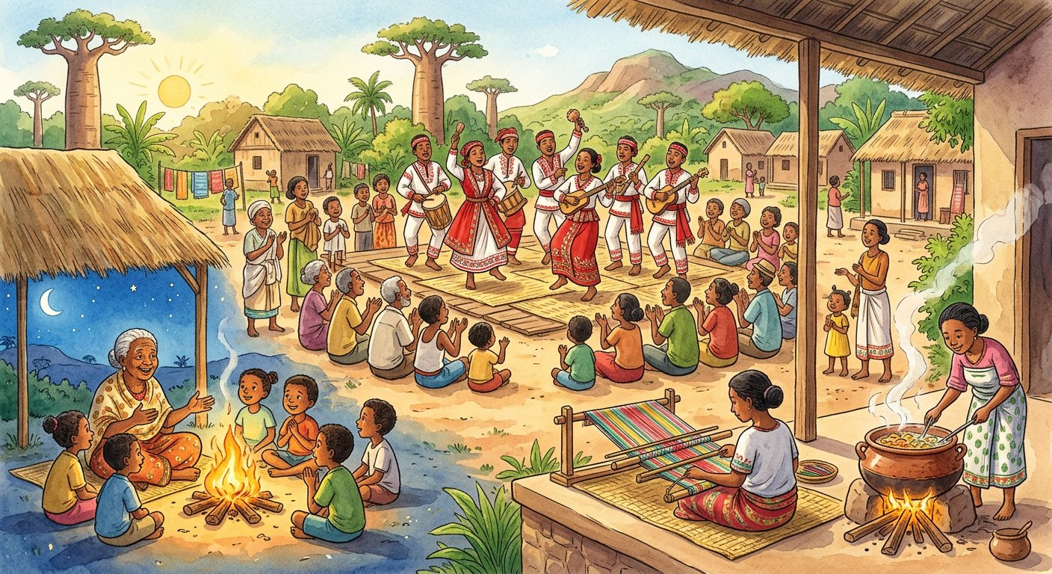
Un monument brûlé, un conte oublié ne reviennent pas : le patrimoine ne se garde pas tout seul.
1. Pourquoi protéger ?
Trois raisons commandent la sauvegarde :
• le patrimoine historique est la mémoire collective de la nation : il raconte d’où nous venons, il fonde l’identité commune — un peuple qui perd son patrimoine perd une part de lui-même ;
• il est irremplaçable : un monument brûlé, un conte oublié ne reviennent pas ;
• il est une richesse d’avenir — le tourisme culturel, les métiers d’art en vivent.
2. Comment protéger ? La chaîne à cinq maillons
La sauvegarde suit une chaîne :
• définir : inventorier ce qui fait patrimoine — c’est le travail des historiens, des musées, des communautés elles-mêmes ;
• sensibiliser : expliquer sa valeur à tous — par l’école, les médias, les journées du patrimoine ; on ne respecte que ce qu’on comprend ;
• protéger par la loi : Madagascar s’est doté d’une législation sur la protection du patrimoine national, qui classe les biens culturels, interdit leur destruction, leur pillage et leur sortie du territoire, et punit les contrevenants ; les conventions de l’UNESCO complètent cette protection au niveau mondial ;
• transmettre : le patrimoine immatériel surtout ne survit que par la transmission — les coutumes, les contes, les danses, les traditions culinaires, les savoir-faire doivent passer des anciens aux jeunes : c’est l’affaire des familles, des associations, de l’école… et la tienne ;
• entretenir la mémoire collective : commémorations, musées, enseignement de l’Histoire — ce manuel lui-même y participe.
3. La boucle de l’année se referme
À l’unité I, tu as appris à recueillir la mémoire des anciens ; tu sais maintenant pourquoi ce geste est vital — chaque enquête orale, chaque conte noté, chaque visite d’un site est un acte de sauvegarde. Le patrimoine n’a pas de meilleurs gardiens que ceux qui l’aiment et le connaissent : vous.
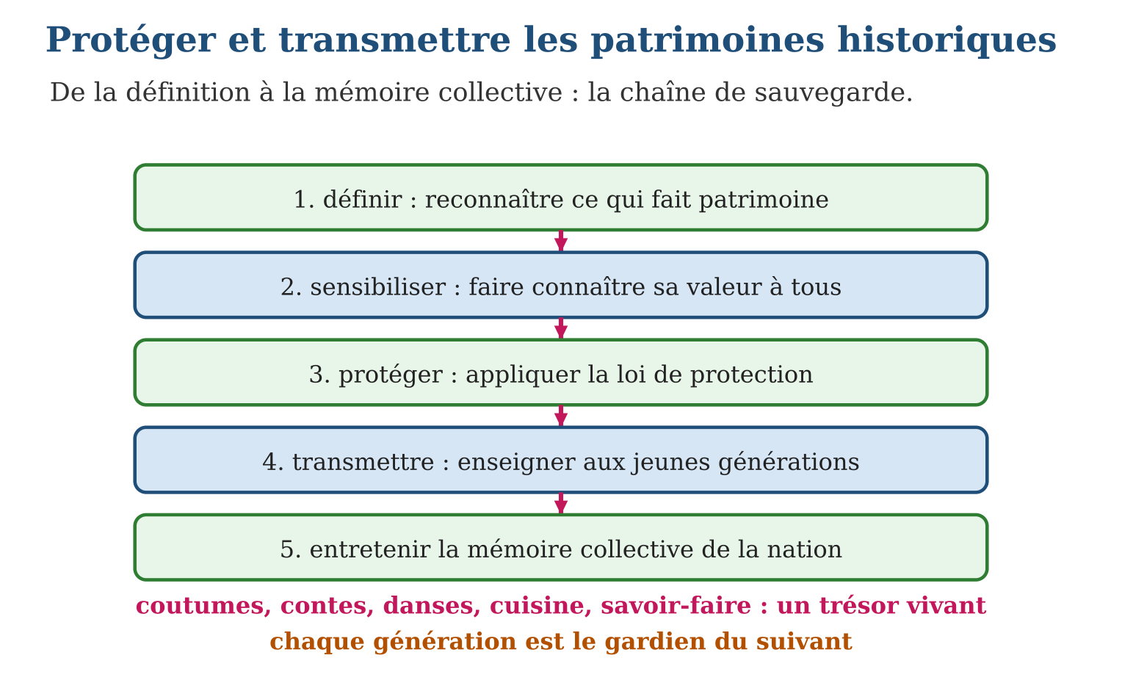

Document à étudier
La loi malgache protège le patrimoine national — d’après l’ordonnance n° 82-029 relative à la sauvegarde, la protection et la conservation du patrimoine national (Madagascar, 1982) — extraits adaptés
« Le patrimoine national comprend les biens culturels, meubles et immeubles, qui présentent un intérêt pour l’histoire, l’art, l’archéologie ou les traditions du pays. Les biens classés ne peuvent être détruits, déplacés, modifiés ou restaurés sans autorisation. L’exportation des biens culturels classés hors du territoire national est interdite. Les fouilles archéologiques sont soumises à autorisation, et toute découverte fortuite doit être déclarée à l’autorité compétente. Les infractions aux présentes dispositions sont punies conformément à la loi. »
1. Quels biens la loi protège-t-elle, et contre quels dangers ?
2. Pourquoi interdire l’exportation des biens culturels classés ?
3. Que doit faire un paysan qui découvre des poteries anciennes dans son champ ? Pourquoi ?

Réponse 1. Les biens culturels d’intérêt historique, artistique, archéologique ou traditionnel — contre la destruction, le déplacement, la modification sauvage, l’exportation et le pillage des fouilles.
Réponse 2. Parce qu’un bien sorti du territoire est perdu pour la mémoire nationale : il enrichit des collections lointaines au lieu de raconter l’histoire du pays à ses propres enfants.
Réponse 3. Déclarer sa découverte à l’autorité compétente : une poterie arrachée sans méthode perd son contexte — datée et étudiée en place, elle devient une page d’histoire (souviens-toi de la démarche archéologique).

Le savais-tu ?
Après l’incendie de 1995, le Rova d’Antananarivo a été patiemment reconstruit — des années de travaux pour rendre à la capitale son symbole. Mais le plus émouvant est ailleurs : une partie des objets royaux avait été sauvée des flammes par des mains anonymes, gardée puis restituée. La meilleure assurance d’un patrimoine, ce sont les citoyens qui le considèrent comme leur bien propre.

Petit lexique
Mot | Sens
Mémoire collective | souvenir commun qui fonde l’identité d’une nation
Classement | inscription officielle d’un bien sur la liste protégée
Pillage | vol ou destruction de biens culturels
Commémoration | cérémonie entretenant le souvenir d’un événement

EXERCICES
1. La chaîne. a) Cite les cinq maillons de la chaîne de sauvegarde. b) Pourquoi commencer par « définir » ? d) Que fait la loi de protection ? e) Qui assure la transmission ?
2. Pourquoi protéger ? a) Qu’est-ce que la mémoire collective ? b) Pourquoi dit-on le patrimoine « irremplaçable » ? d) En quoi est-il une richesse d’avenir ? e) Cite cinq formes de patrimoine immatériel historique.
3. Agir. a) Que peut faire un élève pour la sauvegarde ? b) Relie l’enquête orale de l’unité I à cette séance. d) Propose une action de sensibilisation dans ton école. e) Pourquoi dit-on que chaque génération est « gardienne » du patrimoine ?
CORRIGÉS
1. a) définir, sensibiliser, protéger par la loi, transmettre, entretenir la mémoire collective ; b) parce qu’on ne peut protéger ce qu’on n’a pas identifié ; d) elle classe les biens, interdit destruction, pillage et sortie du territoire, et punit les contrevenants ; e) les familles, l’école, les associations — et chaque jeune.
2. a) le souvenir commun qu’une nation garde de son passé et qui fonde son identité ; b) parce qu’un bien détruit ou un savoir oublié ne revient jamais ; d) tourisme culturel, métiers d’art, fierté nationale ; e) coutumes, contes, danses, traditions culinaires, savoir-faire.
3. a) connaître, visiter, interroger les anciens, signaler les menaces, participer aux fêtes ; b) l’enquête orale recueille et fixe la mémoire des témoins : c’est un acte de sauvegarde du patrimoine immatériel ; d) réponse libre — exposition, journée du patrimoine, recueil de contes ; e) parce que le patrimoine ne passe au suivant que si la génération présente le protège et le transmet.

SÉANCE 3 / 4 — RÉVISION DE L’UNITÉ VII
Tableau de synthèse
Notion | À savoir | À savoir faire
Patrimoine culturel | Héritage reçu, reconnu et à transmettre (patrimonium : « ce qui vient des pères ») | Définir la notion
Patrimoine matériel | Monuments, sites archéologiques, paysages construits, œuvres d’art, documents | Citer les cinq formes
Patrimoine immatériel | Traditions orales, arts du spectacle, rituels et pratiques sociales, fêtes | Citer les quatre formes
Exemples malgaches | Rova, Ambohimanga (UNESCO 2001), sorabe ; hiragasy, kabary (UNESCO 2021), famadihana | Illustrer chaque catégorie
Patrimoines historiques | Matériels + immatériels : coutumes, contes, danses, traditions culinaires, savoir-faire | Reconnaître le trésor vivant
Chaîne de sauvegarde | Définir → sensibiliser → loi de protection → transmettre → mémoire collective | Réciter et appliquer les cinq maillons
Questions de révision
1. Définis le patrimoine culturel et donne l’étymologie du mot.
2. Cite les cinq formes du patrimoine matériel et les quatre formes de l’immatériel.
3. Donne deux patrimoines malgaches classés par l’UNESCO.
4. Récite la chaîne de sauvegarde en cinq maillons.
5. Explique pourquoi le patrimoine est la mémoire collective de la nation.
Réponses attendues
1. L’ensemble des biens hérités du passé qu’une communauté reconnaît et veut transmettre ; du latin patrimonium, « ce qui vient des pères ».
2. Matériel : monuments, sites archéologiques, paysages construits, œuvres d’art, documents ; immatériel : traditions orales, arts du spectacle, rituels et pratiques sociales, fêtes.
3. La colline royale d’Ambohimanga (patrimoine mondial, 2001) et le kabary malgache (patrimoine immatériel, 2021) — ou le savoir-faire du bois des Zafimaniry.
4. Définir, sensibiliser, protéger par la loi, transmettre aux jeunes générations, entretenir la mémoire collective.
5. Parce qu’il raconte d’où vient la nation et fonde son identité commune : le perdre, c’est perdre une part de soi — d’où le devoir de chaque génération de le transmettre.

SÉANCE 4 / 4 — SUJET D’EXAMEN — UNITÉ VII
Barème : 20 points. Rédige des réponses complètes, justifiées et bien organisées.
Exercice 1 — 4 points. Questions de cours. a) Définis le patrimoine culturel. b) Distingue matériel et immatériel. d) Qu’est-ce que la mémoire collective ? e) Cite les cinq maillons de la chaîne de sauvegarde.
Exercice 2 — 4 points. Classement. Classe en matériel ou immatériel : a) les terrasses betsileo ; b) le kabary ; d) les archives royales ; e) une recette traditionnelle.
Exercice 3 — 4 points. Exemples malgaches. a) Cite deux monuments du patrimoine matériel. b) Cite deux traditions du patrimoine immatériel. d) Qu’a classé l’UNESCO en 2001 ? e) Et en 2021 ?
Exercice 4 — 4 points. La protection. a) Que prévoit la loi de protection du patrimoine ? b) Pourquoi sensibiliser avant de protéger ? d) Qui transmet le patrimoine immatériel ? e) Pourquoi l’immatériel est-il le plus fragile ?
Exercice 5 — 4 points. Agir et relier. a) Montre que l’enquête orale est un acte de sauvegarde. b) Propose deux actions d’élève pour le patrimoine. d) Pourquoi le patrimoine est-il une richesse d’avenir ? e) Explique : « chaque génération est gardienne du patrimoine ».
CORRIGÉ ET BARÈME
Exercice 1. a) l’ensemble des biens hérités du passé, reconnus et à transmettre ; b) matériel : biens concrets qui se touchent ; immatériel : pratiques vivantes qui se transmettent ; d) le souvenir commun qui fonde l’identité de la nation ; e) définir, sensibiliser, protéger par la loi, transmettre, entretenir la mémoire. Un point par item.
Exercice 2. a) matériel (paysage construit) ; b) immatériel (art oratoire) ; d) matériel (documents) ; e) immatériel (tradition culinaire). Un point par item.
Exercice 3. a) le Rova d’Antananarivo, les portes de pierre des villages fortifiés (ou autres) ; b) le hiragasy, le famadihana, les angano (deux suffisent) ; d) la colline royale d’Ambohimanga ; e) le kabary malgache. Un point par item.
Exercice 4. a) elle classe les biens culturels, interdit destruction, pillage et sortie du territoire, et punit les contrevenants ; b) parce qu’on ne respecte que ce qu’on comprend : sans adhésion de tous, la loi reste lettre morte ; d) les familles, l’école, les associations — les anciens vers les jeunes ; e) parce qu’il ne vit que tant qu’on le pratique : une génération qui cesse suffit à le perdre. Un point par item.
Exercice 5. a) elle recueille et fixe la mémoire des témoins : retranscrite et archivée, elle sauve un patrimoine oral menacé ; b) interroger les anciens, monter une exposition, visiter et faire connaître un site, signaler une menace (deux suffisent) ; d) tourisme culturel, métiers d’art, rayonnement du pays ; e) le patrimoine ne parvient à la génération suivante que si la génération présente le protège et le transmet — chacune est un maillon de la chaîne. Un point par item.
ANNEXES — HISTOIRE T8
Synthèse des notions étudiées dans les sept unités : repères, vocabulaire et méthodes de la pensée historique.

ANNEXE 1 — GLOSSAIRE
Histoire orale : collecte des témoignages parlés pour reconstituer le passé.
Enquête orale : collecte d’informations historiques auprès de témoins, par l’entretien.
Témoin : personne qui a vécu les faits ou en garde la mémoire.
Empathie : capacité à se mettre à la place du témoin et à comprendre ses émotions.
Problématique : question de recherche qui guide toute l’enquête.
Grille d’entretien : liste ordonnée des questions préparées pour l’entretien.
Retranscription : écriture fidèle des paroles du témoin, sans ajout ni correction.
Recoupement : confrontation d’un témoignage avec d’autres sources pour le vérifier.
Temps modernes : période de l’Histoire comprise entre 1492 (Colomb en Amérique) et 1789 (Révolution française).
Grandes découvertes : expéditions maritimes des XVᵉ et XVIᵉ siècles par lesquelles les Européens explorent les océans.
Caravelle : navire maniable des Grandes découvertes, capable de remonter le vent.
Astrolabe : instrument de navigation qui permet de mesurer la latitude.
Comptoir : escale commerciale fortifiée établie sur une côte étrangère.
Empire colonial : ensemble des territoires conquis et dominés par une puissance.
Économie de plantation : grands domaines des colonies d’Amérique produisant sucre, coton ou tabac pour l’Europe.
Commerce triangulaire : circuit Europe-Afrique-Amérique fondé sur la traite des êtres humains.
Traite des Noirs : déportation massive d’Africains réduits en esclavage vers l’Amérique.
Renaissance : renouveau des arts, des lettres et des sciences aux XVᵉ-XVIᵉ siècles, inspiré de l’Antiquité.
Humanisme : courant de pensée qui place l’Homme et son intelligence au centre de la réflexion.
Réforme : mouvement religieux du XVIᵉ siècle qui conteste l’Église catholique et fonde le protestantisme.
Indulgences : « pardons » vendus par l’Église, dénoncés par Luther en 1517.
Protestantisme : ensemble des Églises chrétiennes issues de la Réforme de Luther et de Calvin.
Anglicanisme : Église d’Angleterre fondée par Henri VIII après sa rupture avec le pape.
Contre-réforme : réponse de l’Église catholique à la Réforme : discipline restaurée, reconquête des fidèles.
Concile de Trente : grande assemblée de l’Église catholique (1545-1563), cœur de la contre-réforme.
Traités de Westphalie : traités de 1648 mettant fin aux guerres de religion entre États d’Europe.
Époque contemporaine : période de l’Histoire allant de 1789 à nos jours.
Ancien Régime : organisation de l’Europe avant 1789 : trois ordres, monarchie absolue, régime seigneurial.
Trois ordres : division de la société d’Ancien Régime : clergé, noblesse, tiers état.
Privilèges : avantages réservés au clergé et à la noblesse, abolis en août 1789.
Monarchie absolue : régime où le roi concentre tous les pouvoirs.
Parlementarisme : régime anglais où le roi partage le pouvoir avec un Parlement qui vote lois et impôts.
Lumières : mouvement intellectuel du XVIIIᵉ siècle qui veut éclairer les hommes par la raison et la science.
Encyclopédie : dictionnaire des savoirs dirigé par Diderot, diffuseur des idées des Lumières.
Séparation des pouvoirs : idée de Montesquieu : confier à des organes distincts les pouvoirs de légiférer, d’exécuter et de juger.
Déclaration des droits de l’Homme et du citoyen : texte fondateur de 1789 : les hommes naissent et demeurent libres et égaux en droits.
Révolution industrielle : transformation de l’économie par les machines : 1ʳᵉ (charbon, vapeur), 2ᵉ (pétrole, électricité).
Taylorisme : organisation du travail qui chronomètre chaque geste de l’ouvrier.
Fordisme : organisation du travail à la chaîne, sur tapis roulant, inventée chez Ford.
Traité de Tordesillas : accord de 1494 partageant les terres nouvelles entre l’Espagne et le Portugal.
Pacification : période (1896-1905) où Gallieni réprime les révoltes et impose le contrôle colonial.
Conférence de Berlin : réunion de 1885 qui fixe les règles du partage de l’Afrique entre puissances européennes.
Convention de Zanzibar : accord de 1890 : le Royaume-Uni reconnaît Madagascar à la France en échange de Zanzibar.
Mission civilisatrice : idéologie invoquée par Jules Ferry pour justifier la colonisation.
Dynastie : famille régnante qui se transmet le pouvoir.
Caste : groupe social héréditaire que l’on ne peut pas quitter.
Andriana : caste des nobles dans la société merina.
Hova : caste des hommes libres dans la société merina.
Andevo : caste des non-libres dans les sociétés malgaches anciennes.
Kabary : art oratoire malgache des grandes occasions, inscrit au patrimoine de l’humanité en 2021.
Foloalindahy : « les cent mille hommes » : l’armée permanente créée par Radama Iᵉʳ.
Oligarchie : gouvernement d’un petit nombre — à Madagascar, celui des grandes familles hova après 1863.
Code des 305 articles : recueil de 1881 rassemblant tout le droit du Royaume de Madagascar.
Tantara ny Andriana : recueil des traditions orales de l’Imerina noté par le R.P. Callet — source majeure.
Charte Lambert : document de 1855 promettant d’immenses privilèges économiques au Français Joseph Lambert.
Colonie : territoire conquis, administré et exploité par une puissance étrangère.
Gouverneur général : chef de la colonie, concentrant les pouvoirs civils et militaires.
Auxiliaires : Malgaches employés par l’administration coloniale : interprètes, commis, gardes.
Code de l’indigénat : régime de lois spécial appliqué aux colonisés, avec punitions sans tribunal.
Pacte colonial : règle réservant la production et le commerce de la colonie à la métropole.
Capitation : impôt payé par chaque homme adulte, en argent, sous la colonisation.
Prestations : journées de travail obligatoires et gratuites dues à l’administration coloniale.
Économie de traite : échange inégal : matières premières à bas prix contre produits fabriqués au prix fort.
SMOTIG : Service de la Main-d’Œuvre pour les Travaux d’Intérêt Général (1926), travail forcé déguisé.
Menalamba : « les lamba rouges » : insurrection contre la présence étrangère (fin 1895-1898).
Sadiavahy : mouvements de résistance du sud et de l’ouest (1904-1905 et 1914-1917).
VVS : Vy Vato Sakelika : société secrète d’intellectuels pour l’égalité de droits (1913-1915).
Nationalisme : mouvement qui défend les droits et l’indépendance de la nation.
Émancipation : libération de la domination coloniale — objectif des mouvements de 1947.
Loi-cadre : loi de 1956 accordant le suffrage universel et un gouvernement local malgache.
Référendum : vote direct du peuple sur une question — en 1958, sur la Communauté française.
Indépendance : souveraineté complète d’un État — pour Madagascar, le 26 juin 1960.
Patrimoine culturel : ensemble des biens hérités du passé, reconnus et à transmettre.
Patrimoine matériel : biens concrets : monuments, sites, paysages construits, œuvres d’art, documents.
Patrimoine immatériel : pratiques vivantes : traditions orales, spectacles, rituels, fêtes, savoir-faire.
Mémoire collective : souvenir commun qu’une nation garde de son passé et qui fonde son identité.
Sorabe : manuscrits malgaches anciens écrits en caractères arabes.
Aloalo : sculptures funéraires du pays mahafaly, œuvres d’art du patrimoine malgache.
Hiragasy : art du spectacle des Hautes Terres : chant, danse et kabary mêlés.

ANNEXE 2 — REPÈRES CHRONOLOGIQUES
Date | Événement
1488 | Bartolomeu Diaz double le cap de Bonne-Espérance
1492 | Christophe Colomb arrive en Amérique : début des Temps modernes
1494 | Traité de Tordesillas : partage du monde entre Espagne et Portugal
1498 | Vasco de Gama atteint Calicut : la route des Indes est ouverte
1500 | Diégo Diaz aborde Madagascar ; Vespucci explore le Nouveau Monde
1517 | Luther publie ses thèses : début de la Réforme
1519-1522 | L’expédition de Magellan réalise le premier tour du monde
1534 | Jacques Cartier explore le Canada pour la France
1545-1563 | Concile de Trente : la contre-réforme catholique
1643-1674 | Comptoir français de Fort-Dauphin
1648 | Traités de Westphalie : fin des guerres de religion en Europe
Mars 1774 | Beniowski s’installe à la baie d’Antongil
14 juillet 1789 | Prise de la Bastille : début de la Révolution française et de l’époque contemporaine
1792 | Proclamation de la République en France
1799-1815 | Consulat puis Empire de Napoléon Bonaparte
Mi-XVIIIᵉ – mi-XIXᵉ | Première révolution industrielle (Grande-Bretagne : charbon, vapeur)
1810-1828 | Règne de Radama Iᵉʳ : création du Royaume de Madagascar
1817 et 1820 | Traités anglo-merina : abolition de la traite contre aide anglaise
1818 | David Jones et Thomas Bevan (LMS) débarquent à Toamasina
1828-1861 | Règne de Ranavalona Iʳᵉ
1850-1914 | Deuxième révolution industrielle (pétrole, électricité)
1855 | La charte Lambert est signée
1861-1863 | Règne de Radama II ; puis Rasoherina (1863-1868)
1869 | Le protestantisme devient religion d’État (Ranavalona II, 1868-1883)
1881 | Code des 305 articles
1883-1896 | Règne de Ranavalona III, dernière souveraine
1885 | Conférence de Berlin : règles du partage de l’Afrique
1890 | Convention de Zanzibar : Madagascar reconnu à la France
1895 | Guerre franco-hova ; prise d’Antananarivo le 30 septembre
1896 | Madagascar colonie française ; insurrection des Menalamba (fin 1895-1898)
1904-05 / 1914-17 | Mouvements Sadiavahy
1913-1915 | La VVS, société secrète pour l’égalité de droits
1919-1930 | Mouvement de Jean Ralaimongo
1926 | Création du SMOTIG
29 mars 1947 | Insurrection nationale, durement réprimée
1956 | Loi-cadre : suffrage universel et gouvernement local malgache
14 octobre 1958 | Proclamation de la République malgache après le référendum
26 juin 1960 | Indépendance de Madagascar
2001 / 2021 | Ambohimanga puis le kabary malgache classés par l’UNESCO

ANNEXE 3 — RÉSUMÉ DES MÉTHODES
Mener un entretien d’enquête orale — Préparer thème, objet et questions ; garder le contact visuel, faire preuve d’empathie, poser une seule question à la fois, laisser raconter, recadrer poliment.
Produire une source orale — Poser la problématique, bâtir la grille, mener l’entretien, retranscrire fidèlement, analyser, recouper avec d’autres sources, constituer le dossier.
Lire une frise chronologique — Repérer l’échelle (décennie, siècle…), lire les événements de gauche à droite, calculer les durées par soustraction des dates.
Construire une frise chronologique — Choisir une échelle régulière, tracer la ligne du temps, placer les dates dans l’ordre, écrire un titre.
Analyser une source historique — Identifier sa nature (matérielle, écrite, orale…), son auteur, sa date et son lieu ; décrire ce qu’elle montre ; dire ce qu’elle apprend.
Critiquer une source — Se demander qui l’a produite, pourquoi, et si elle est fiable ; croiser toujours plusieurs sources avant de conclure.
Analyser une caricature — Identifier l’auteur et la date, repérer les symboles, dégager le message, puis le confronter aux faits établis.
Situer un fait dans le temps et l’espace — Répondre aux deux questions de l’historien : quand ? (date, période) et où ? (territoire, lieu, carte).
Comparer deux périodes ou deux systèmes — Dégager pour chacun les mêmes critères (économie, société, politique), puis relever les continuités et les changements.
Expliquer causes et conséquences — Distinguer les causes (internes/externes, ce qui a produit le fait) des conséquences (ce qu’il a entraîné), sur les plans politique, économique et social.
Lire une carte historique — Lire le titre et la légende, repérer l’espace concerné, localiser les pays ou lieux demandés.
Rédiger une réponse organisée — Lire la question, mobiliser les connaissances exactes (dates, noms, faits), rédiger par phrases complètes, conclure.
Mémoriser les repères — Associer chaque date à son événement et à un personnage, réciter la frise, se tester régulièrement.

ANNEXE 4 — AUTO-ÉVALUATION
Compétence | Acquis | En cours | À revoir
Mener une enquête orale en respectant les techniques de l’entretien | ☐ | ☐ | ☐
Produire une source orale : retranscrire, analyser, recouper, présenter | ☐ | ☐ | ☐
Délimiter les Temps modernes et citer leurs trois grands mouvements | ☐ | ☐ | ☐
Expliquer les facteurs des Grandes découvertes et présenter les explorateurs | ☐ | ☐ | ☐
Analyser les conséquences des découvertes et le commerce triangulaire | ☐ | ☐ | ☐
Caractériser la Renaissance et expliquer la Réforme | ☐ | ☐ | ☐
Présenter les Temps modernes à Madagascar (Diégo Diaz, comptoirs, Beniowski) | ☐ | ☐ | ☐
Délimiter l’époque contemporaine et caractériser l’Ancien Régime | ☐ | ☐ | ☐
Associer chaque savant et philosophe des Lumières à son apport | ☐ | ☐ | ☐
Raconter 1789 et la formation des États-Unis | ☐ | ☐ | ☐
Comparer les deux révolutions industrielles | ☐ | ☐ | ☐
Expliquer le partage colonial et la convention de Zanzibar | ☐ | ☐ | ☐
Situer les royaumes malgaches du XVᵉ au XIXᵉ siècle sur la carte | ☐ | ☐ | ☐
Décrire l’organisation sociale, économique et politique des royaumes | ☐ | ☐ | ☐
Réciter la succession des souverains du Royaume de Madagascar | ☐ | ☐ | ☐
Expliquer l’œuvre de Radama Iᵉʳ : traités, armée, écoles, expansion | ☐ | ☐ | ☐
Expliquer l’oligarchie merina et le code des 305 articles | ☐ | ☐ | ☐
Classer les causes internes et externes de la colonisation | ☐ | ☐ | ☐
Décrire l’administration coloniale et ses instruments d’exploitation | ☐ | ☐ | ☐
Analyser le système économique colonial et une caricature d’époque | ☐ | ☐ | ☐
Classer les mouvements nationalistes en trois vagues | ☐ | ☐ | ☐
Raconter la marche vers l’indépendance (1947-1960) | ☐ | ☐ | ☐
Distinguer patrimoine culturel matériel et immatériel | ☐ | ☐ | ☐
Expliquer la chaîne de sauvegarde des patrimoines historiques | ☐ | ☐ | ☐

ANNEXE 5 — INDEX
Aloalo, Ancien Régime, Andevo, Andriana, Anglicanisme, Astrolabe, Auxiliaires, Capitation, Caravelle, Caste, Charte Lambert, Code de l’indigénat, Code des 305 articles, Colonie, Commerce triangulaire, Comptoir, Concile de Trente, Conférence de Berlin, Contre-réforme, Convention de Zanzibar, Dynastie, Déclaration des droits de l’Homme et du citoyen, Empathie, Empire colonial, Encyclopédie, Enquête orale, Foloalindahy, Fordisme, Gouverneur général, Grandes découvertes, Grille d’entretien, Hiragasy, Histoire orale, Hova, Humanisme, Indulgences, Indépendance, Kabary, Loi-cadre, Lumières, Menalamba, Mission civilisatrice, Monarchie absolue, Mémoire collective, Nationalisme, Oligarchie, Pacification, Pacte colonial, Parlementarisme, Patrimoine culturel, Patrimoine immatériel, Patrimoine matériel, Prestations, Privilèges, Problématique, Protestantisme, Recoupement, Renaissance, Retranscription, Réforme, Référendum, Révolution industrielle, Sadiavahy, SMOTIG, Sorabe, Séparation des pouvoirs, Tantara ny Andriana, Taylorisme, Temps modernes, Traite des Noirs, Traité de Tordesillas, Traités de Westphalie, Trois ordres, Témoin, VVS, Économie de plantation, Économie de traite, Émancipation, Époque contemporaine.

ANNEXE 6 — ÉVALUATIONS
Sept sujets d’examen sur 20 points figurent à la fin des unités. Chaque sujet comporte cinq exercices avec corrigé détaillé et barème : questions de cours, frise ou repères chronologiques, étude de document et réflexion organisée, dans l’esprit des évaluations du collège.

BIBLIOGRAPHIE ET WEBOGRAPHIE
Ministère de l’Éducation Nationale de Madagascar, Programme d’études — Classe de T8, section Histoire (PE T8).
Collection J-Learn, Manuel Tantara T8 (édition en langue malgache), J-Lab Madagascar, édition 2026.
Collection J-Learn, charte de conception des manuels scolaires, version 18.
Plateforme officielle des programmes éducatifs : plateforme.education.mg.

